  
MANUAL DE USUARIO

07 de febrero de 2019

**FUNDACIÓN UNAM**

## 



El presente manual le permitirá aprender a utilizar todas las funcionalidades de administrador del sistema

**¿Cómo acceder al sistema?**

Acceda a **http://132.248.44.79/funamaragon/index.php/Login**

Se enlazará a la página principal para iniciar sesión

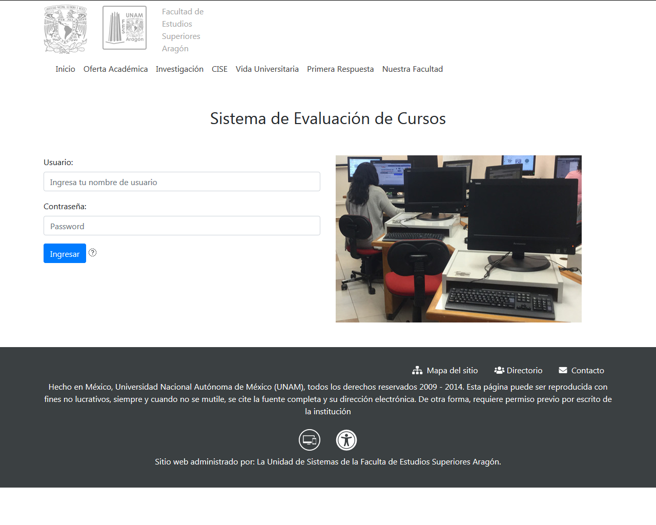

Se debe ingresar usuario y contraseña correspondiente.

En caso de no encontrarse el usuario y/o contraseña se mostrará un mensaje indicado que no se encontró alguno de los datos.

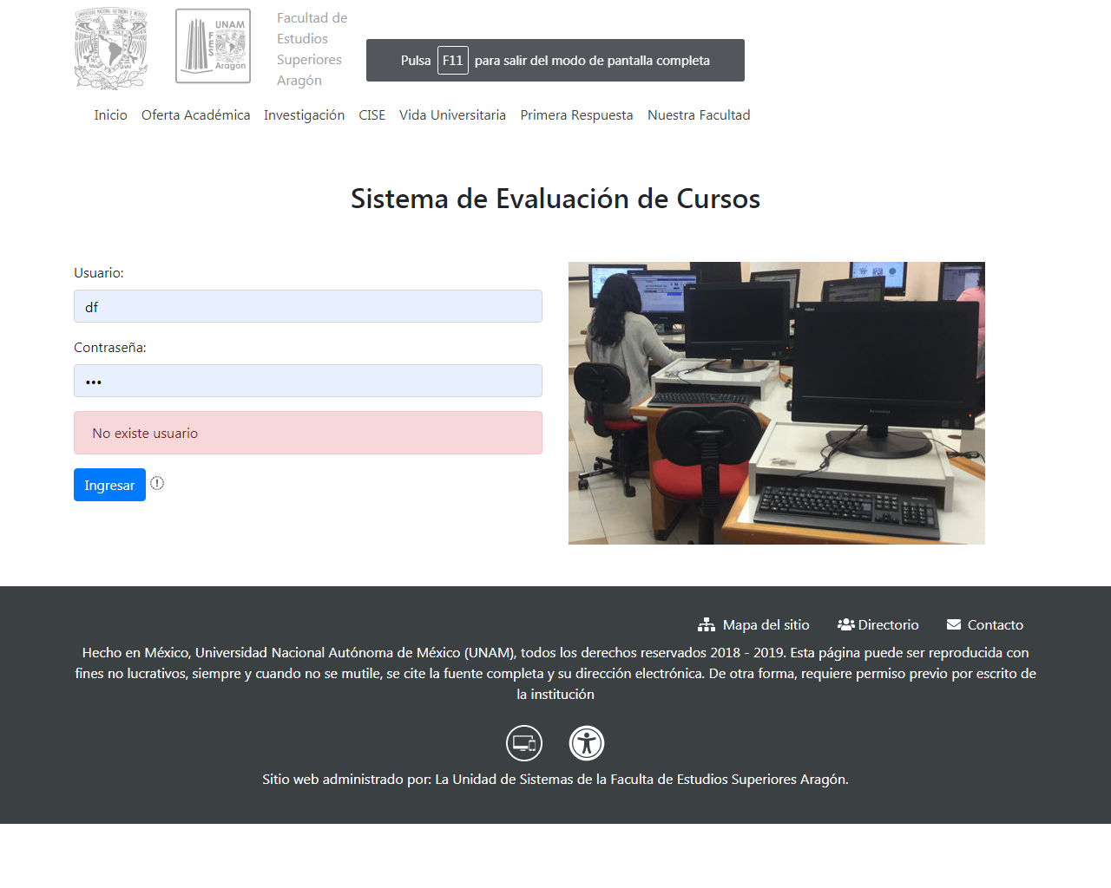Al ingresar de forma exitosa se enlazará a la página del menú principal de administrador. Esta contendrá tres módulos:

1. **Administración de usuarios:**

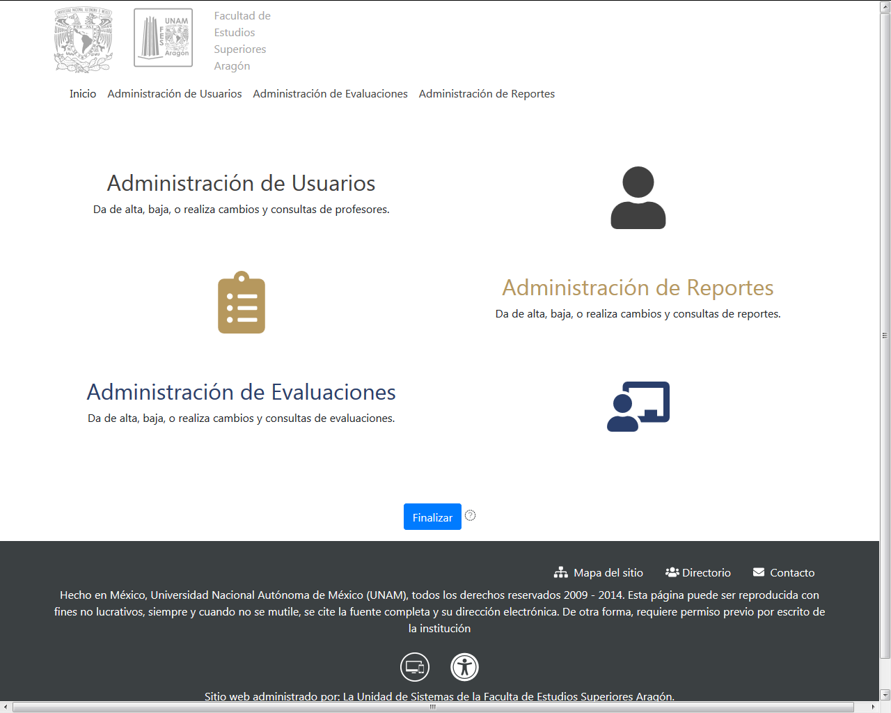

Se podrá realizar consultas, altas y bajas de usuarios**.**

1. **Administración de Evaluaciones:**

Contendrá un menú principal donde se podrá realizar consultas, bajas y altas de materias, profesores y evaluaciones.

1. **Administración de reportes:**

Se podrá realizar consulta a reportes por mes, año para acceder a cada módulo se debe de hacer clic sobre el icono correspondiente.

**MODULO 1. ADMINISTRACIÓN DE USUARIOS**

Dentro de este módulo se podrá realizar la consulta, edición y eliminación de usuarios

Contendrá dos botones principales:

**-Añadir usuario:** Permite agregar a un nuevo usuario.

**-Mostrar lista de usuarios:** Al dar clic en [mostrar lista de usuarios] nos aparecerá lo siguiente:

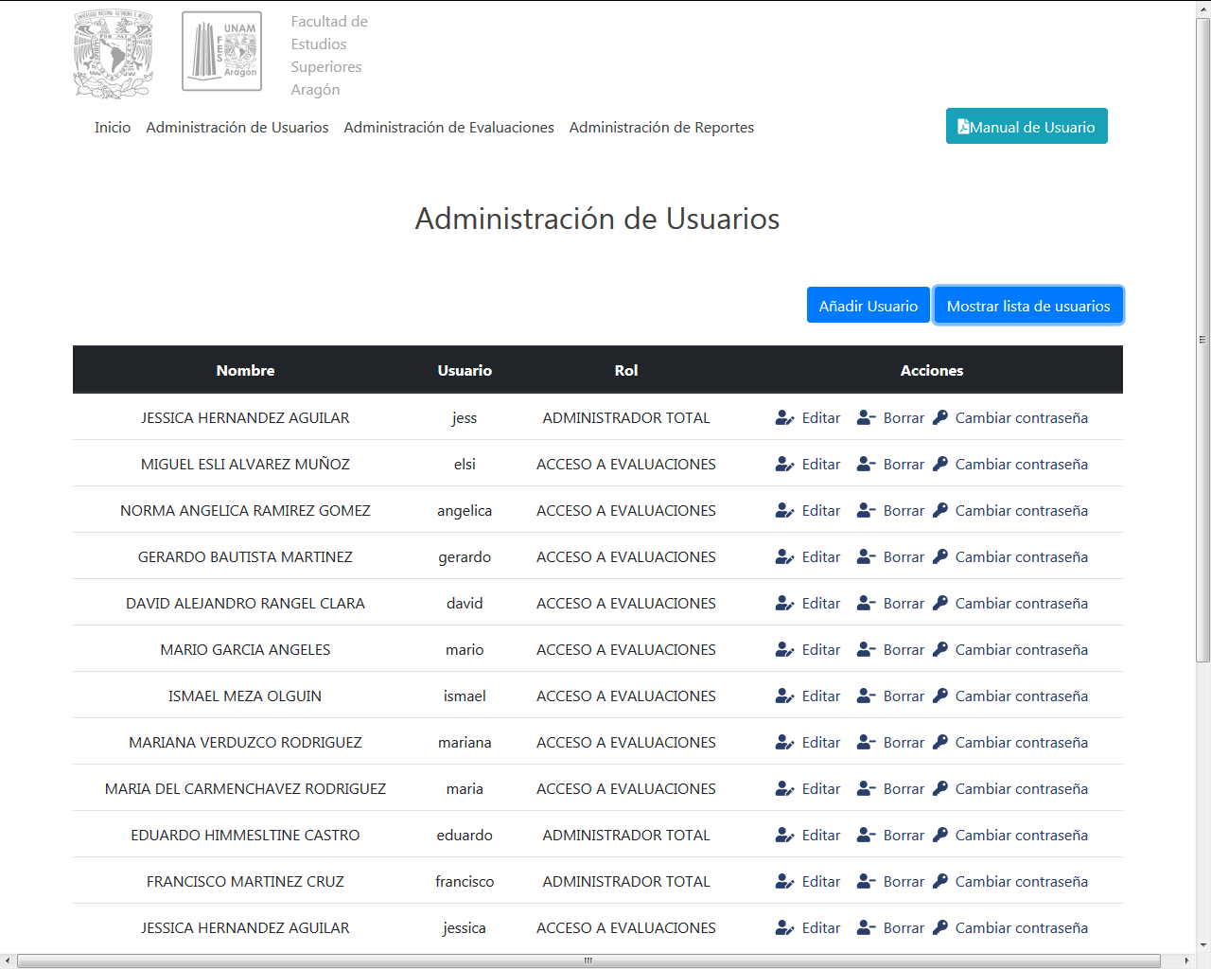

Que contendrá una lista de todos los usuarios dentro del sistema organizado en:

* **Nombre:** contendrá el nombre de usuario.
* **Usuario:** contendrá el alias  del usuario.
* **Rol:** contendrá una lista de tipos de usuarios:

-Administrador total: Tipo de usuario que tiene acceso a toda la gestión del sistema.

-Acceso a evaluaciones: Tipo de usuario que solo puede agregar, editar, consultar y eliminar materias, profesores y evaluaciones.

-Acceso a estadísticas: Tipo de usuario que solo puede consultar la cantidad de cursos por profesor y  el promedio de los cursos.

* **acciones:** consta de dos botones:

-Editar: al dar clic sobre el botón nos abrirá un modal para la edición de los datos del usuario.

-Borrar: al dar clic sobre el botón borrar nos permitirá borrar el registro de ese usuario.

-Cambiar la contraseña: al dar clic sobre el botón [cambiar la contraseña] podemos generar una nueva contraseña para el usuario.

**BOTON DE AGREGAR USUARIO**

Al dar clic en agregar usuario se abrirá el modal para llenar los campos y agregar a un nuevo usuario

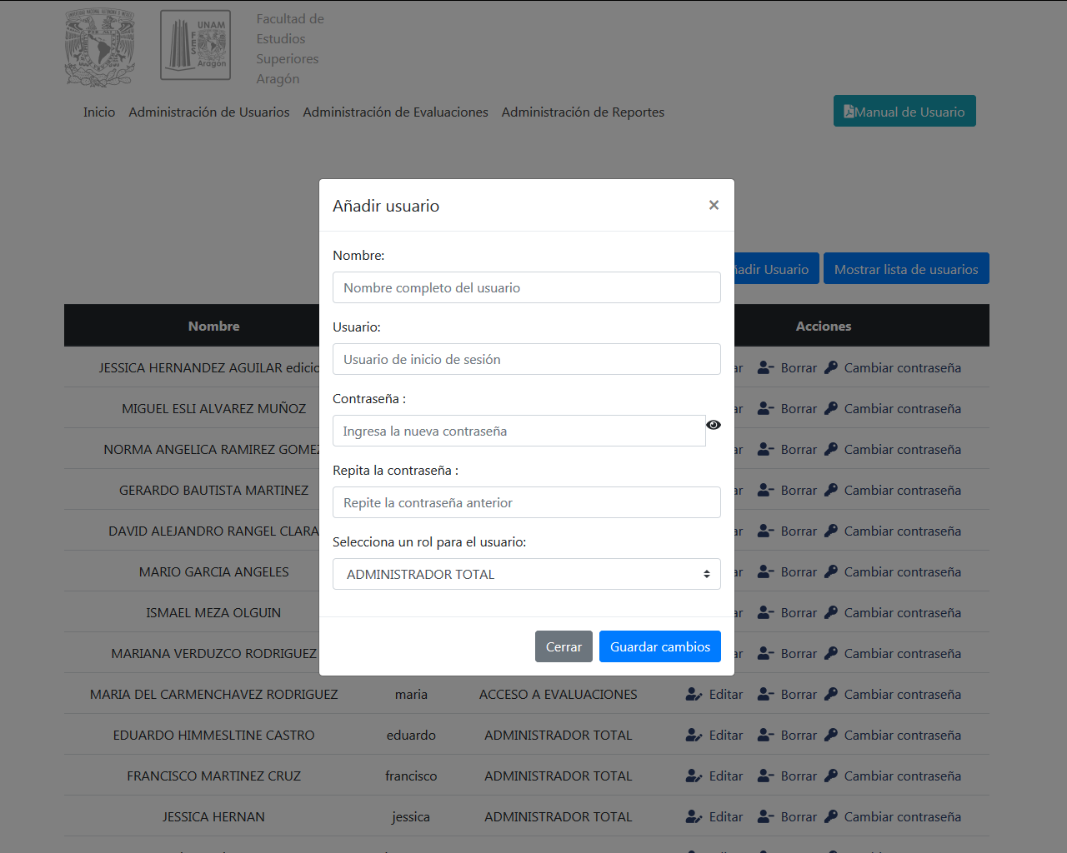

Contendrá los siguientes campos:

* **Nombre:** contendrá el nombre de usuario.
* **Usuario:** contendrá el alias  del usuario.
* **Rol:** contendrá una lista de tipos de usuarios:

-Administrador total: Tipo de usuario que tiene acceso a toda la gestión del sistema.

-Acceso a evaluaciones: Tipo de usuario que solo puede agregar, editar, consultar y eliminar materias, profesores y evaluaciones.

-Acceso a estadísticas: Tipo de usuario que solo puede consultar la cantidad de cursos por profesor y  el promedio de los cursos.

* **Contraseña:** se debe de ingresar la nueva contraseña con una longitud de 8 caracteres alfanuméricos.

Al ingresar todos los campos de manera correcta y dar clic en [Guardar cambios] nos mostrará un mensaje de confirmación que el registro fue guardado correctamente y los cambios se verán en la lista de usuarios.

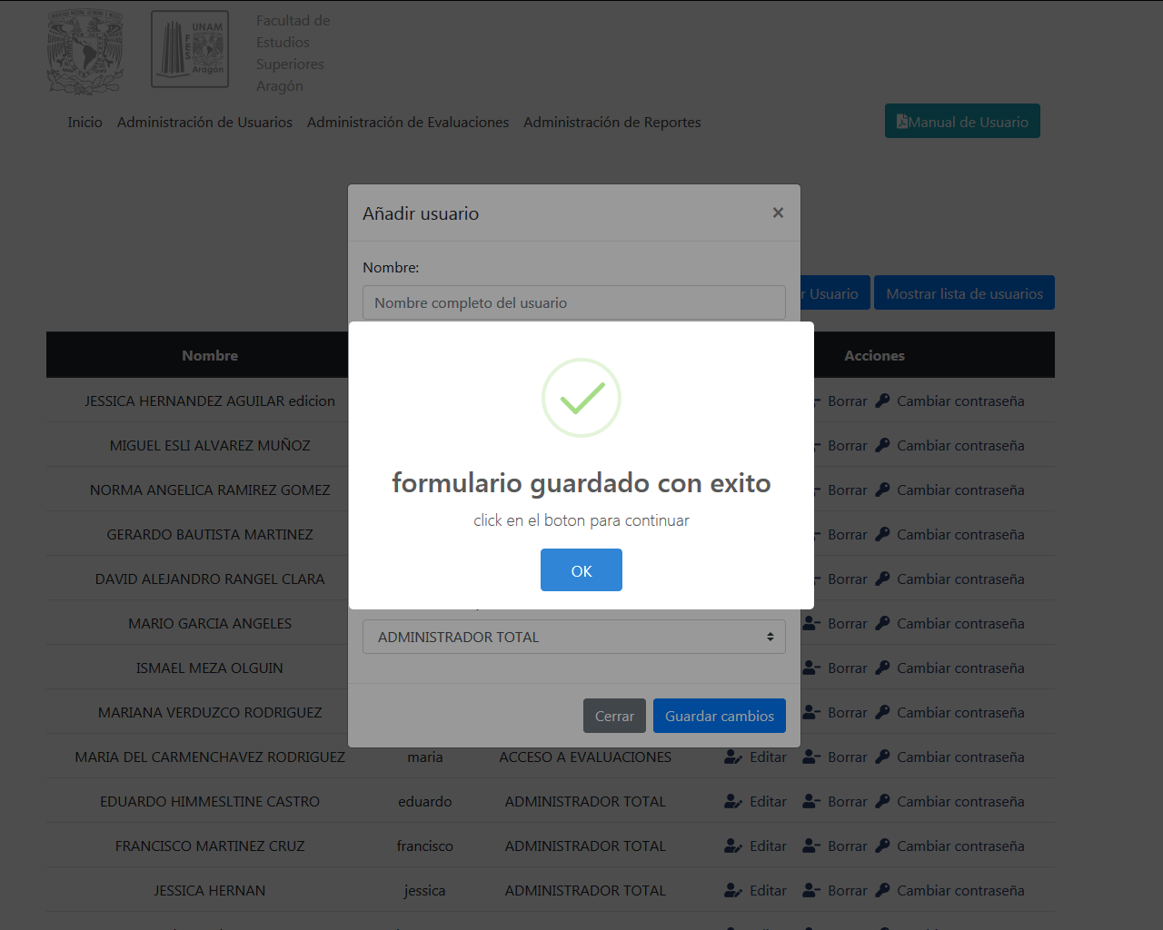

Nos mostrará un mensaje de error cuando las contraseñas no coincidan.

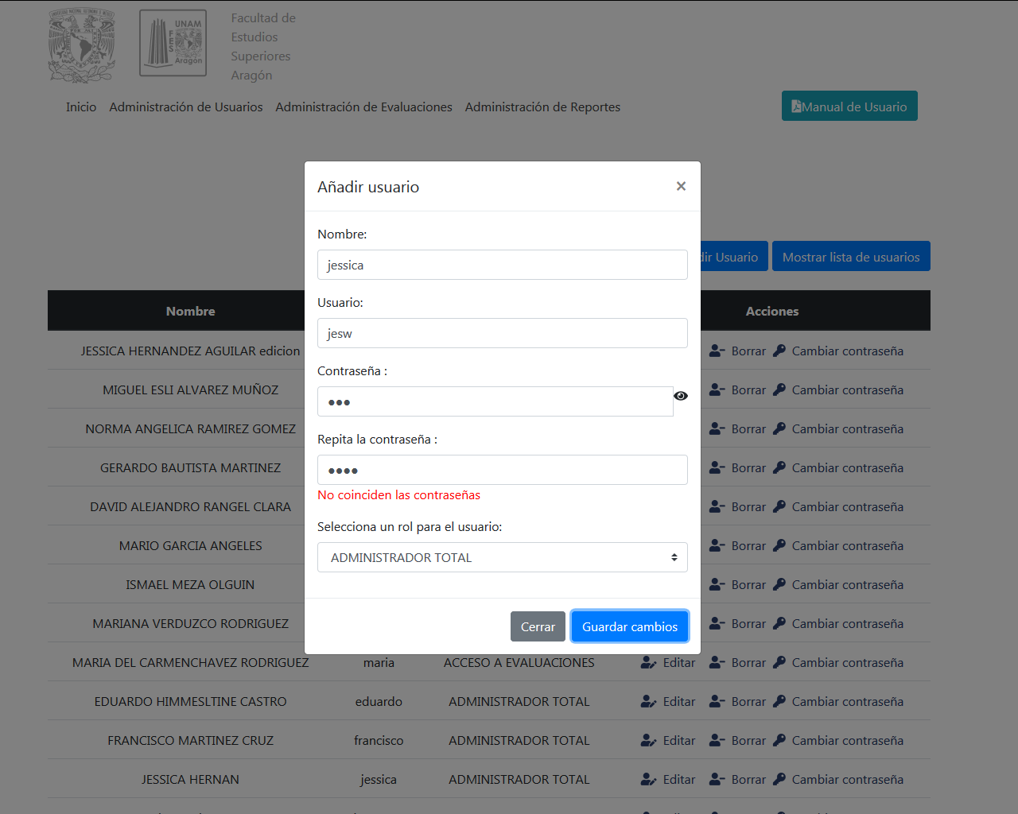

Y no nos permitirá guardar el nuevo usuario hasta que las contraseñas coincidan

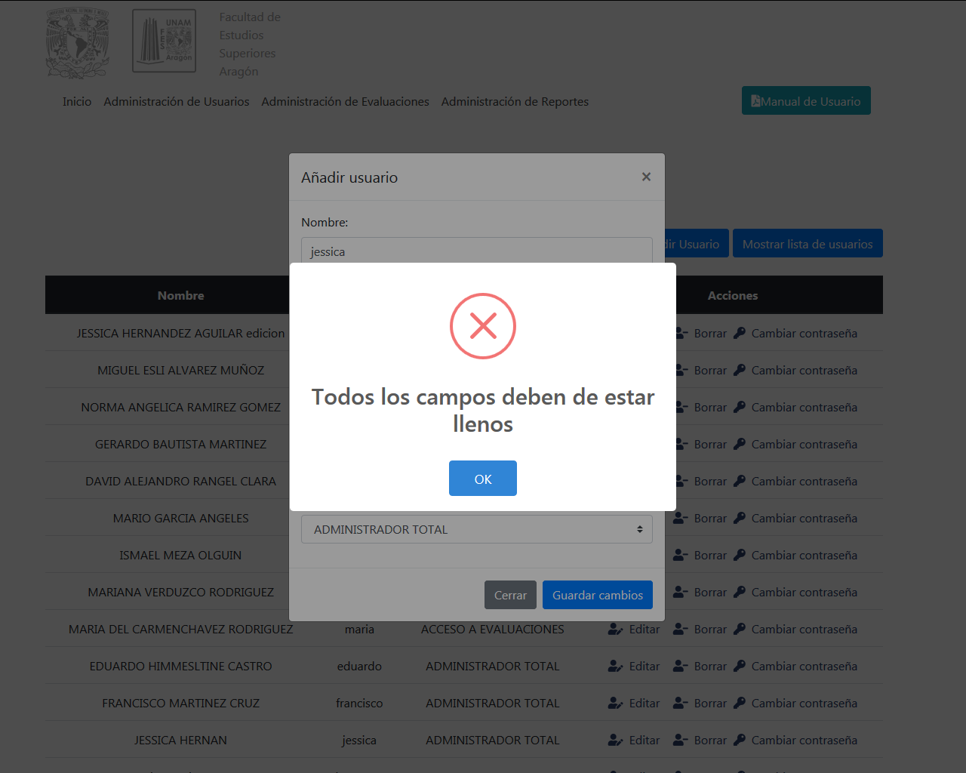

**ACCIONES**



**EDITAR USUARIO**

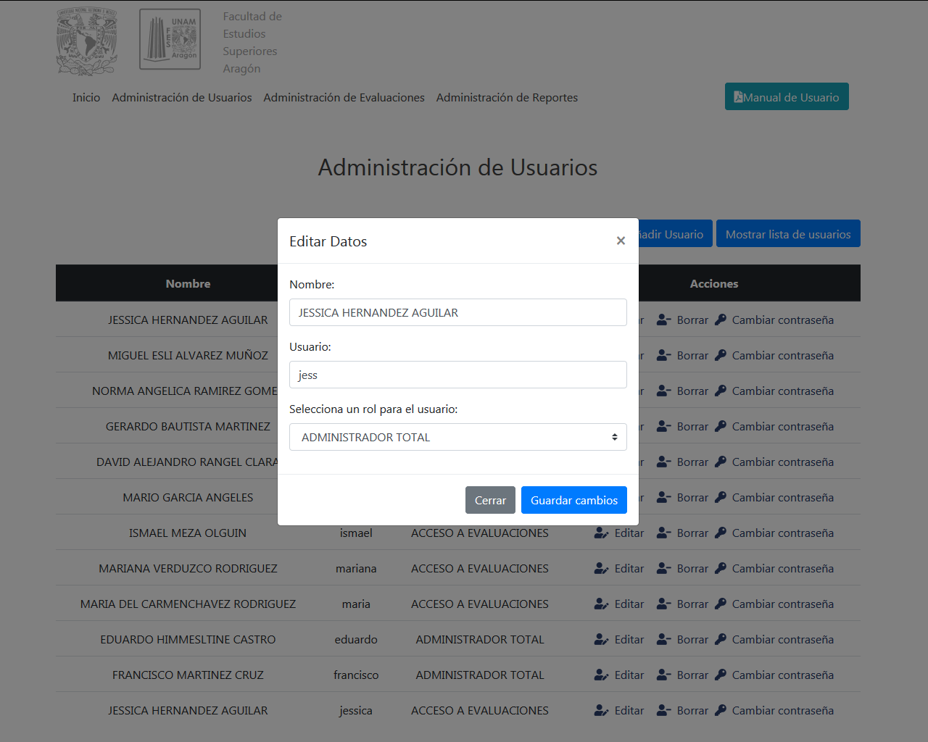

Al dar clic sobre el botón editar nos abrirá un modal para la edición de los datos del usuario

El cual contendra tres campos:

-**Nombre**: contendrá el nombre completo del profesor

**-Usuario:** contendrá el alias o nombre con el que iniciará sesión

- **Rol:** contendrá una lista de tipos de usuarios:

-Administrador total: Tipo de usuario que tiene acceso a toda la gestión del sistema.

-Acceso a evaluaciones: Tipo de usuario que solo puede agregar, editar, consultar y eliminar materias, profesores y evaluaciones.

-Acceso a estadísticas: Tipo

de usuario que solo puede consultar la cantidad de cursos por profesor y  el promedio de los cursos.

Una vez editados los datos daremos clic en el botón [Guardar cambios], si están llenados los campos correctamente, el registro se guardará y nos mostrará el siguiente mensaje.

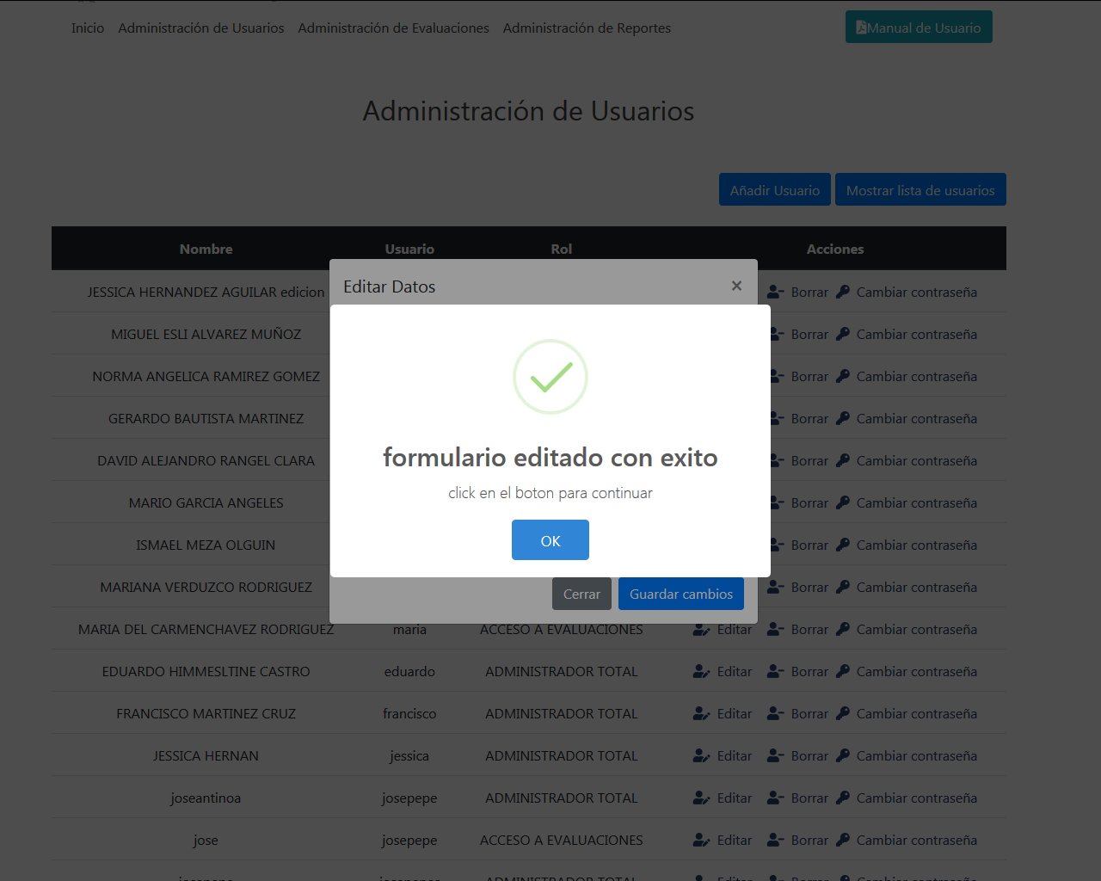

**Botón cambio de contraseña**

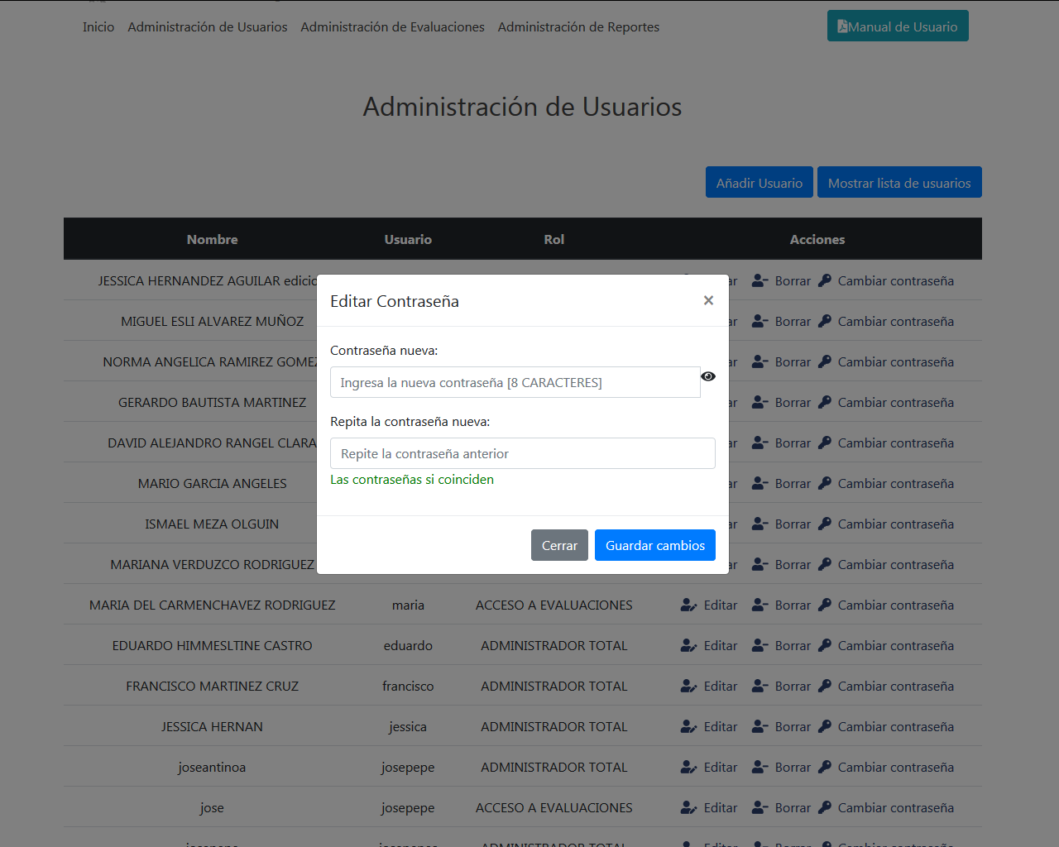

Al dar clic sobre el botón [cambiar contraseña] se abrirá una ventana que contendrá los siguientes campos

**-contraseña nueva:** ingresará la nueva contraseña, esta debe de contener 8 caracteres y puede incluir letras, números y caracteres especiales

**-repita la contraseña nueva:** deberá poner la misma contraseña

Debajo del campo [Repita la contraseña nueva] habrá una mensaje que indique si las contraseñas son iguales en caso de no coincidir aparecerá el siguiente mensaje indicando que las contraseñas no son iguales y no se podrá actualizar la nueva contraseña de igual manera si no cumple con los 8 caracteres no podremos hacer cambios.

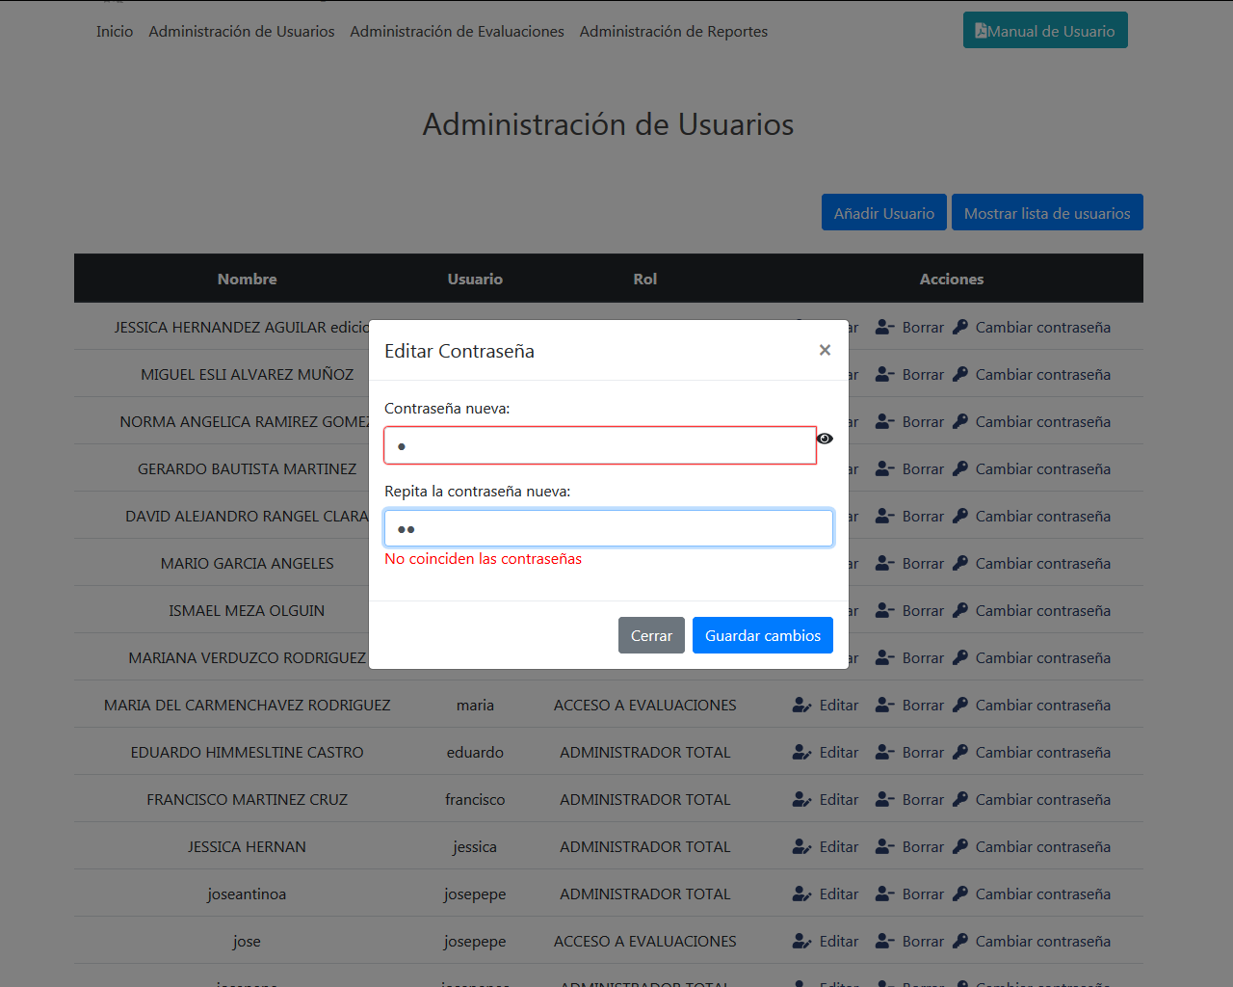

En caso de guardar los cambios y no cumple con los requerimientos necesarios aparecerá el siguiente mensaje.

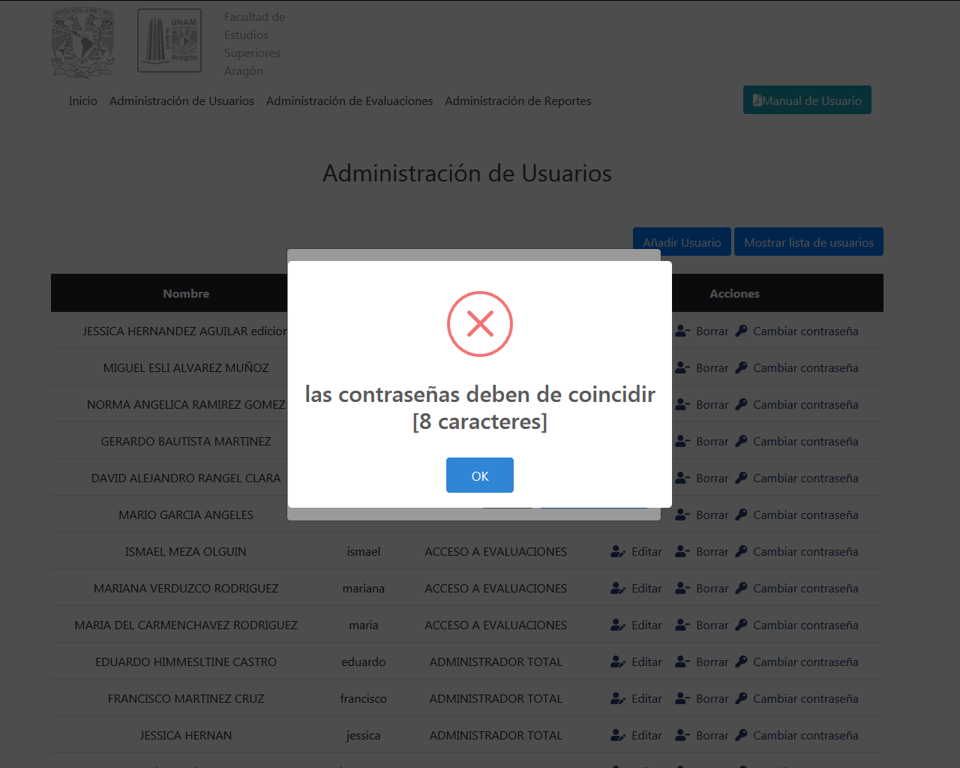

**BOTÓN BORRAR USUARIO**

Al eliminar a un usuario le aparecerá una alerta para confirmar la eliminación de usuario.

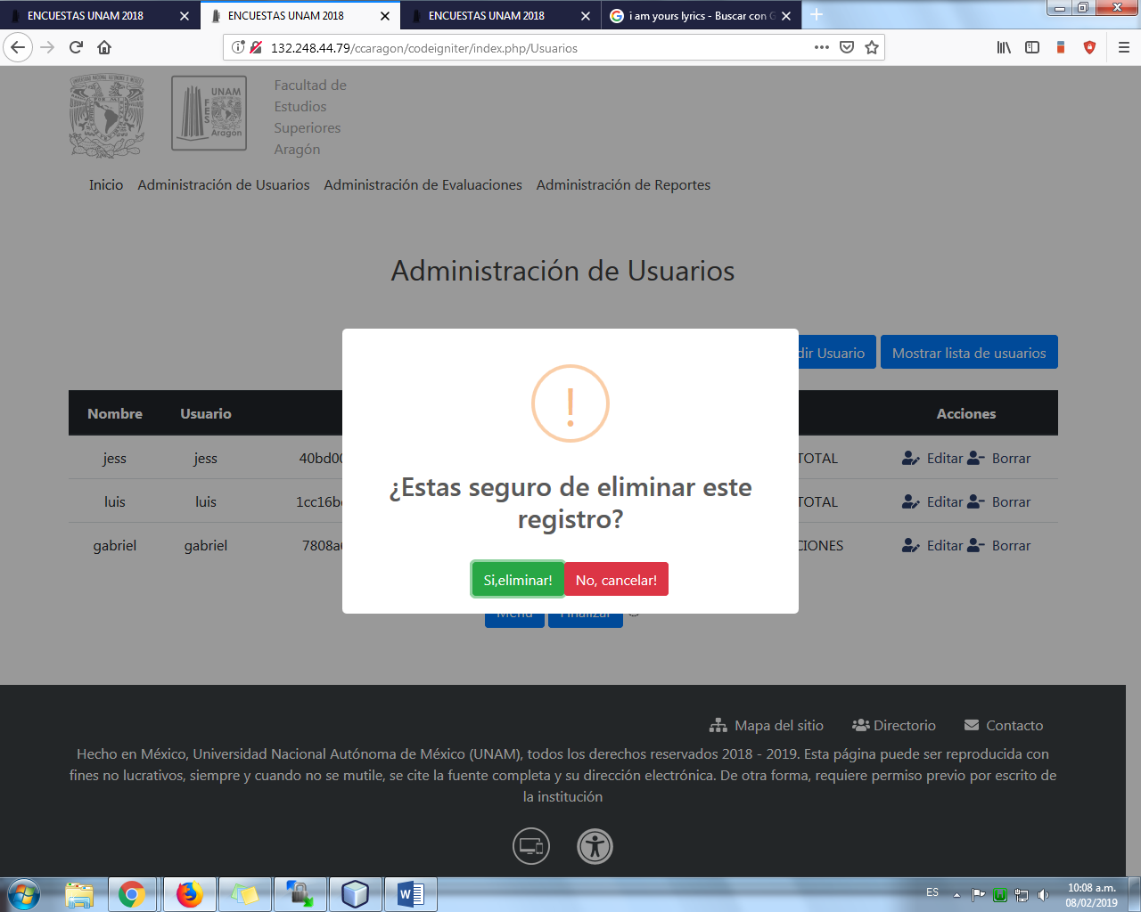

Al dar click en [si, eliminar ] en automatico se eliminará el usuario dentro del sistema y se actualizará la tabla de usuario.

En caso de dar click en [ no, Cancelar] nos aparecera un alerta de confirmación y se cerrará la ventana. En la parte inferior podemos encontrar dos botones

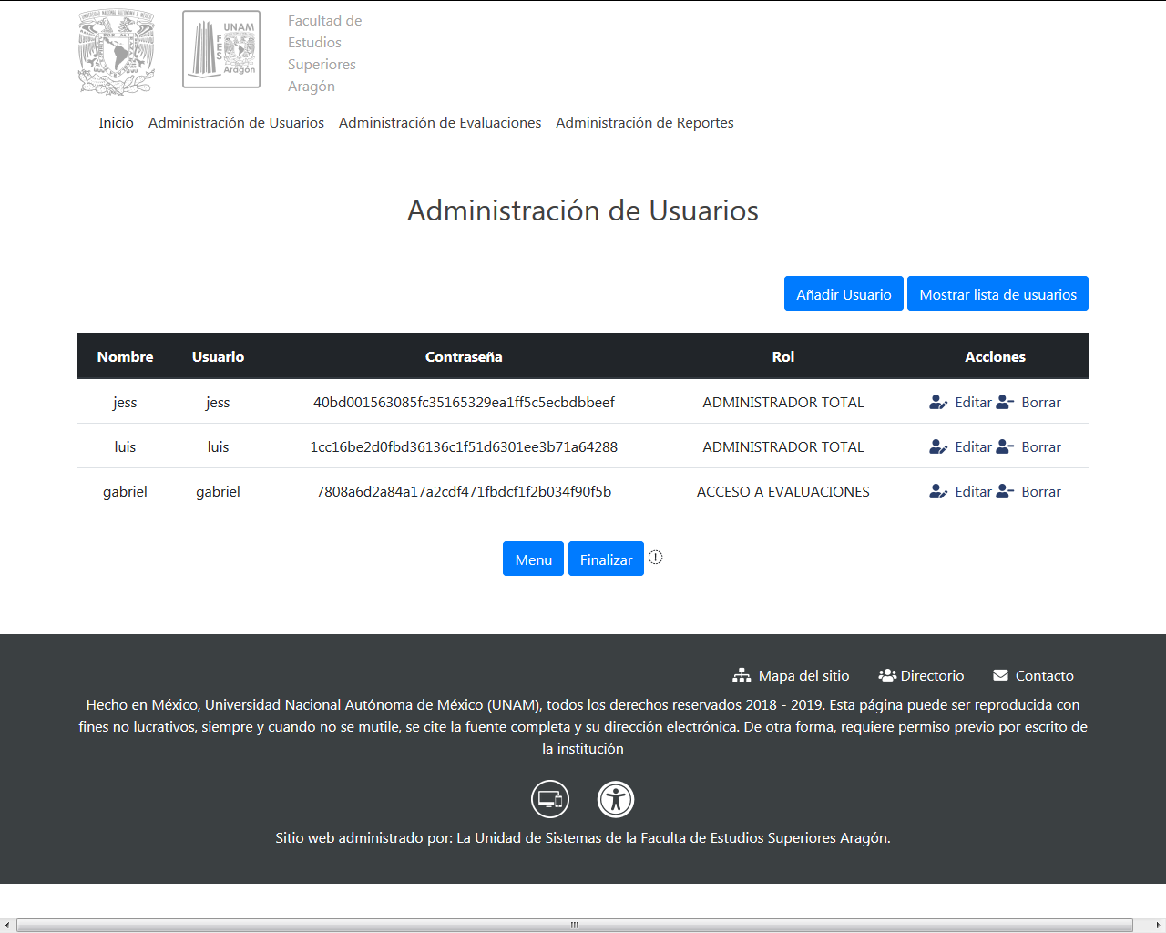

**-Menu :** al dar clic en el botón [Menu]: nos enlazará a la página principal.

**-Finalizar**: al dar clic se cerrará la sesión y en automático.

**MÓDULO II. ADMINISTRACIÓN DE REPORTES**

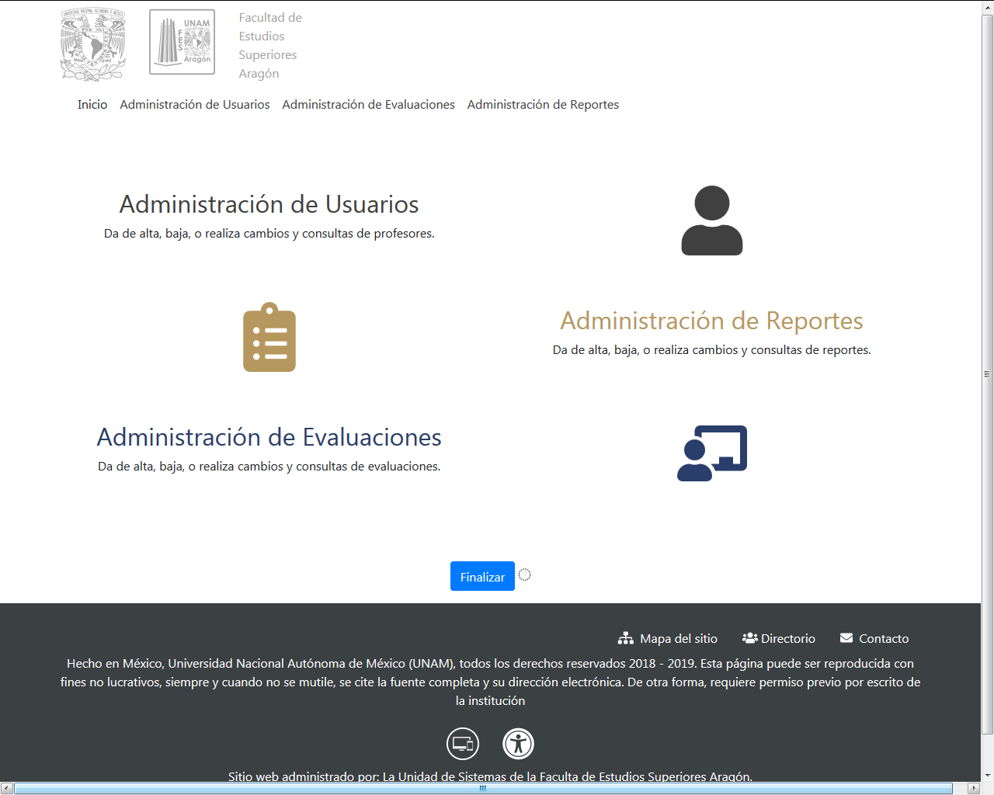El módulo de administración de reportes nos va a permitir acceder a consultar información sobre las calificaciones y promedios de los cursos evaluados.

Al dar clic sobre el icono



Nos enlazará al menú principal:

Donde nos mostrará una lista de todos los reportes que se pueden consultar.

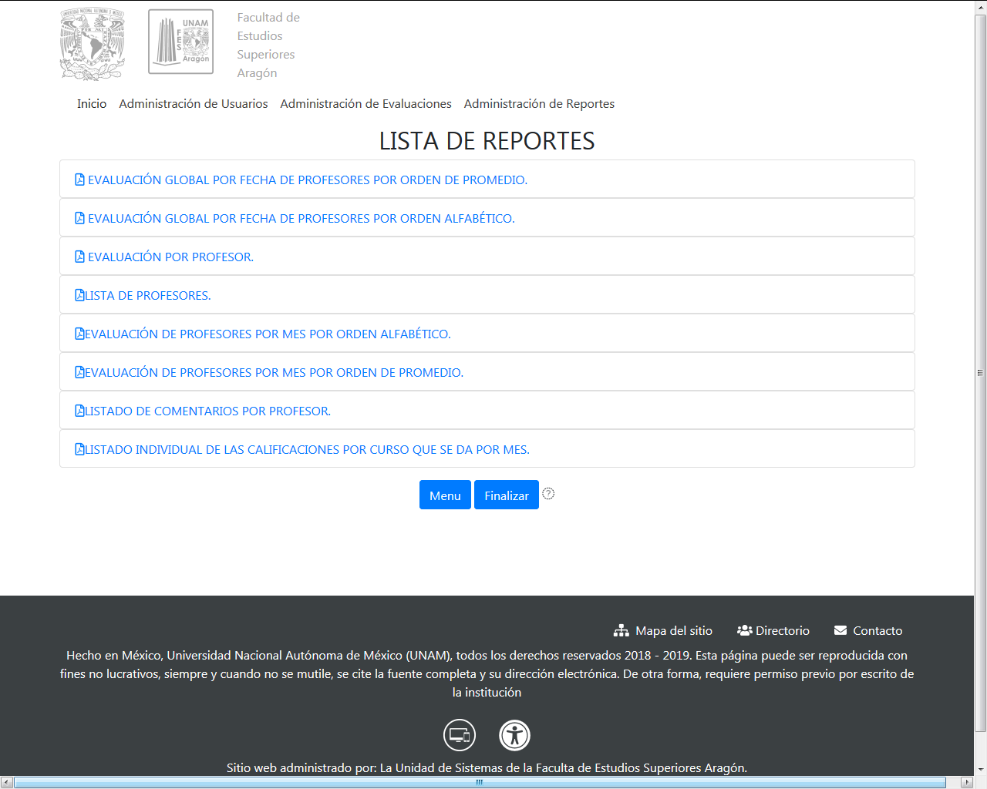

A continuación se explicará cada reporte:

**EVALUACIÓN GLOBAL POR FECHA DE PROFESORES POR ORDEN DE PROMEDIO**

Este reporte nos mostrará las evaluaciones dependiendo del año ingresado y no los mostrará por orden de promedio de forma ascendente. Al dar clic en el enlace nos mostrará un modal  con el campo fecha, y en donde podremos ingresar la fecha que queremos buscar.

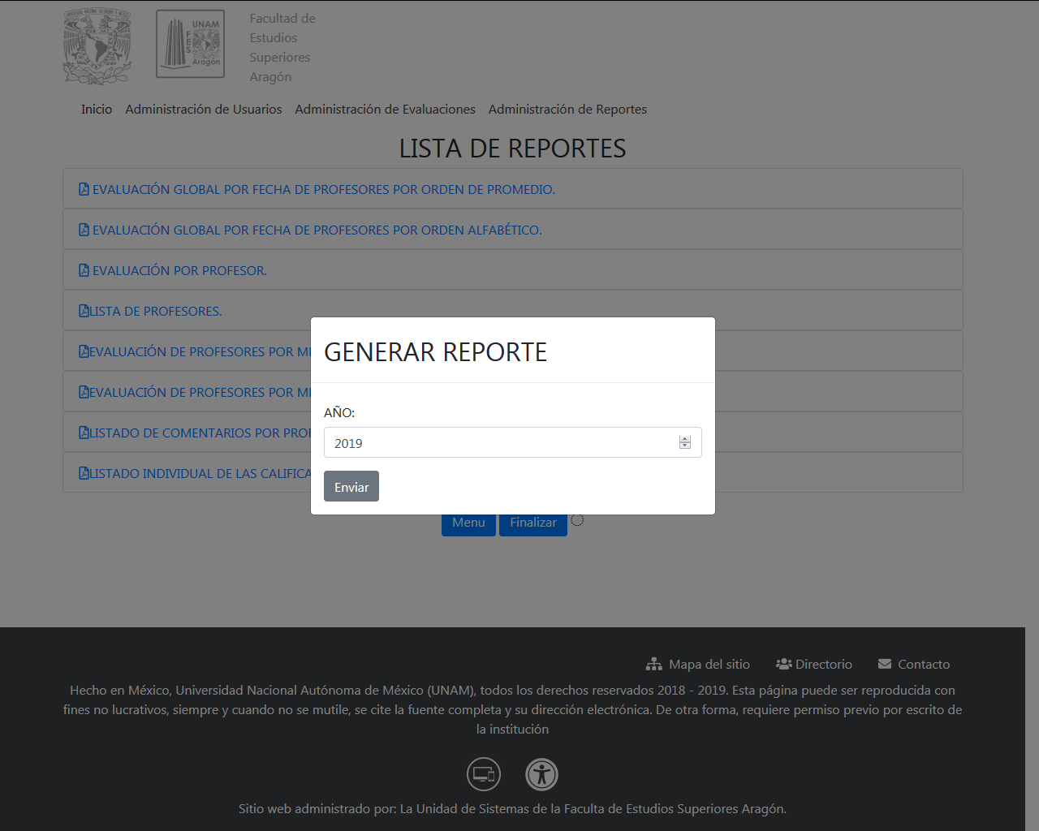

**Nota:** El campo fecha debe solo de constar de 4 dígitos numéricos.

Al dar clic en [Enviar] nos abrirá una ventana con el reporte en formato PDF.

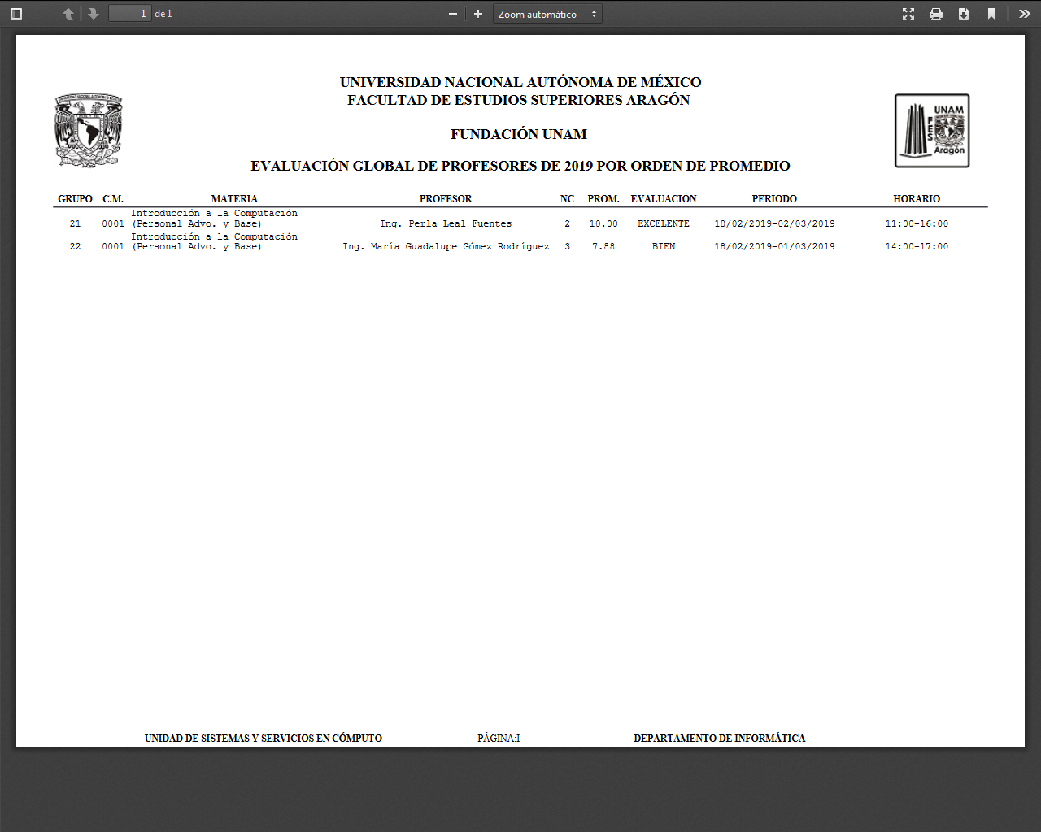**Nota:** En caso de no abrir la página con el PDF deberá de deshabilitar el bloqueo de ventanas emergentes según el navegador que este ocupando.

**EVALUACIÓN GLOBAL POR FECHA DE PROFESORES POR ORDEN ALFBETICO**

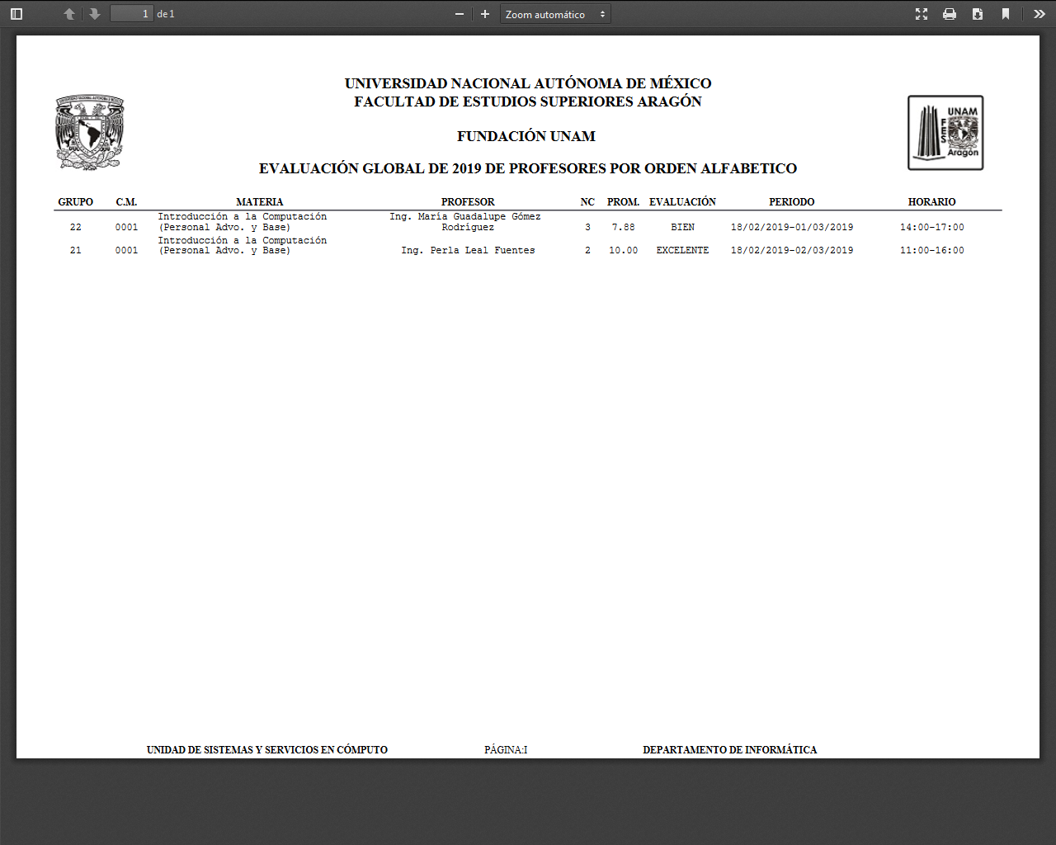Será el mismo procedimiento de anterior reporte, pero los registros se mostrarán en orden alfabético con relación al nombre del profesor

**EVALUACIÓN POR PROFESOR**

Este reporte nos mostrará los promedios obtenidos con base a las encuestas realizadas por los alumnos que asistieron a los cursos, la información se obtendrá por año. Al dar clic en enviar nos abrirá el reporte en PDF.

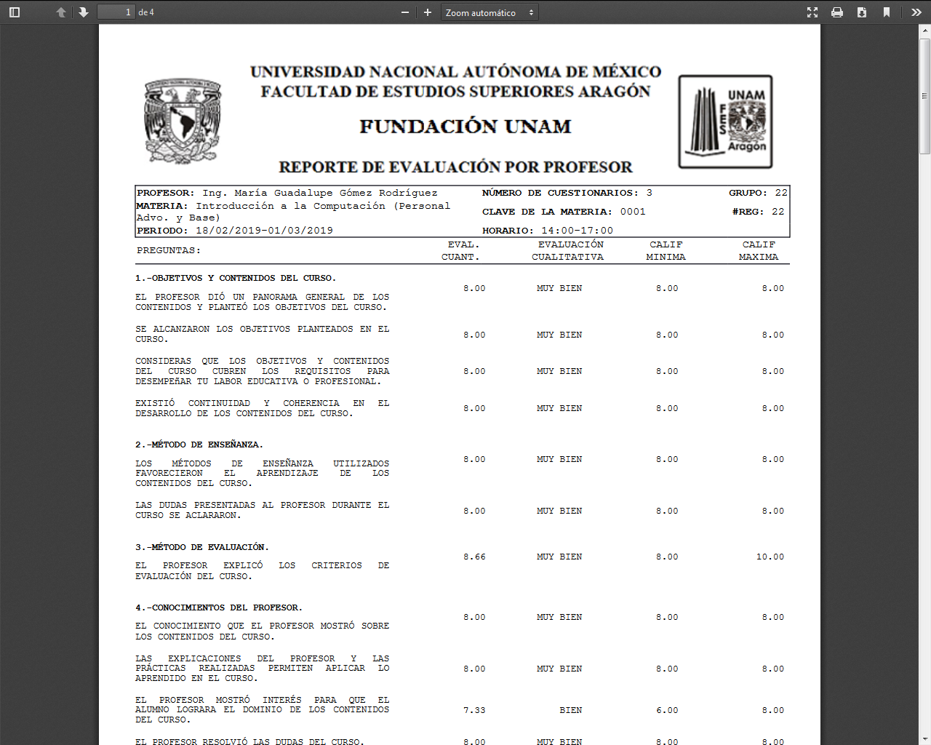

**LISTA DE PROFESORES**

Este reporte nos mostrará la lista de profesores activos durante el 2019. Al dar clic sobre el enlace nos abrirá un modal para ingresar la fecha para realizar la búsqueda de datos y nos abrirá la ventana con los datos correspondientes

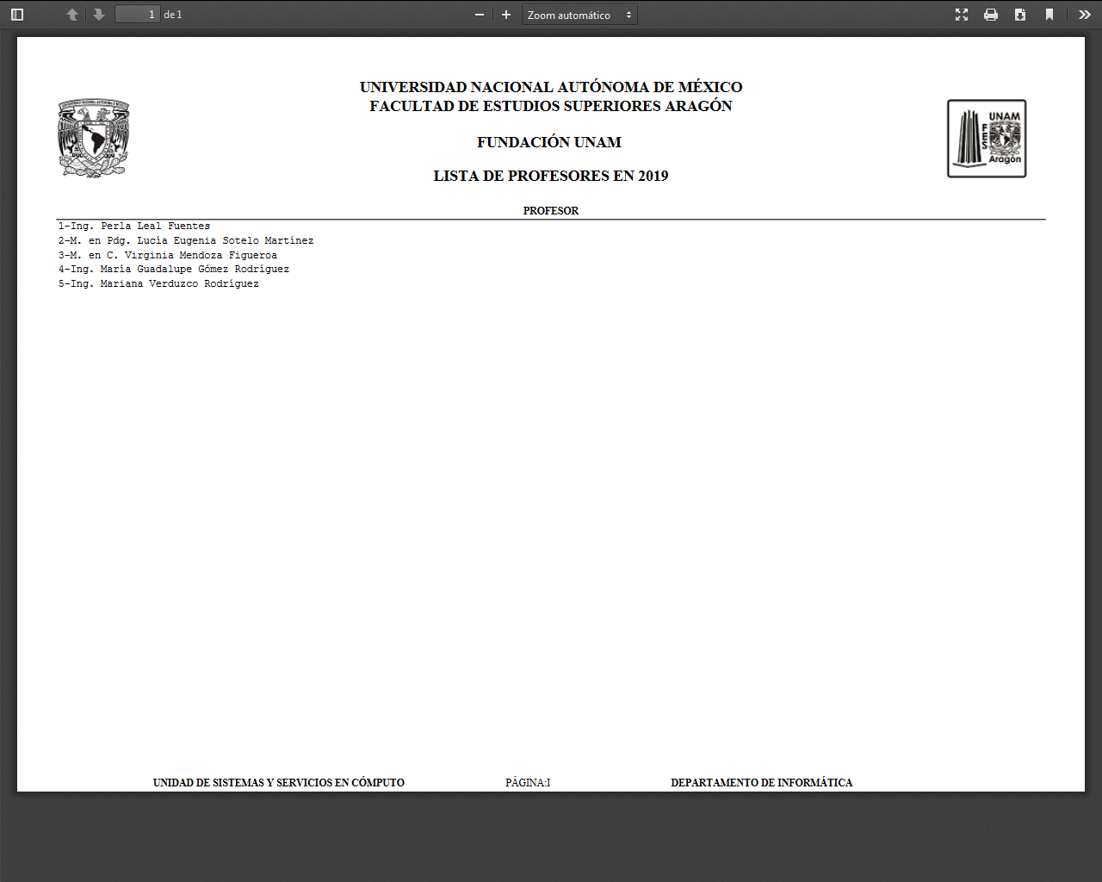

**EVALUACIÓN DE PROFESORES POR MES POR ORDEN ALFABÉTICO**

Este reporte nos mostrará las evaluaciones con base a la captura de las encuestas la búsqueda se realizará por mes y año. Al dar clic sobre el enlace nos enlazará a una página.

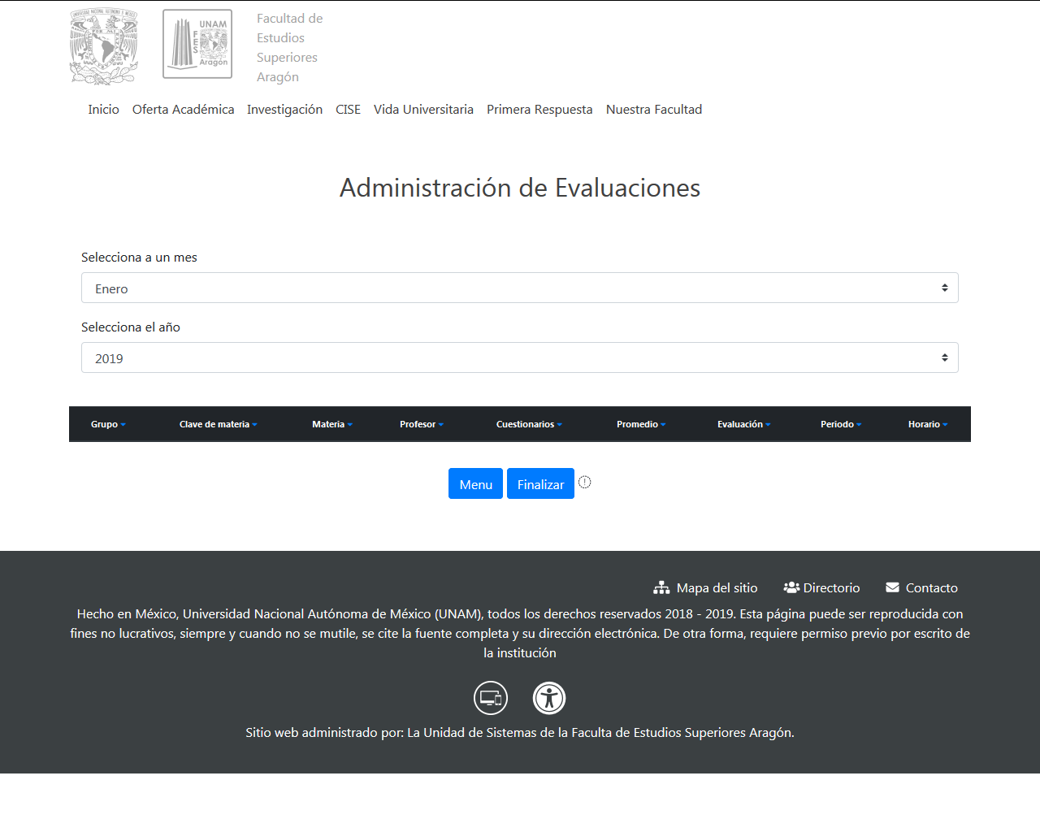

Contendrá dos campos para realizar la búsqueda

**-mes:** Contendrá un selector con todos los meses.

**-Año:** contendrá una lista con los años.

Al elegir el mes o el año se realizará la búsqueda y se mostrarán los datos obtenidos en forma de lista que contendrán las siguientes columnas:

**-Grupo:** corresponde al grupo en el que se realizó el curso.

**-Clave de materia:** contendrá la clave de materia que se realizó en el curso.

**-Materia:** corresponde al nombre de la materia que se impartió dentro del curso

**-Profesor:** corresponde al nombre del profesor que impartió el curso

**Nota: En este reporte se mostrará en orden alfabético de acuerdo al nombre del profesor.**

-**Cuestionarios**: corresponde al número de cuestionarios que se realizaron por curso

**-Promedio:** corresponde a la calificación obtenida con base a las respuestas de todos los cuestionarios realizados.

**-Evaluación:** corresponde al equivalente de la calificación en forma de texto de acuerdo a los siguientes rangos:

* 10 - 9.4: Excelente
* 9.39 - 8: Muy bien
* 7.99 - 7 : Bueno
* 6.99 - 0 : Deficiente

**-Periodo:** corresponde a la fecha de inicio y la fecha de fin del curso impartido.

**-Horario:** corresponde al horario en que se impartió el curso.

Se mostrará en caso de que se hayan encontrado datos, un botón que permitirá mostrar el PDF.

Al dar clic en el botón de [Mostrar reporte] nos abrirá la ventana con el reporte en formato PDF

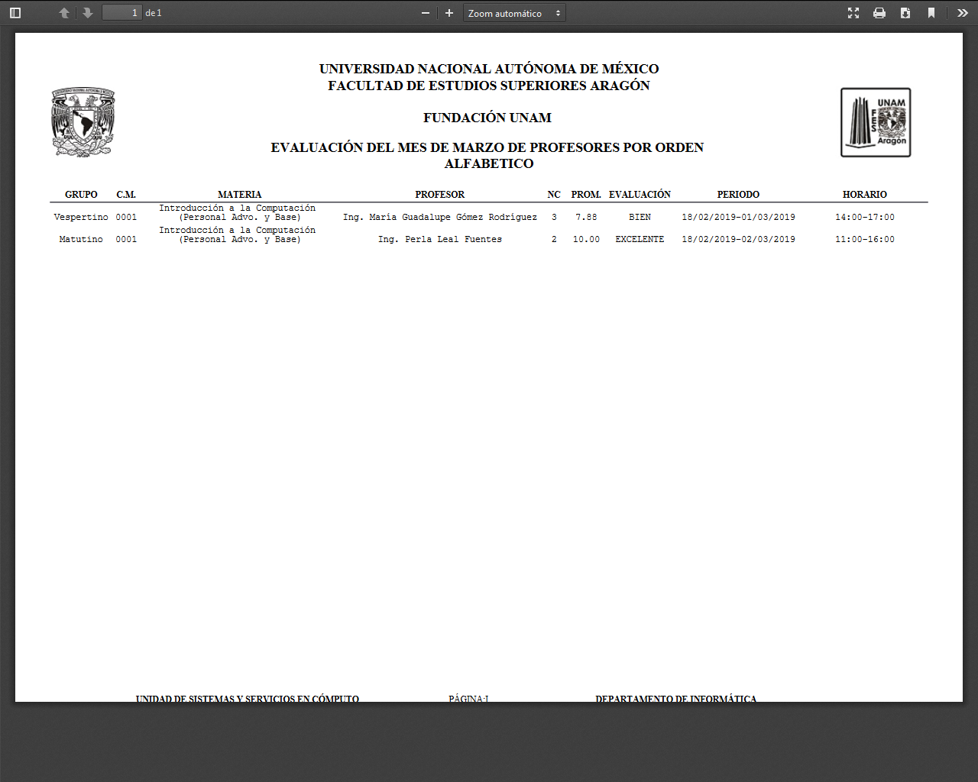

En caso de no se hayan encontrado resultados nos mostrará una ventana indicando que no se encontraron datos.

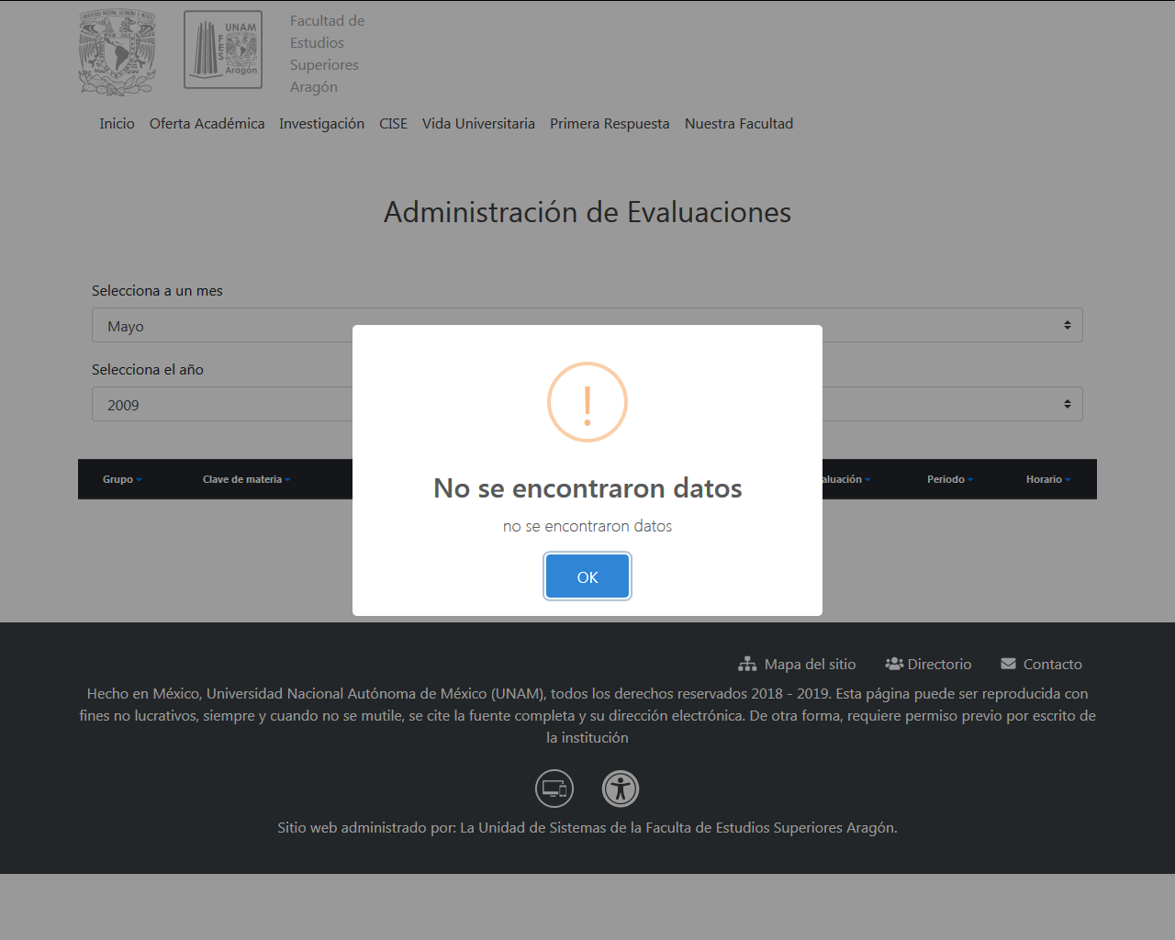

Al dar clic en el botón [ok] se cerrará la ventana, y podrás realizar una nueva búsqueda.

El mismo caso será para el enlace de **EVALUACIÓN DE PROFESORES POR MES POR ORDEN DE PROMEDIO**, solo que en este reporte se mostrarán los datos por orden de promedio obtenido.

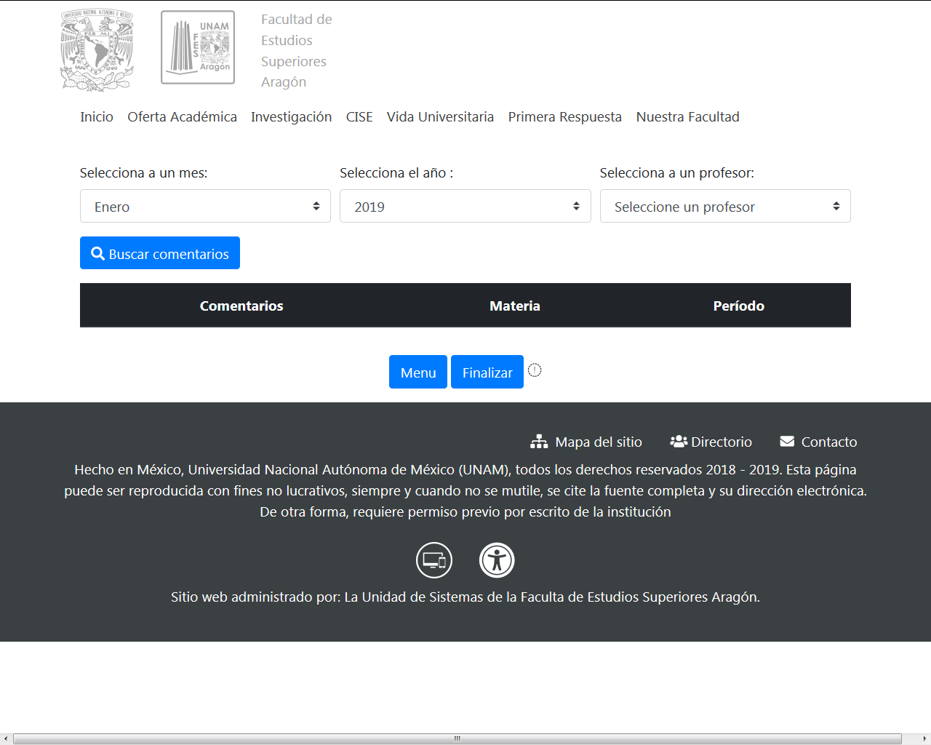**LISTADO DE COMENTARIOS POR PROFESOR**

Este reporte nos mostrará todos los comentarios del profesor de acuerdo al curso impartido.

Al dar clic sobre el enlace nos enlazará a la siguiente página:

Contendrá un apartado con 3 campos para realizar la búsqueda:

-**Mes:** lista de todos los meses.

**-Año:** contendrá la lista con los años en forma descendente desde el más actual hasta el año 2000.

**-Profesor:** Lista de profesores que impartieron algún curso en el mes y año seleccionado.

Al seleccionar los tres campos y dar clic en [Buscar comentarios] nos mostrara una lista de los comentarios obtenidos por el profesor

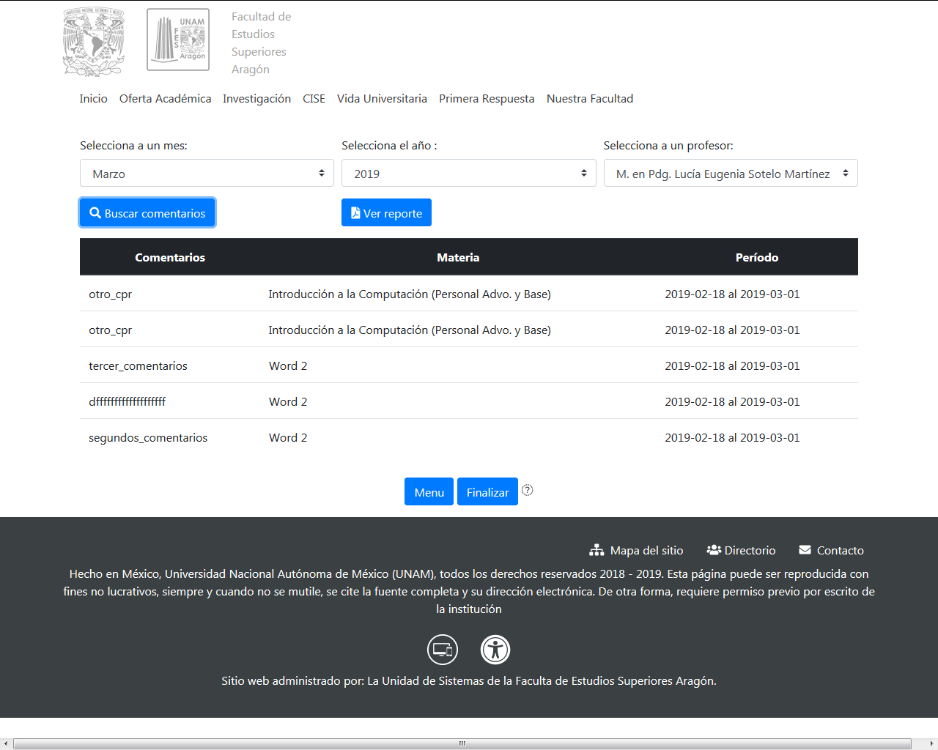

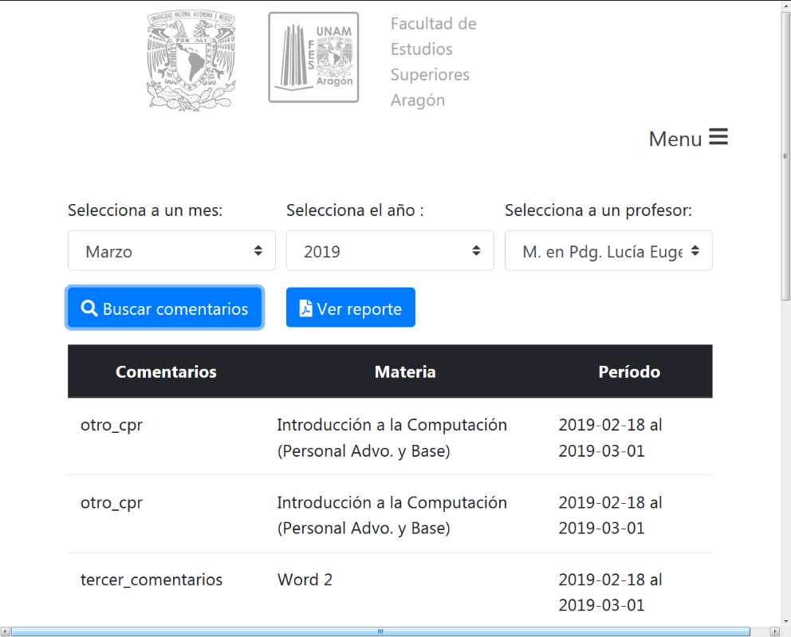**Nota:** La lista de profesores [selecciona a un profesor] , aparecerá solo si hay profesores que impartieron algún curso en el mes y año seleccionado. En caso contrario no se mostrará ningún profesor.

Una vez encontrado los datos se aparecerá el botón de [Ver reporte]

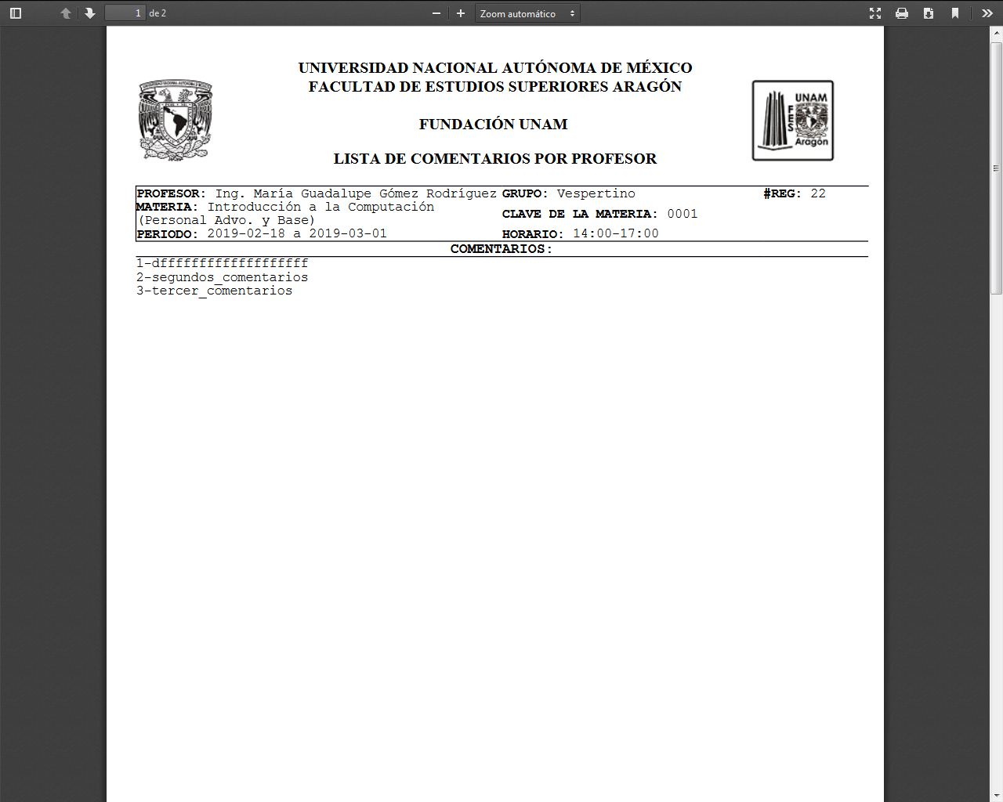

Nos aparecerá el documento con formato PDF con los datos del curso y los comentarios por cada evaluación.

**LISTADO INIDIVIDUAL DE LAS CALIFICACIONES POR CURSO QUE SE DA POR MES**

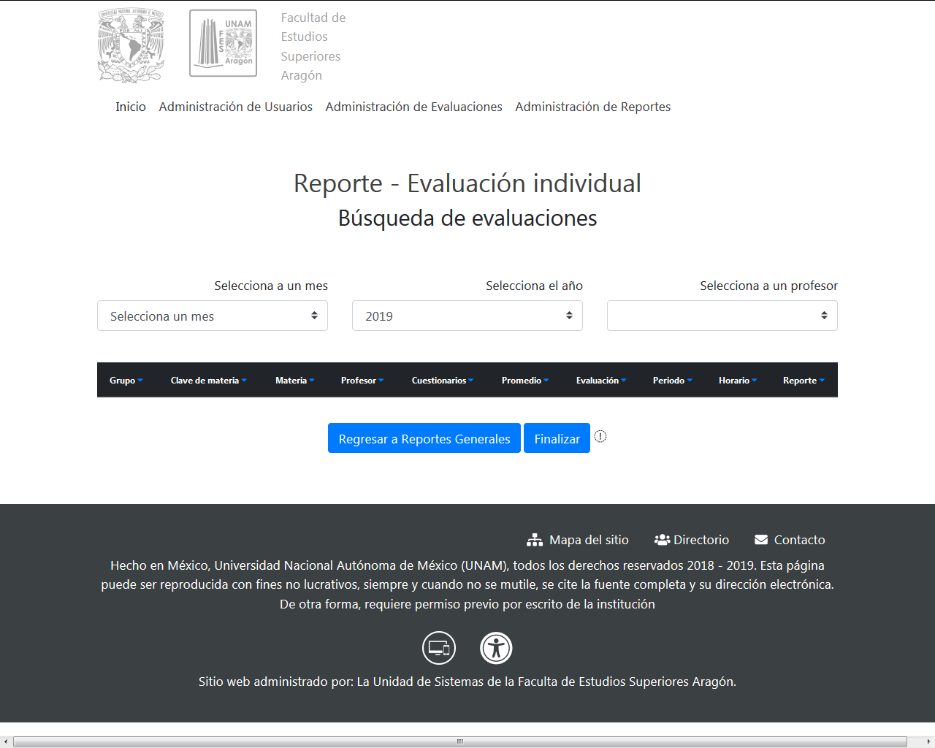

Este reporte nos mostrará la evaluación de cada pregunta por todos los cuestionarios realizados por cada evaluación que se realizó, así como la visualización en gráfica de los promedios obtenidos por cada pregunta y anexando a cada evaluación los comentarios correspondientes.

El cual contendrá tres campos para realizar la búsqueda:

**-Mes:** Contendrá los meses del año.

-**Año:** Comenzará con el año actual pero debe de seleccionar el año que desee.

**-Profesor:** Una vez seleccionado el mes y el año en automático aparecerán los profesores que dieron curso en la fecha seleccionada.

**NOTA:** **En caso de no haber ningún curso en esa fecha no aparecerá la lista de profesores y mostrará un alerta.**

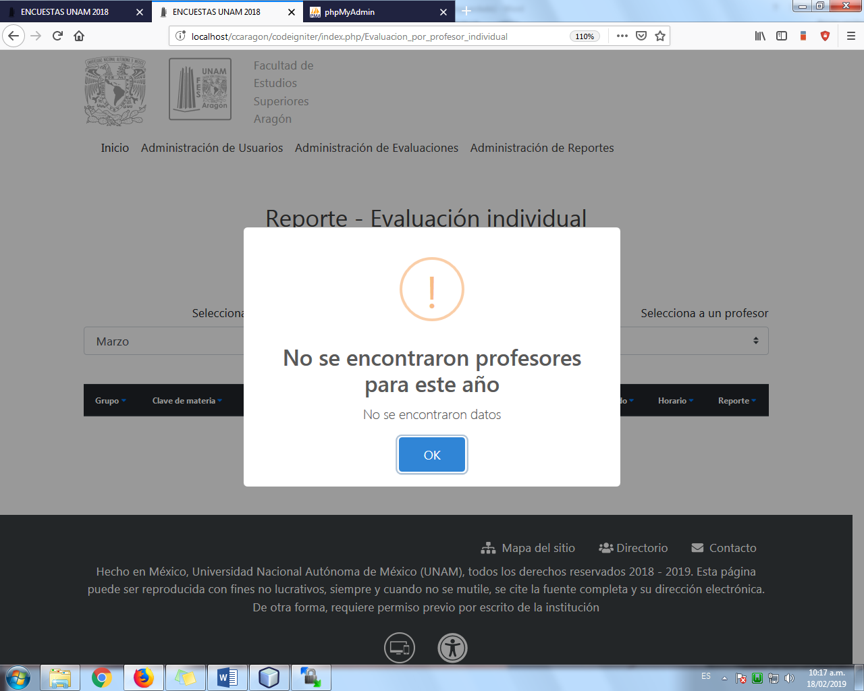

**NOTA:** **Se debe de seleccionar la búsqueda de izquierda a derecha es decir comenzando a seleccionar el mes, después el año y finalmente al profesor.**

En caso de encontrar datos, estos se mostrarán en forma de lista.

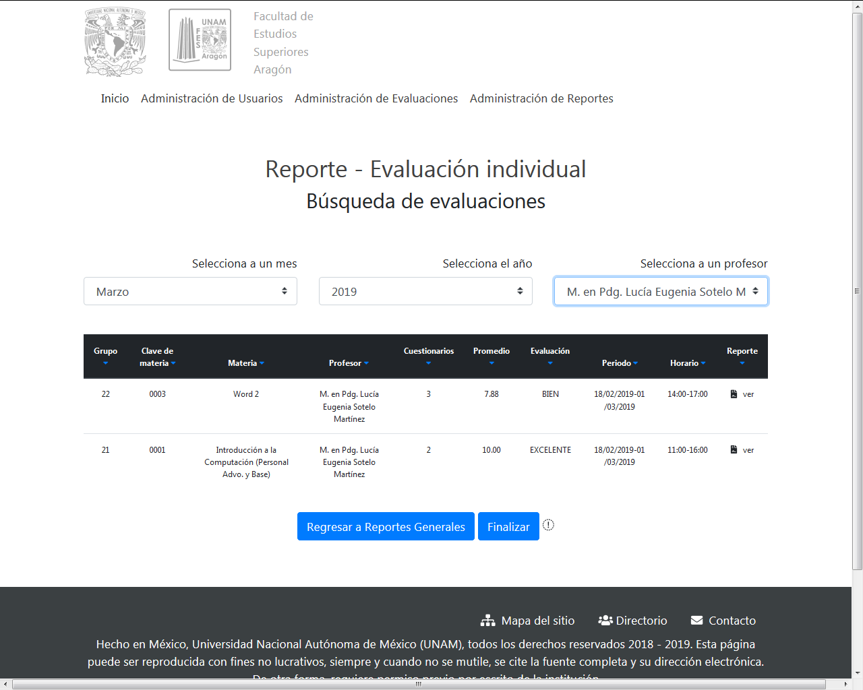

La lista de resultados contendrá las siguientes columnas:

**-Grupo:** corresponde al grupo en el que se realizó el curso.

**-Clave de materia:** contendrá la clave de materia que se realizó en el curso.

**-Materia:** corresponde al nombre de la materia que se impartió dentro del curso.

**-Profesor:** corresponde al nombre del profesor que impartió el curso.

-**Cuestionarios**: corresponde al número de cuestionarios que se realizaron por curso.

**-Promedio:** corresponde a la calificación obtenida con base a las respuestas de todos los cuestionarios realizados.

**-Evaluación:** corresponde al equivalente de la calificación en forma de texto de acuerdo a los siguientes rangos:

* 10 - 9.4: Excelente
* 9.39 - 8: Muy bien
* 7.99 - 7 : Bueno
* 6.99 - 0 : Deficiente

**-Periodo:** corresponde a la fecha de inicio y la fecha de fin del curso impartido.

**-Horario:** corresponde al horario en que se impartió el curso.

Se mostrará en caso de que se hayan encontrado datos, un botón que permitirá mostrar el PDF.

**-Reporte:** aparecerá un icono de un archivo PDF al dar clic sobre él, nos abrirá el reporte.

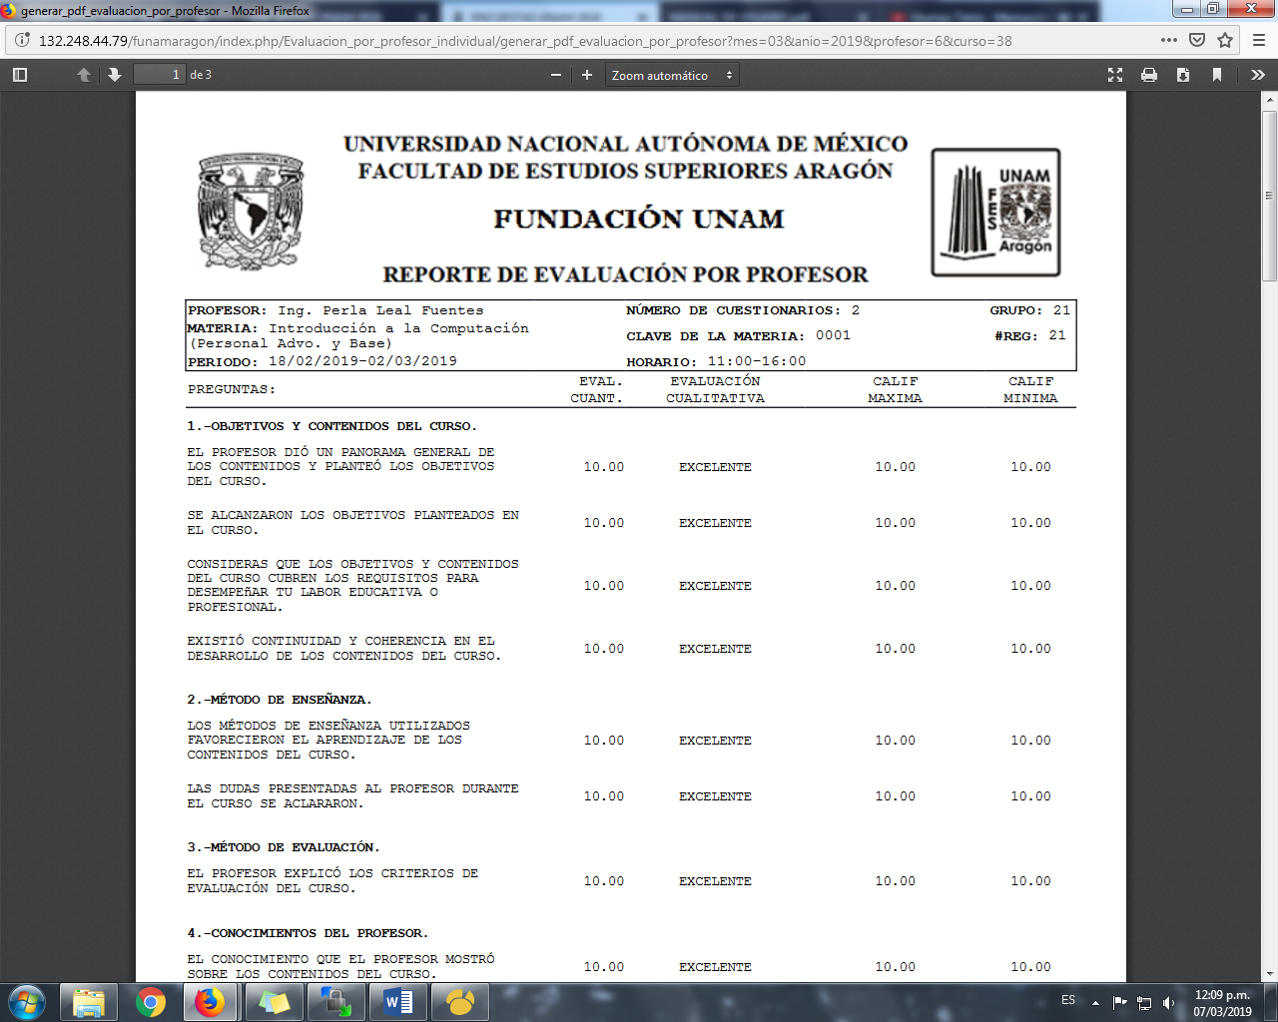

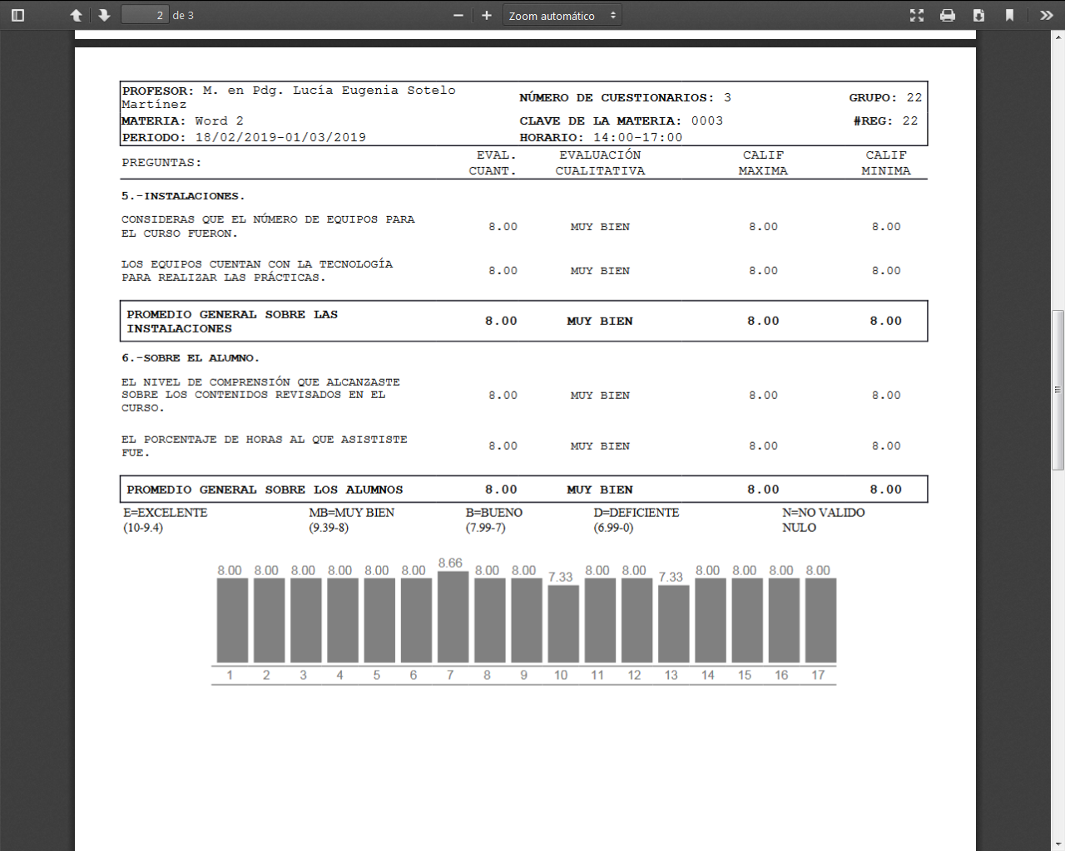

Promedio por cada pregunta

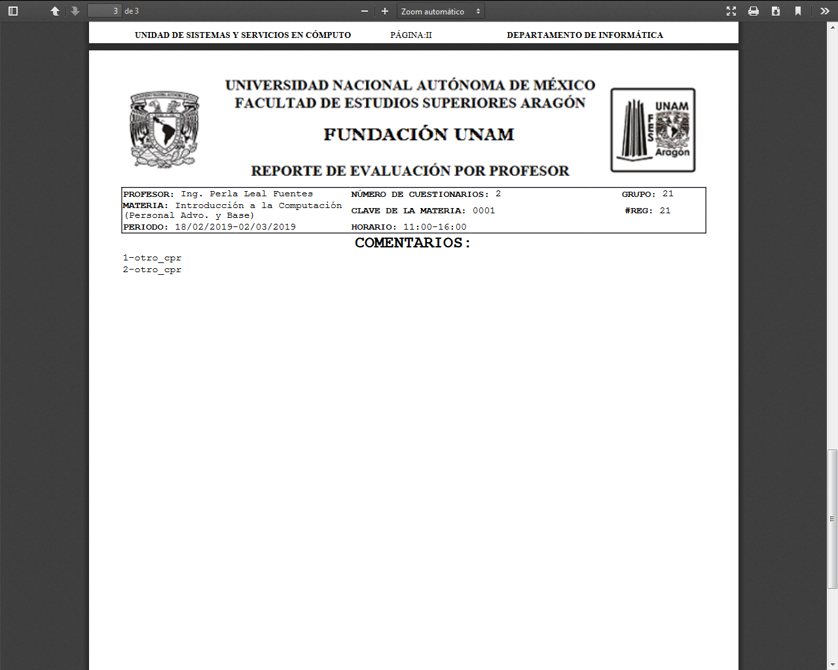

Apartado de comentarios

**MODULO III. ADMINISTRACIÓN DE EVALUACIONES**

En este módulo podremos dar de alta, baja y modificar las evaluaciones realizadas

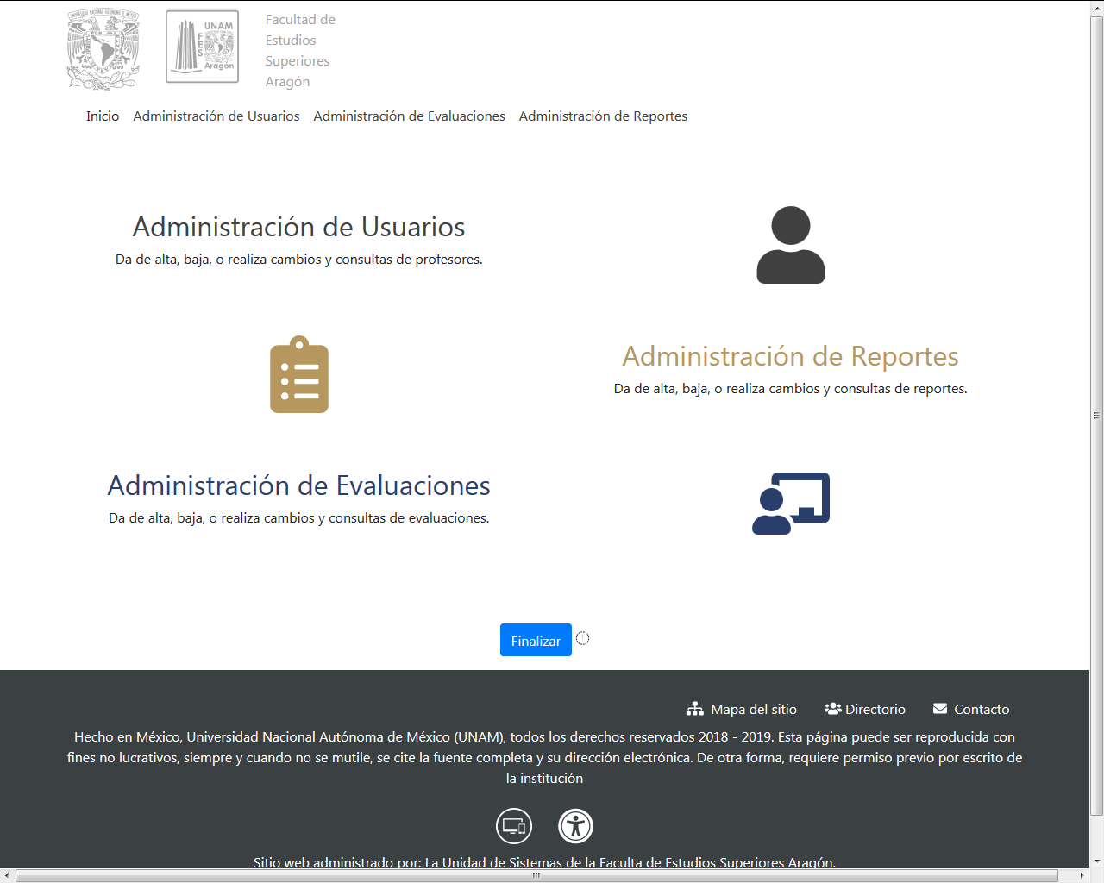

Al dar clic en el icono de administración de evaluaciones nos enlazará al menú principal

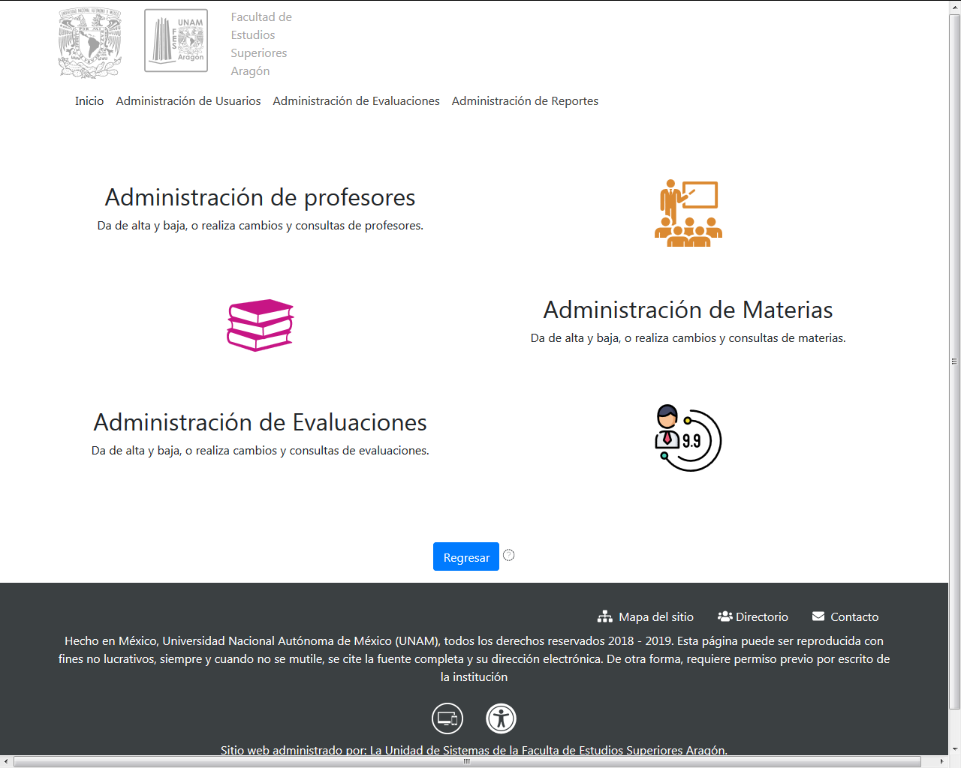

**ADMINISTRADOR DE PROFESORES**



En esta sección podremos dar de alta y editar a profesores, al dar clic el en icono, nos enlazará a la página siguiente:

Consta de 3 módulos:

1. Administración de profesores
2. Administración de materias
3. Administración de Evaluaciones

**Administración de profesores**



En este apartado de podrá realizar la consulta, edición y eliminación de profesores dentro del sistema, al dar clic sobre el icono nos enlazará a la siguiente pagina.

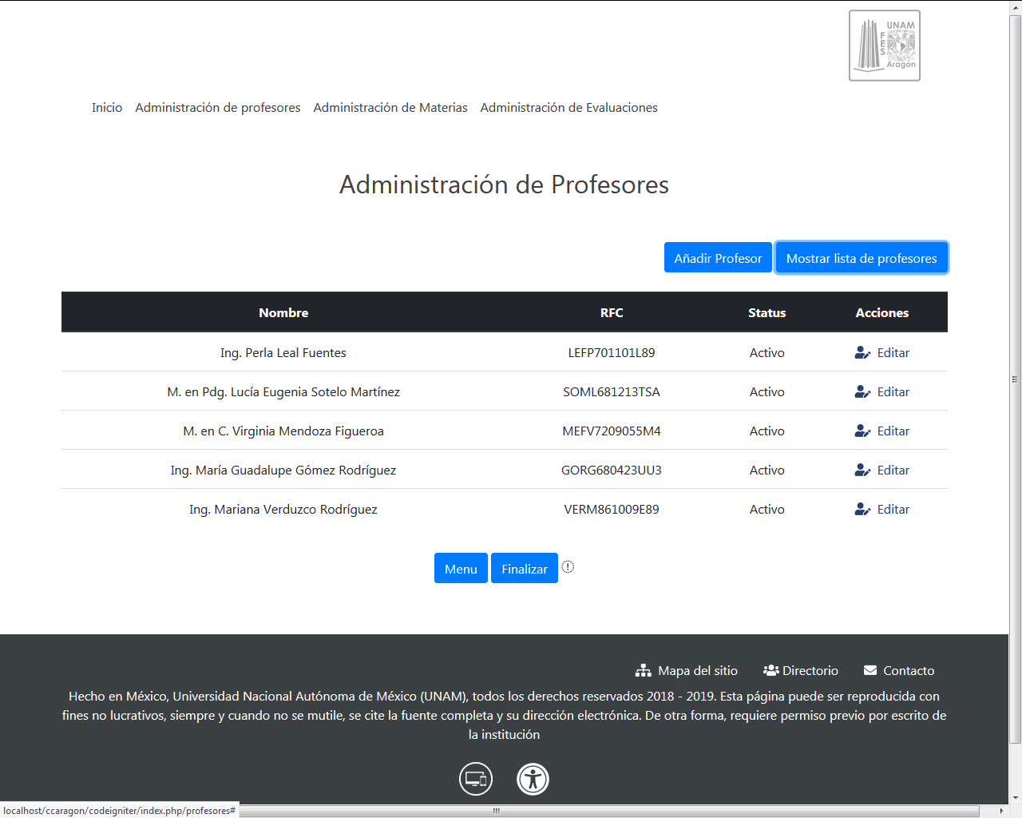

Lista de profesores

Consta de dos botones principales:

-Añadir Profesor:  permite ingresar a un nuevo profesor, al dar clic en el botón nos abrirá un modal para ingresar a un nuevo profesor.

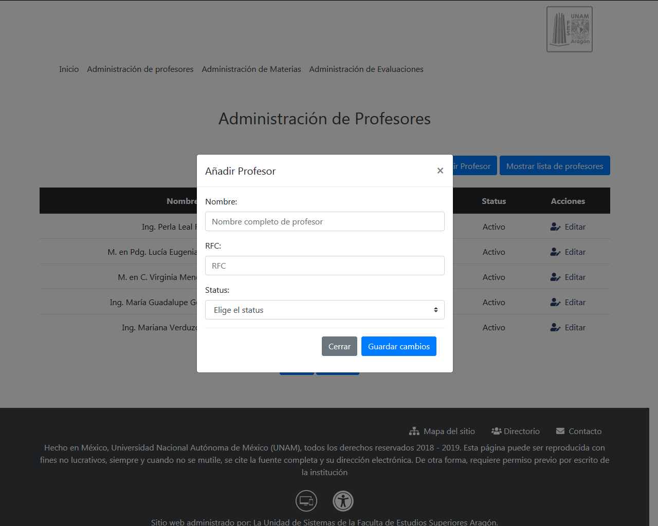Consta de 3 campos:

**-Nombre:** Se ingresará el nombre completo del profesor iniciando por apellido paterno y finalmente el nombre

-**RFC:** consta de 13 campos.

**-Status:** consta de dos opciones

-Activo: profesores que están dando algún curso.

-Inactivo: profesores que no están dando algún curso.

**NOTA:** **para realizar los cambios y guardar, todos los campos deben de estar llenos. EL campo RFC solo acepta 13 caracteres.**

En caso de ingresar un profesor con el mismo RFC se mandará el mensaje siguiente:

Y no se podrá ingresar a un profesor que tenga el mismo RFC.

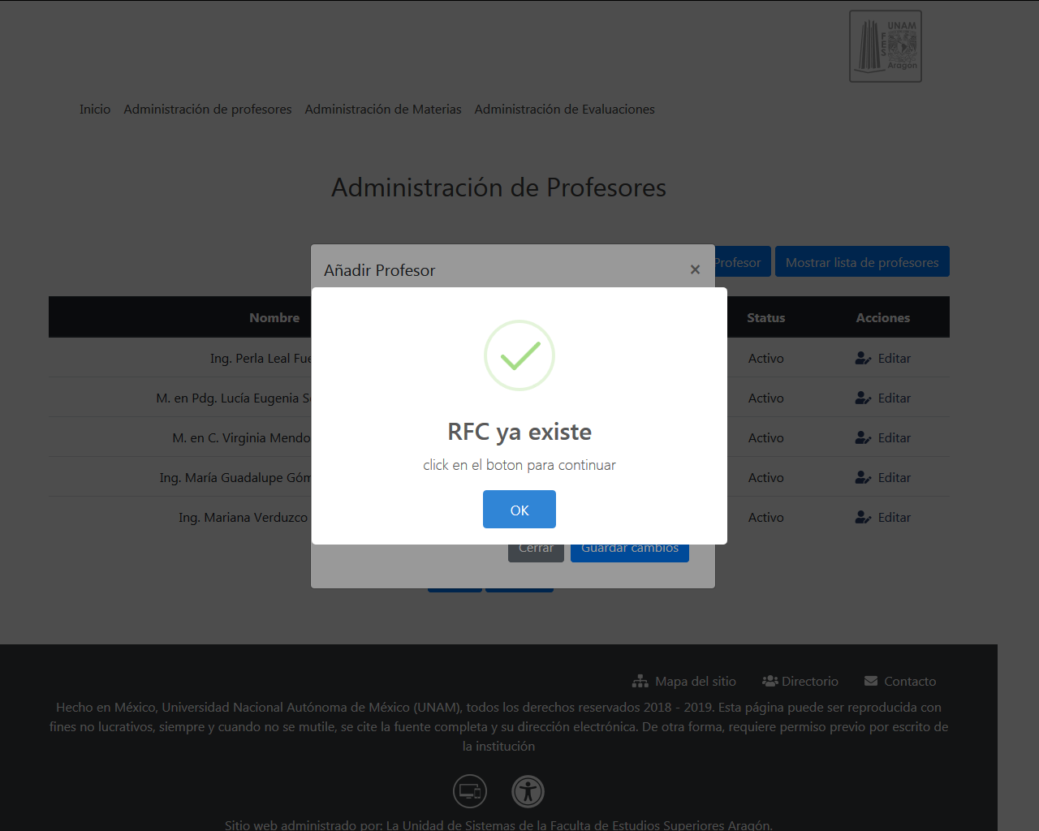

Al llenar los campos correctamente y haber pasado la validación de RFC, podremos guardar los cambios exitosamente, al crear al nuevo profesor nos aparecerá un mensaje de éxito y la tabla de profesores se refrescará.

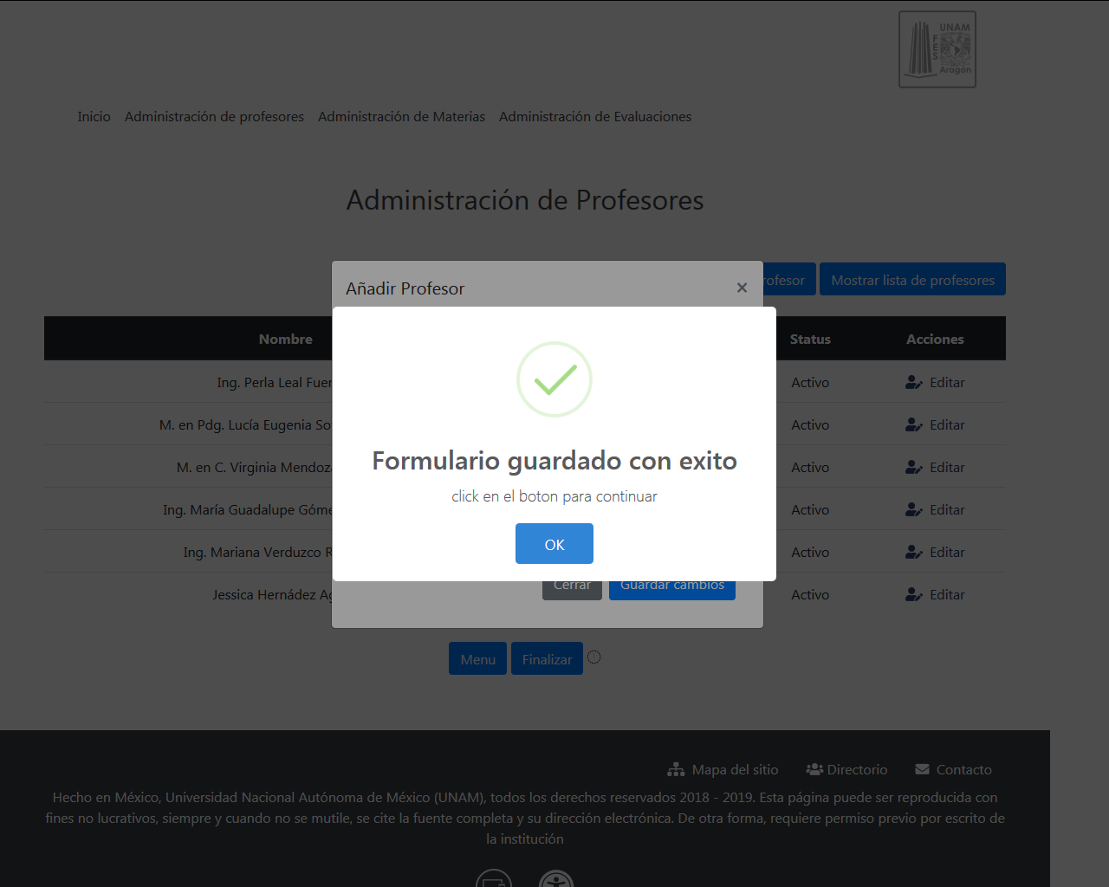

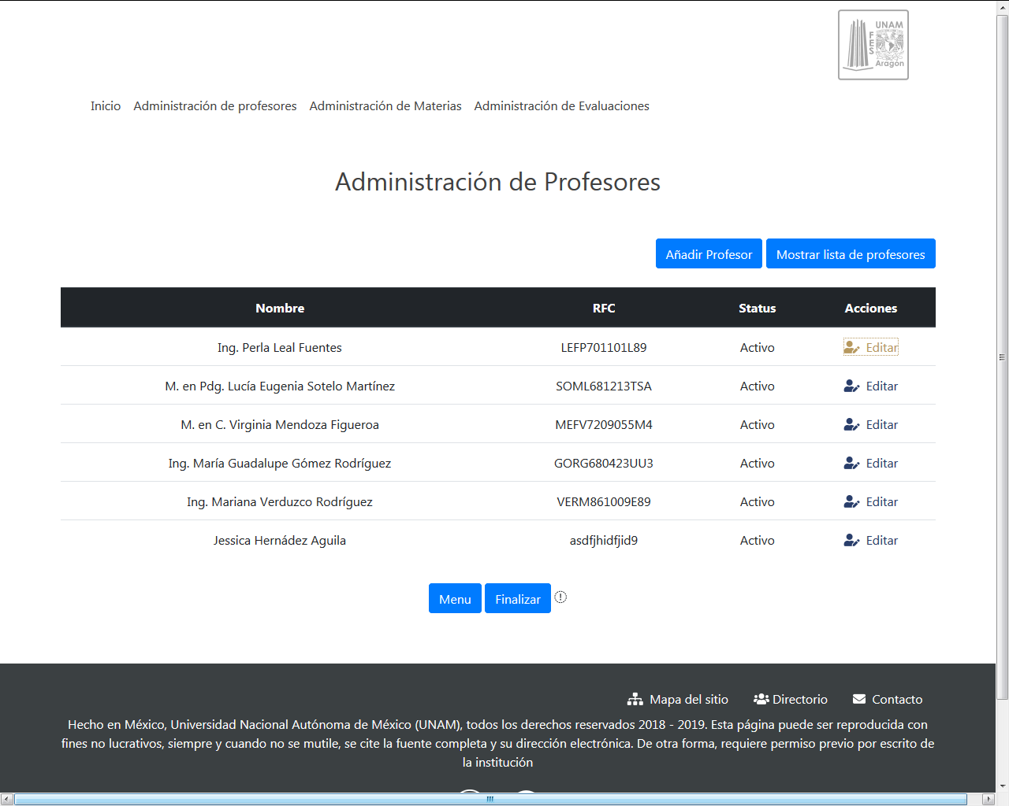**Edición de datos**

Al dar clic en el botón [Editar] dentro del campo Acciones

Podremos editar los datos del profesor de la fila seleccionada, se abrirá un modal con los datos correspondientes del profesor.

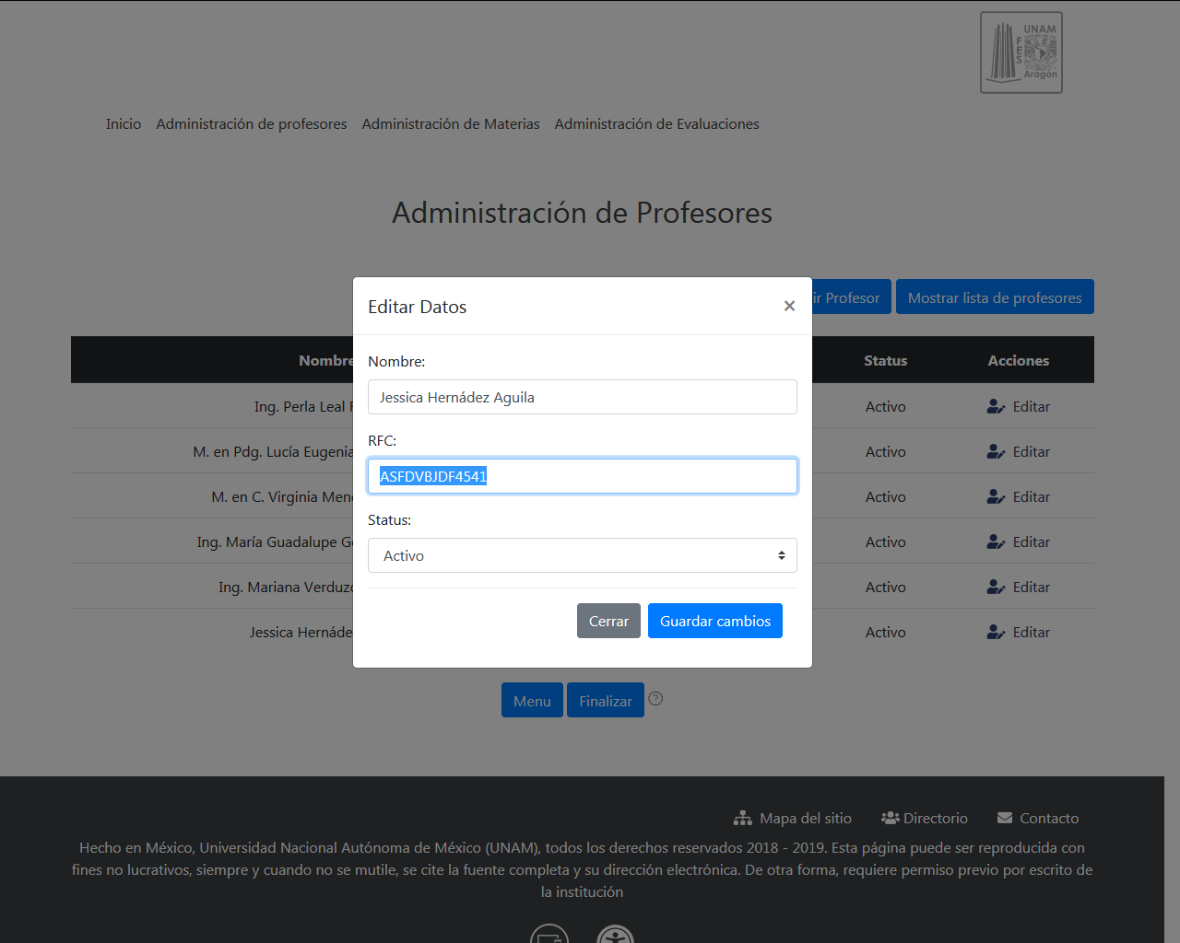

Al terminar la edición de los datos del profesor correctamente se mostrara un mensaje de éxito.

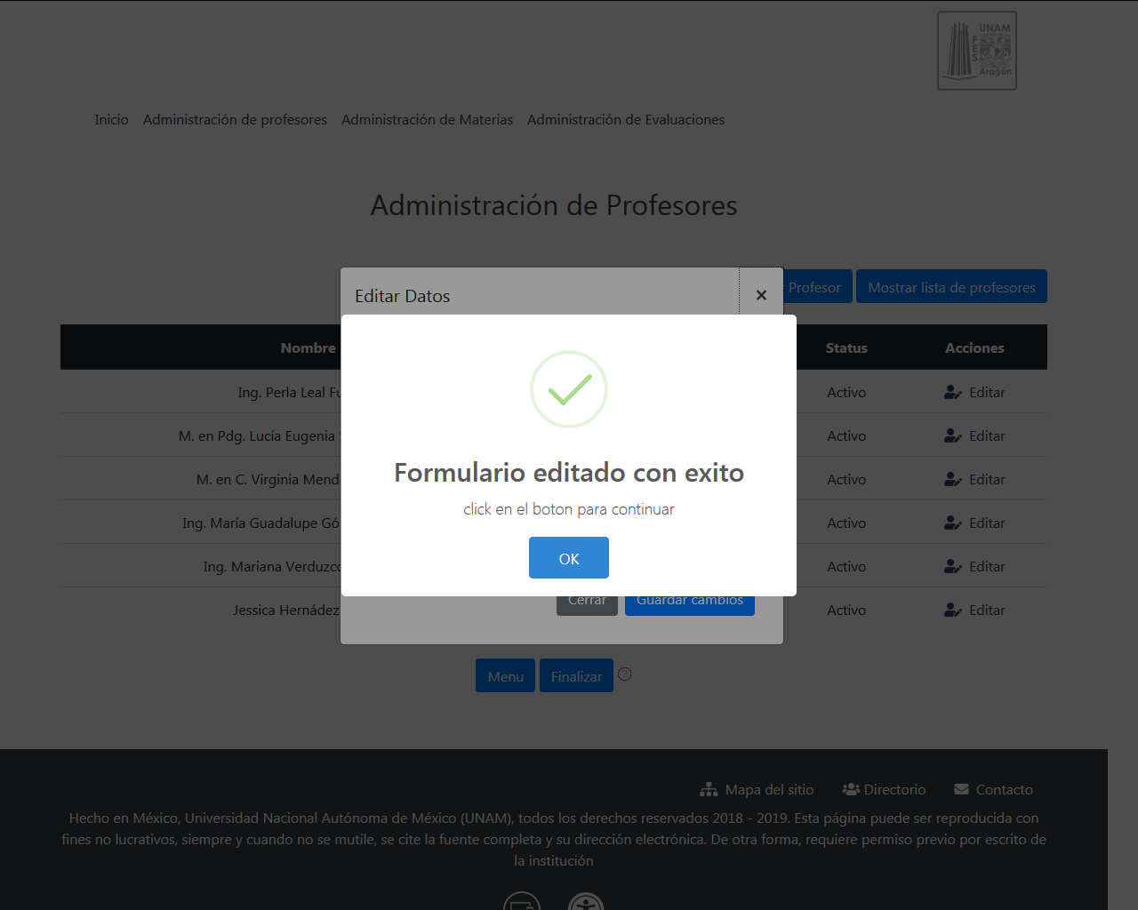

**AdminiStraciÓn de materias**

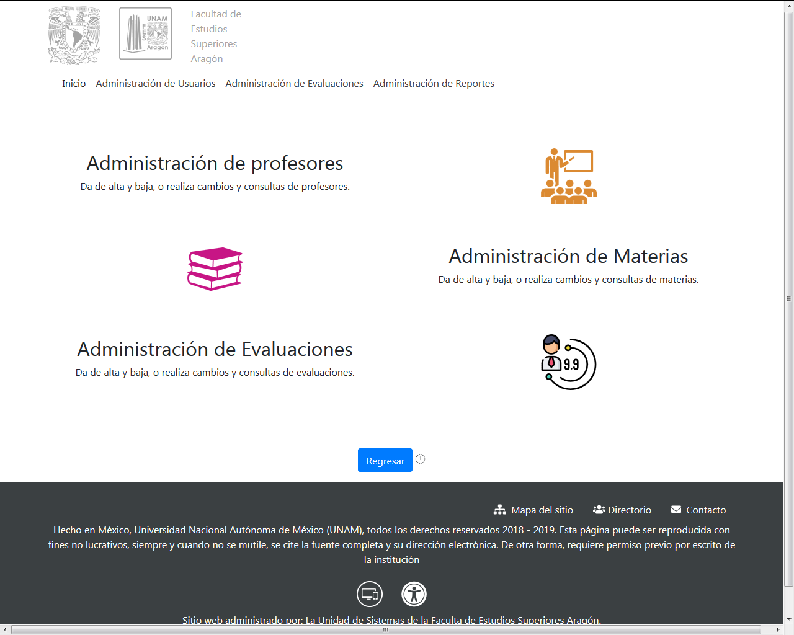

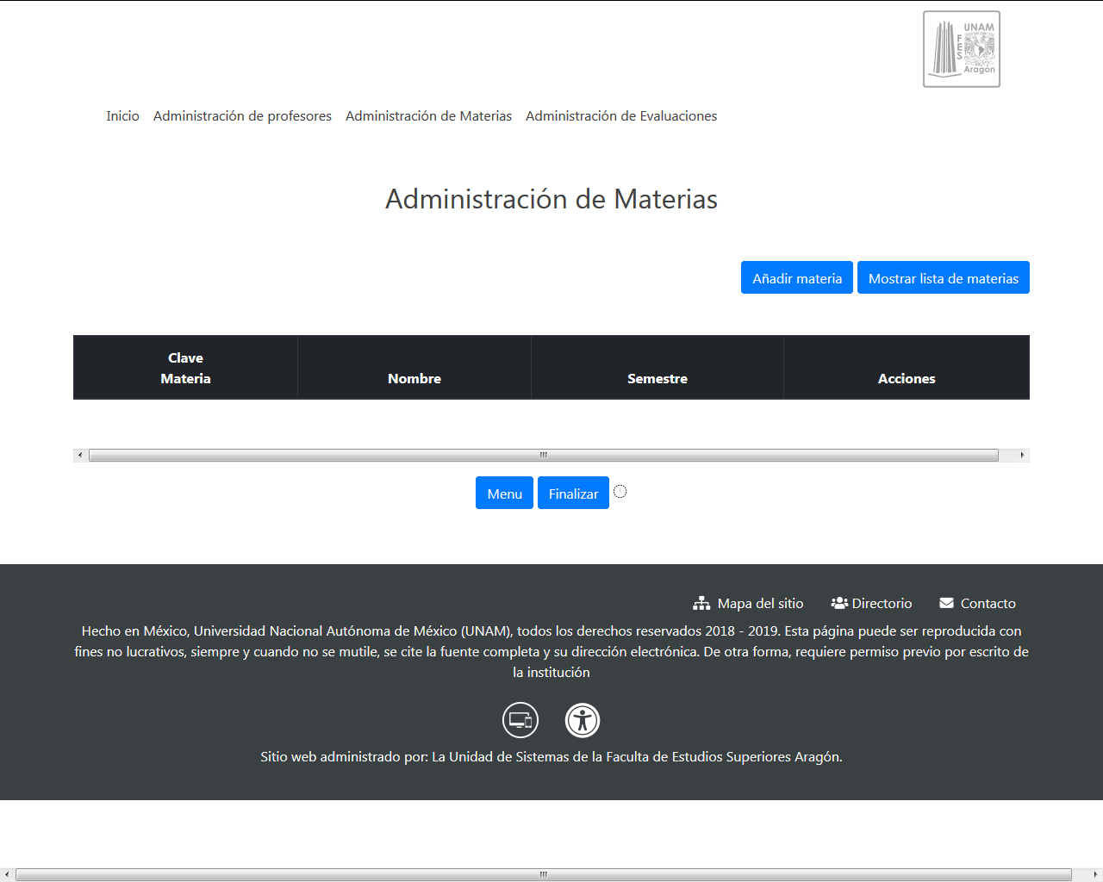En este módulo se podrá realizar la alta, baja, consulta y edición de materias, al dar clic sobre el icono nos enlazará a la siguiente página.

Este apartado cuenta con dos botones:

-**Añadir materia:** nos permitirá agregar una materia al sistema.

**-Mostrar lista de materias:** muestra la lista de las materias activas

**AÑADIR MATERIA**

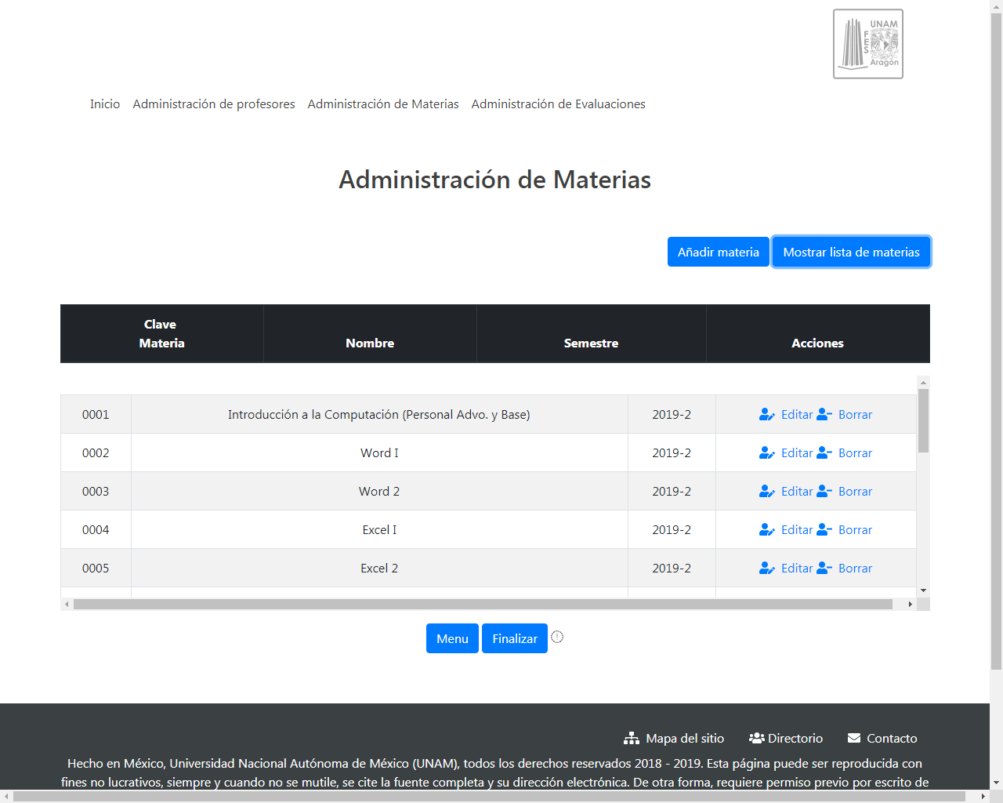

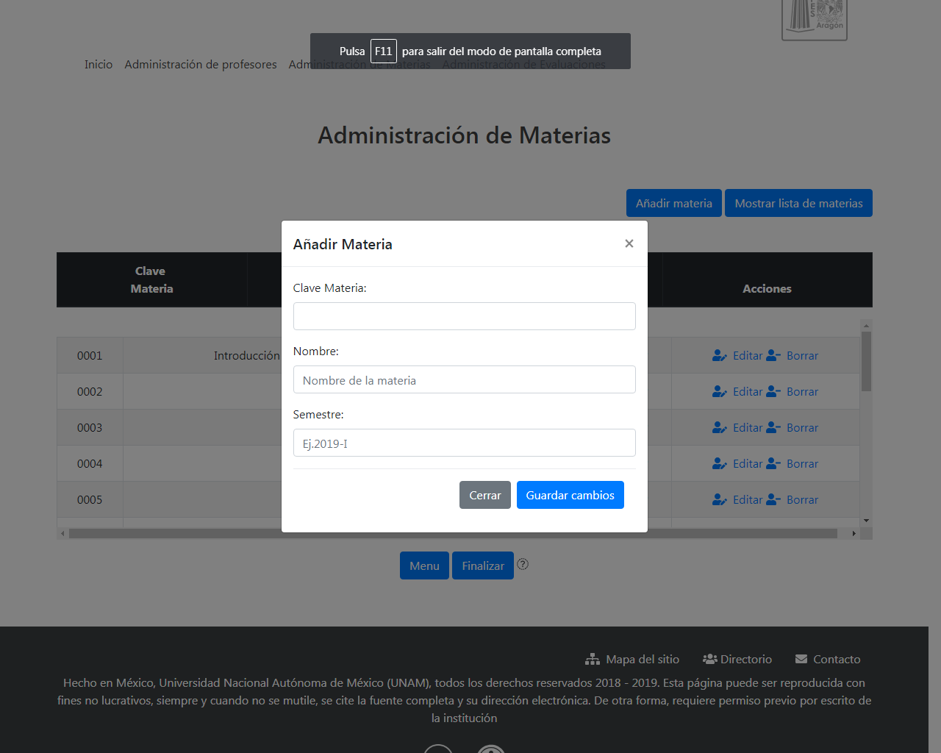Al dar clic al botón se abrirá el siguiente modal.

El siguiente modal consta de 3 campos:

**-Clave materia:** Este campo acepta campos alfanuméricos con una longitud de 5 campos.

**-Nombre:** Este campo contendrá el nombre de la materia.

**-Semestre:** corresponde al semestre al que se va a dar la materia, acepta solo 6 caracteres.

**Nota:** **ninguna materia con la misma clave de materia se debe de repetir, de lo contrario no se va a permitir guardar la materia repetida.**

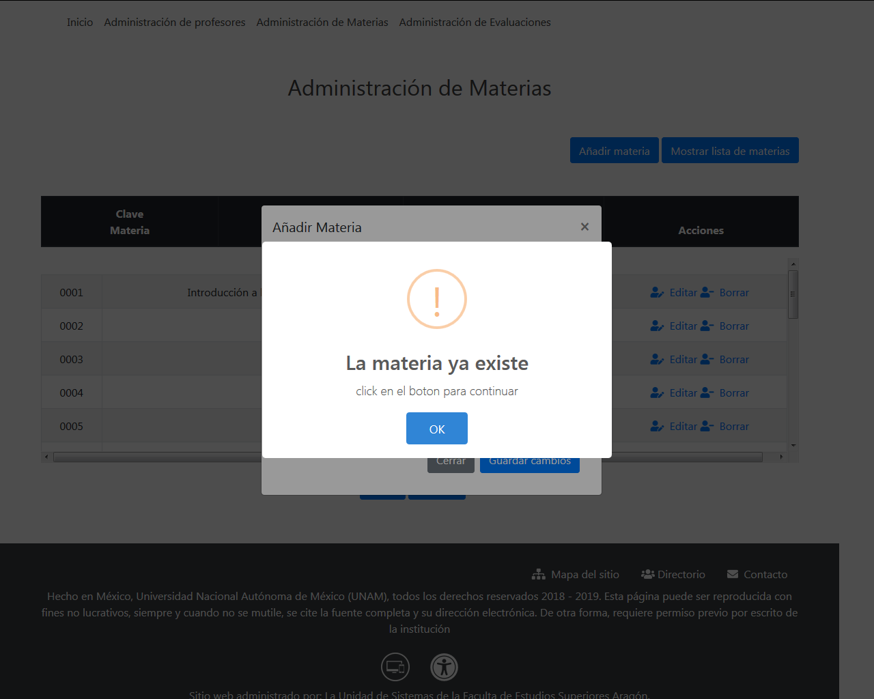

Al llenar correctamente los campos y validar que la materia con la clave de materia no se repita se podrá guardar la materia nueva y nos mostrará un mensaje de confirmación.

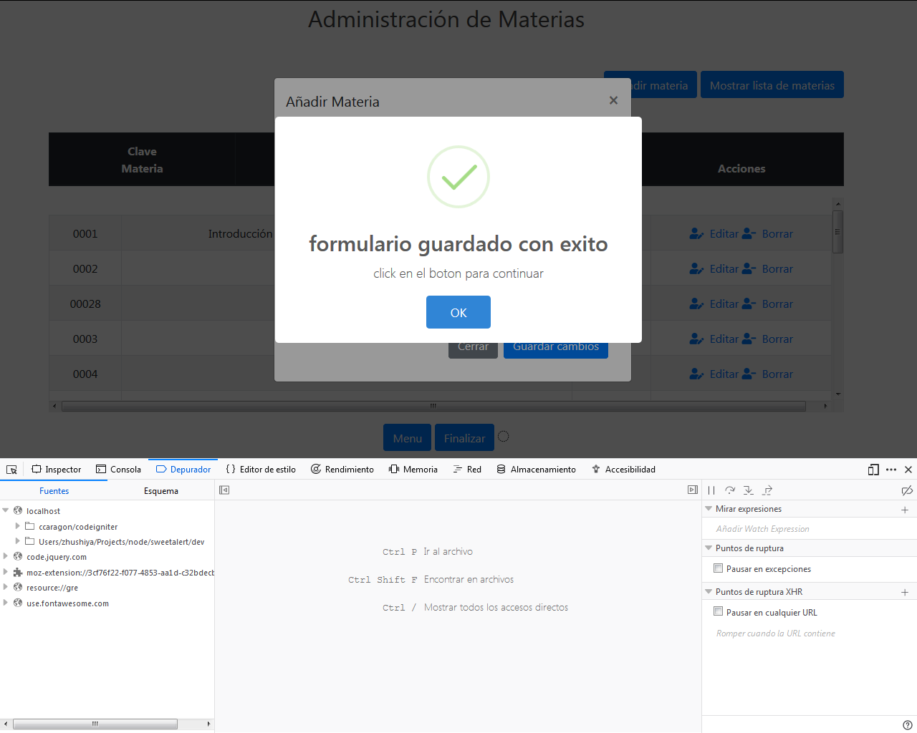

En la columna de Acciones podemos ver dos opciones:

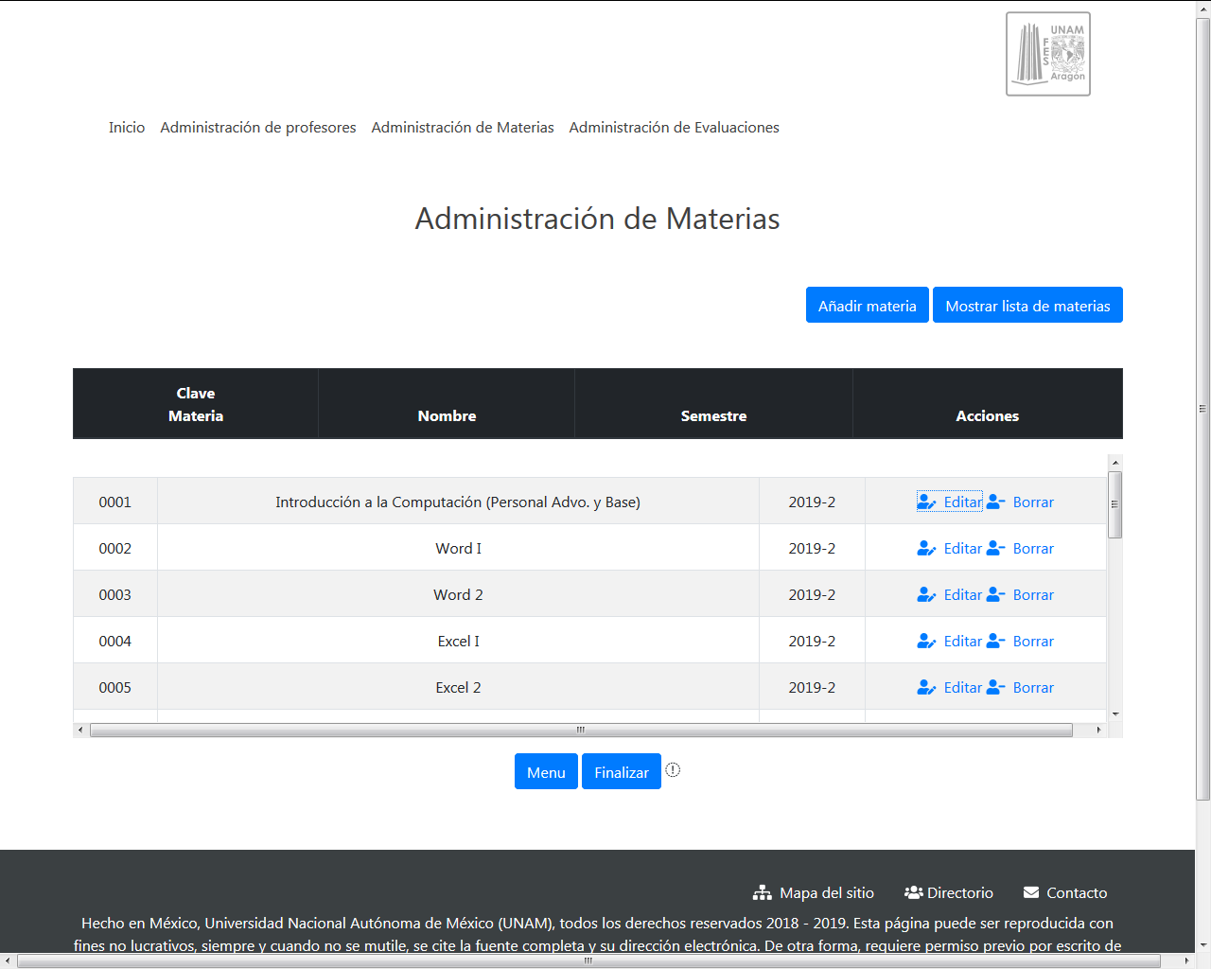

Al dar clic al botón de editar se abrirá un modal con los datos correspondientes a la materia seleccionada.

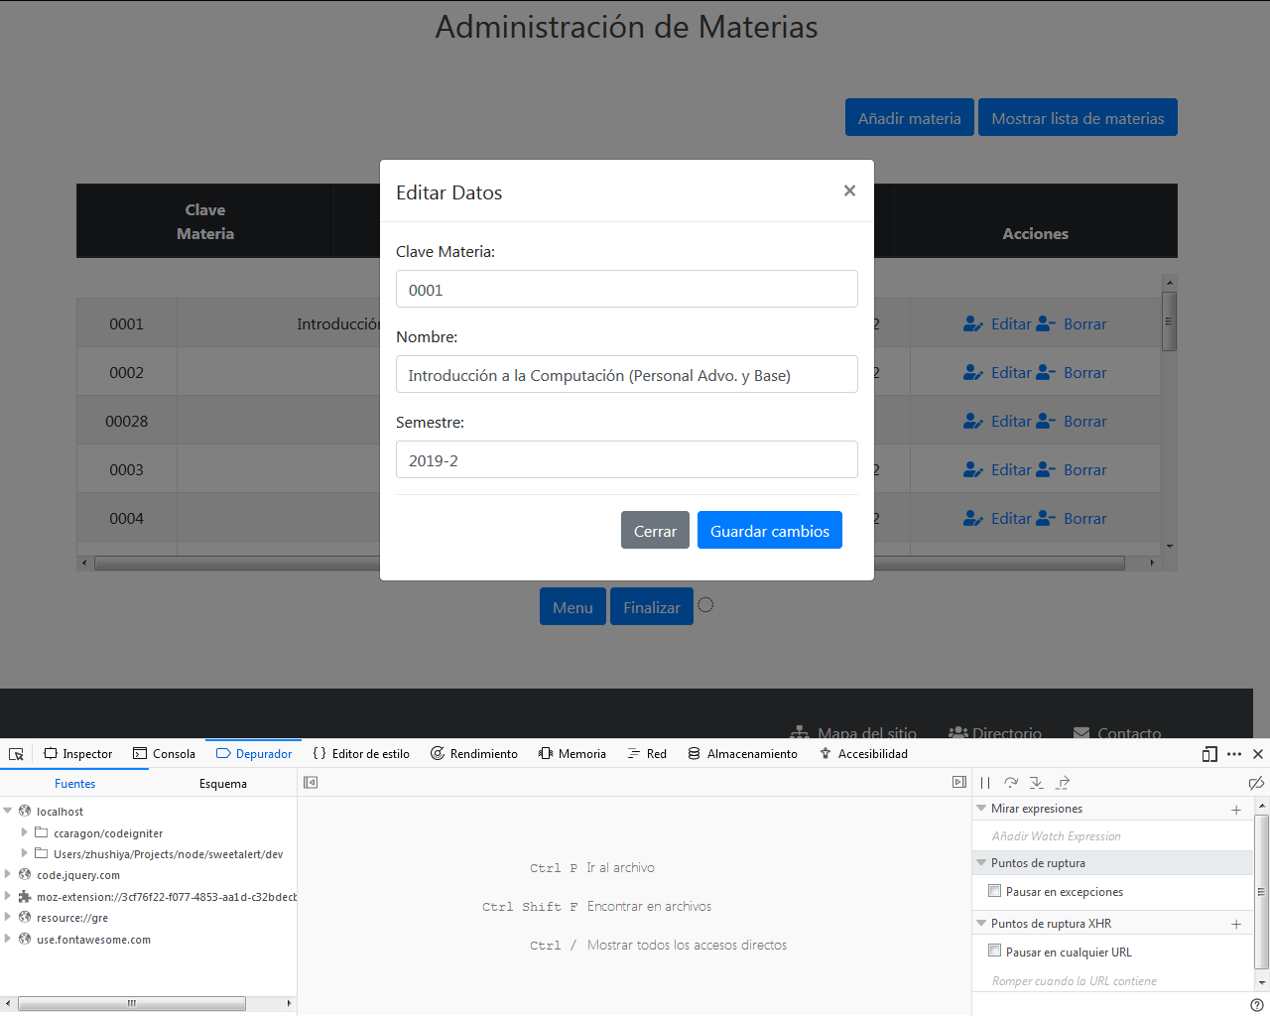

Al terminar de realizar los cambios en los campos de la materia se debe de dar clic en el botón de [Guardar cambios]. Y nos mostrará un alerta con un mensaje de éxito.

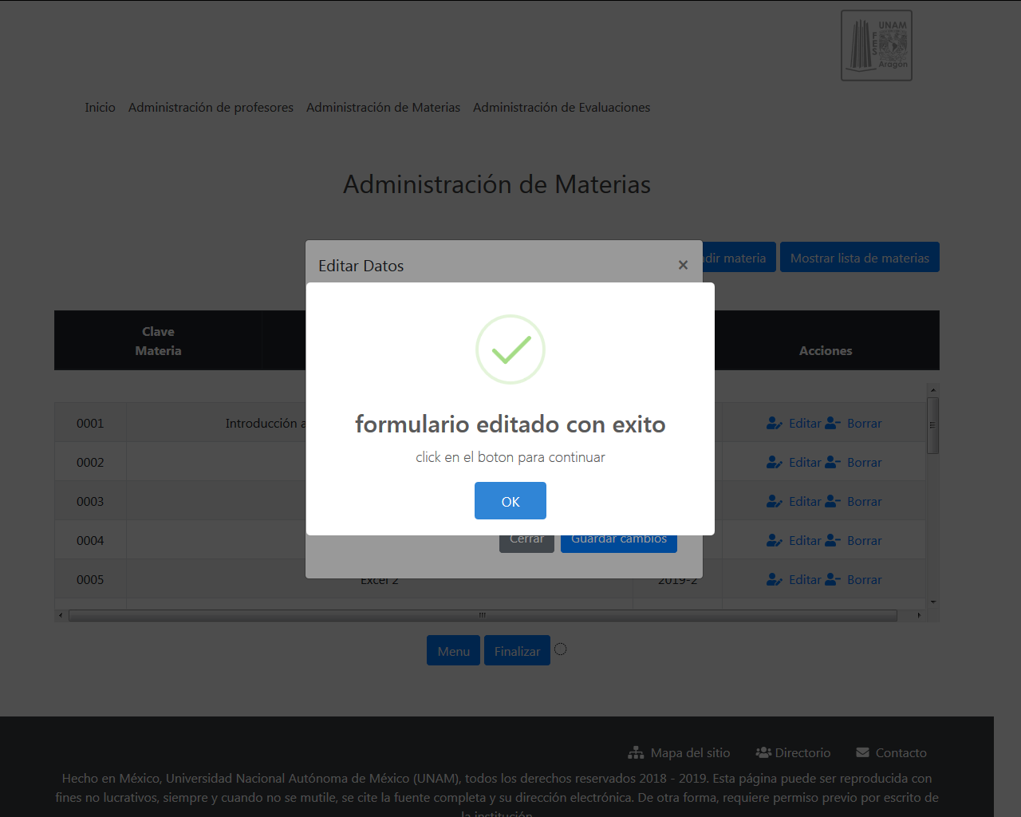

Al dar clic en [Borrar] se mostrara una ventaja de confirmación

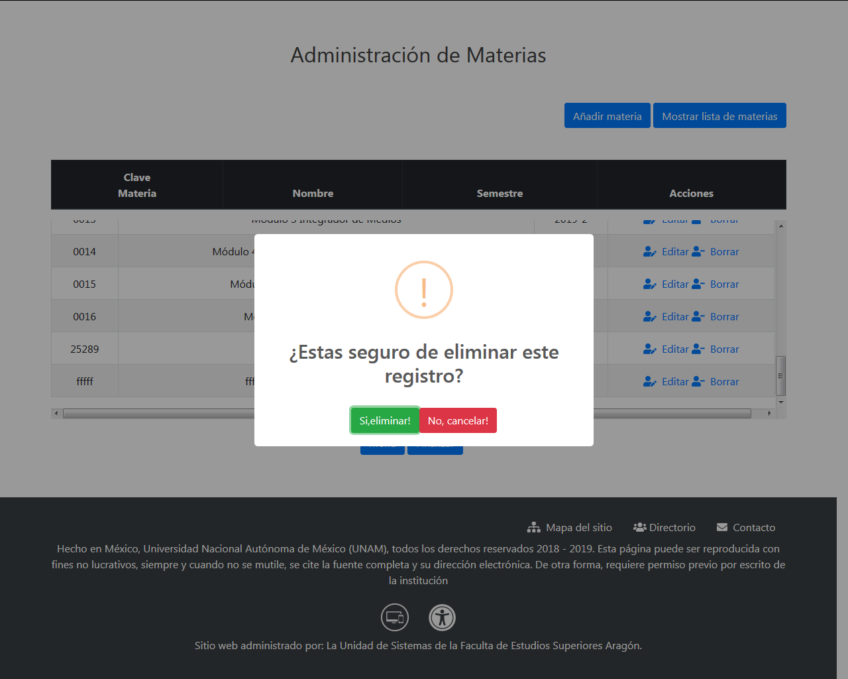

Al dar click en [si, eliminar ] en automatico se eliminará el registro de la materia dentro del sistema y se actualizará la tabla de materias.

En caso de dar click en [ no, Cancelar] nos aparecerá un alerta de confirmación y se cerrará la ventana.

Al final de la lista de materias se mostrará dos botones.

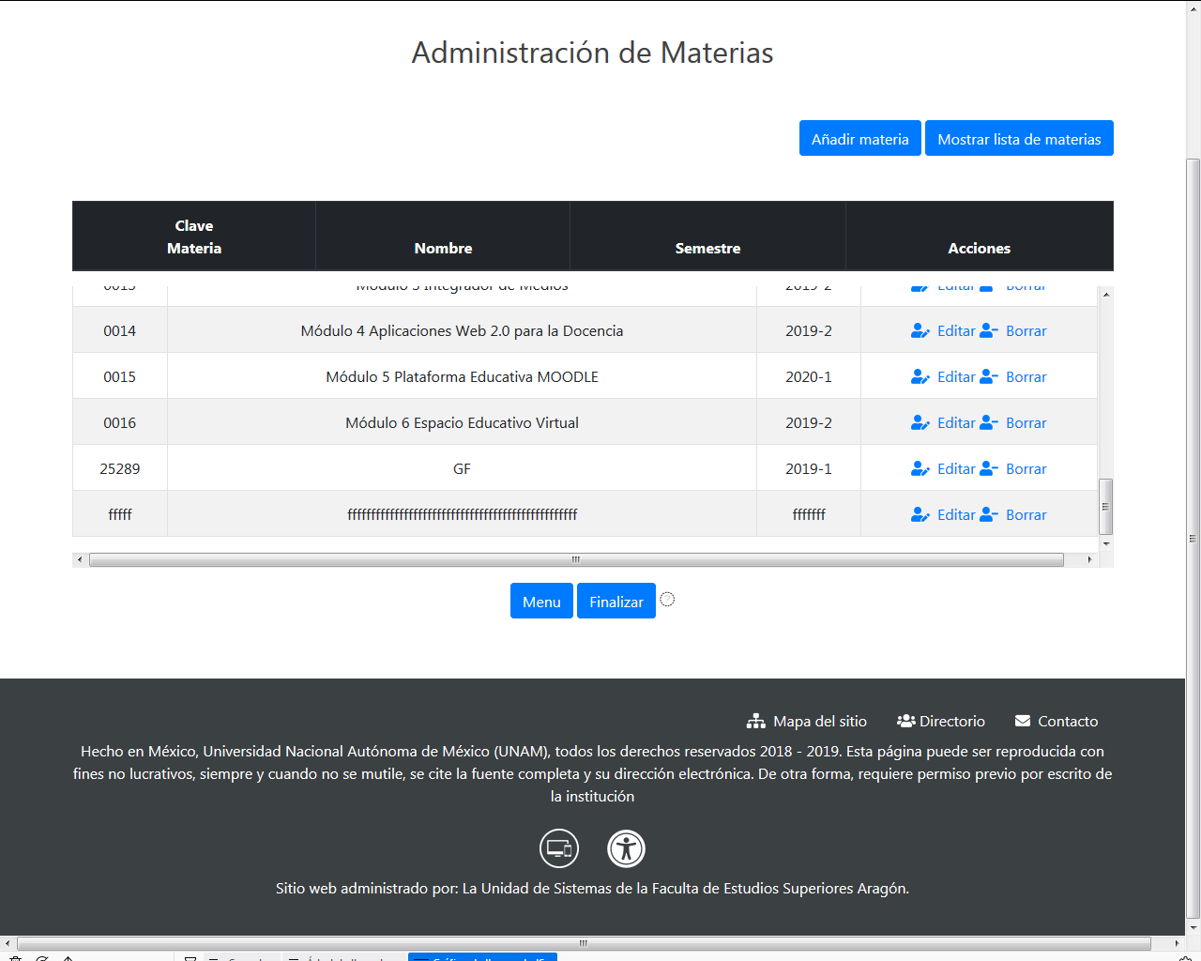

:Termina con la sesión y regresa la página de Login.



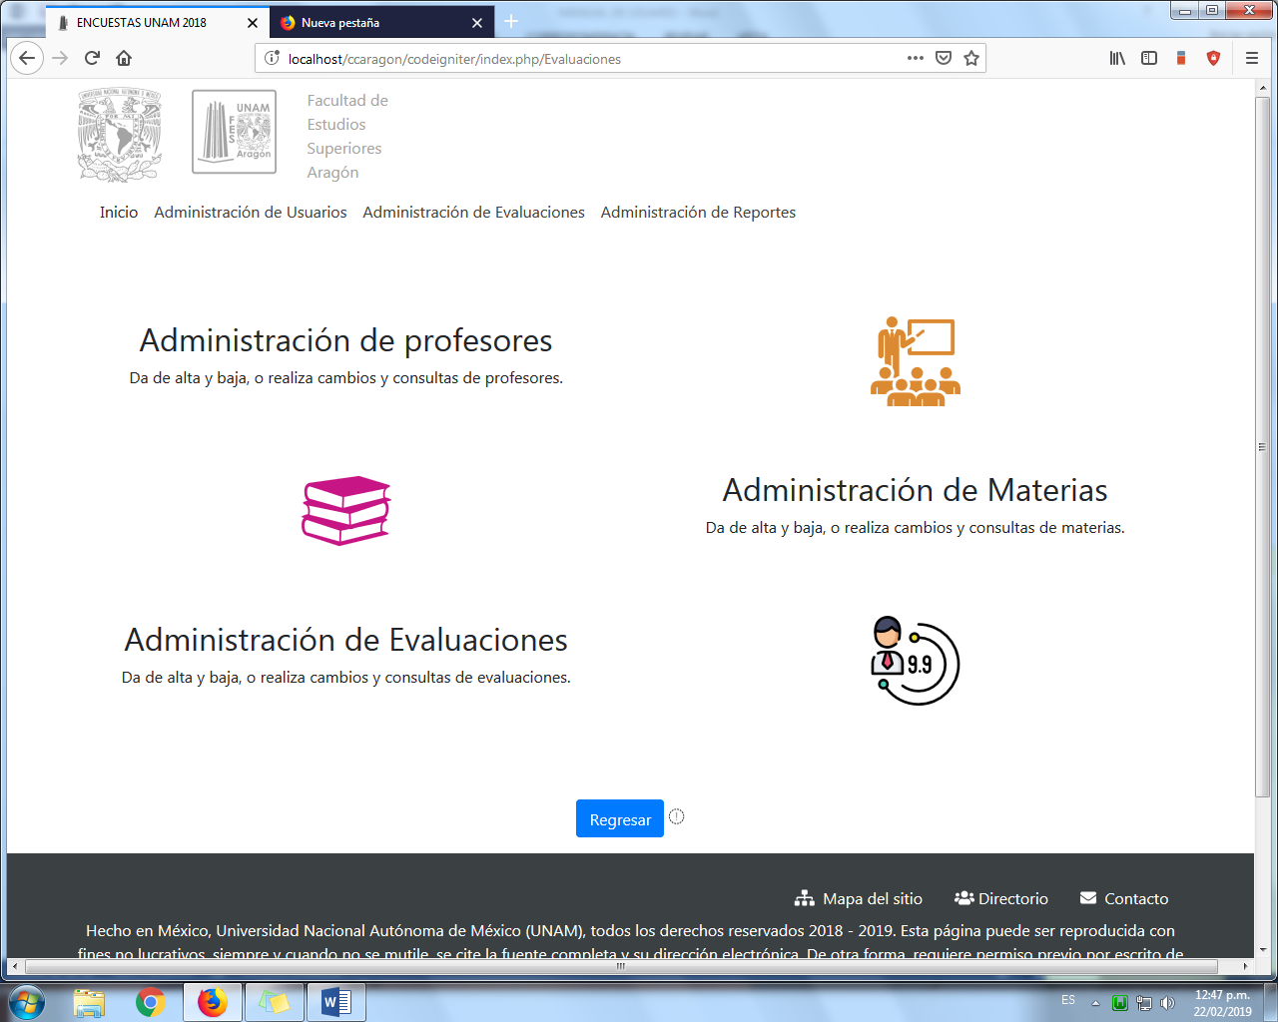:Nos redirecciona a la apagina principal de evaluaciones.

**ADMINISTRACIÓN DE EVALUACIONES**



En este apartado podremos realizar consultas, eliminación, modificación y agregaciones de evaluaciones, al dar clic sobre el icono se enlazara a la siguiente página.

Cuenta con dos botones principales:

-Añadir evaluación: este botón nos va a permitir agregar una nueva evaluación al sistema.

-Mostrar lista de evaluaciones: nos mostrará la lista de evaluaciones y se actualizará de forma automática.

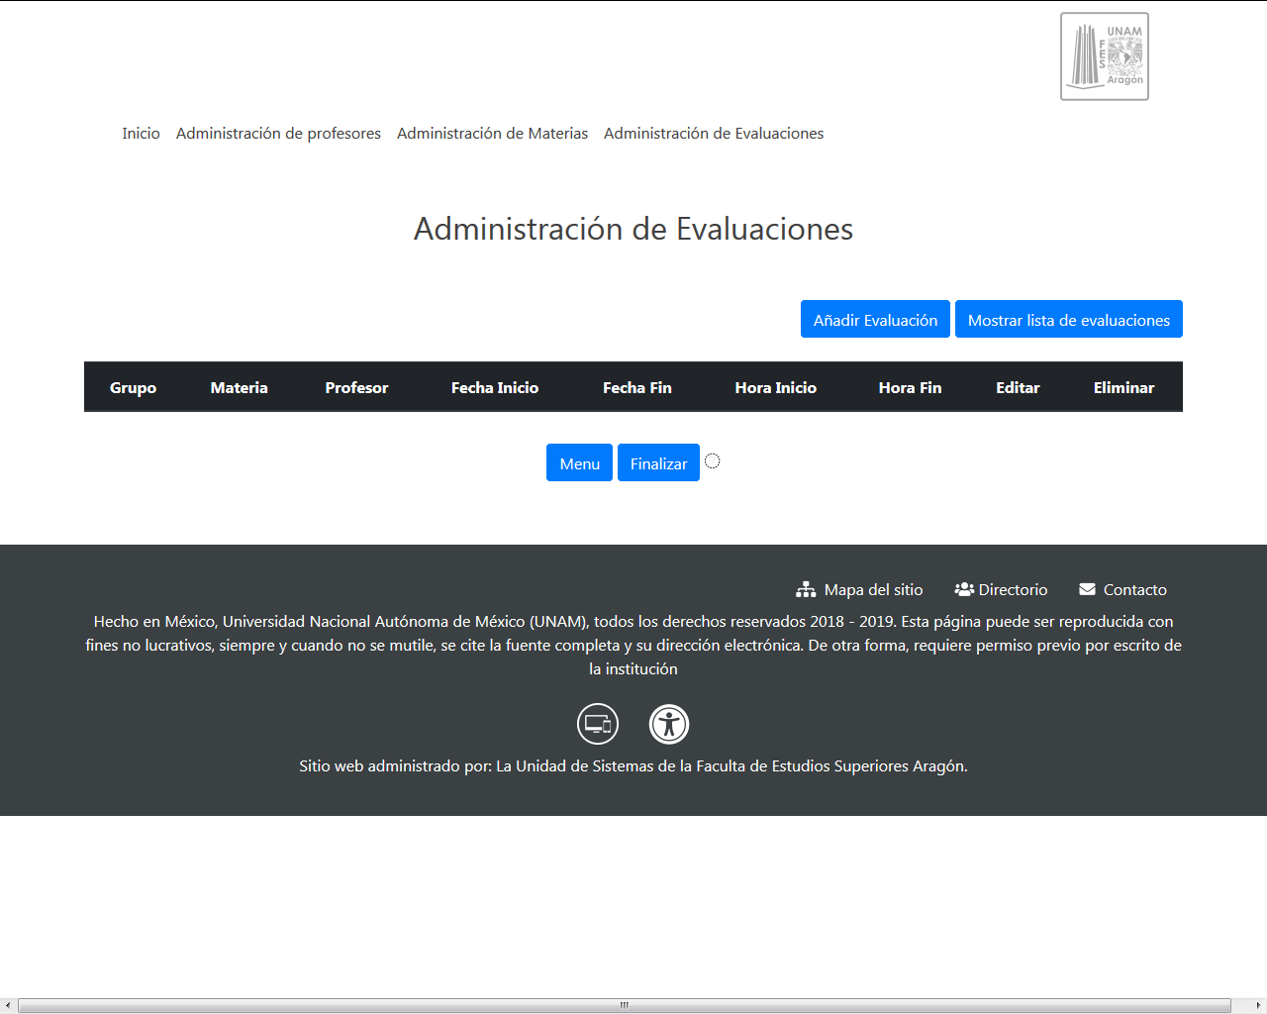

**Añadir Evaluación**

Al dar clic en [Añadir Evaluación] podremos agregar una nueva evaluación que contiene los siguientes campos:

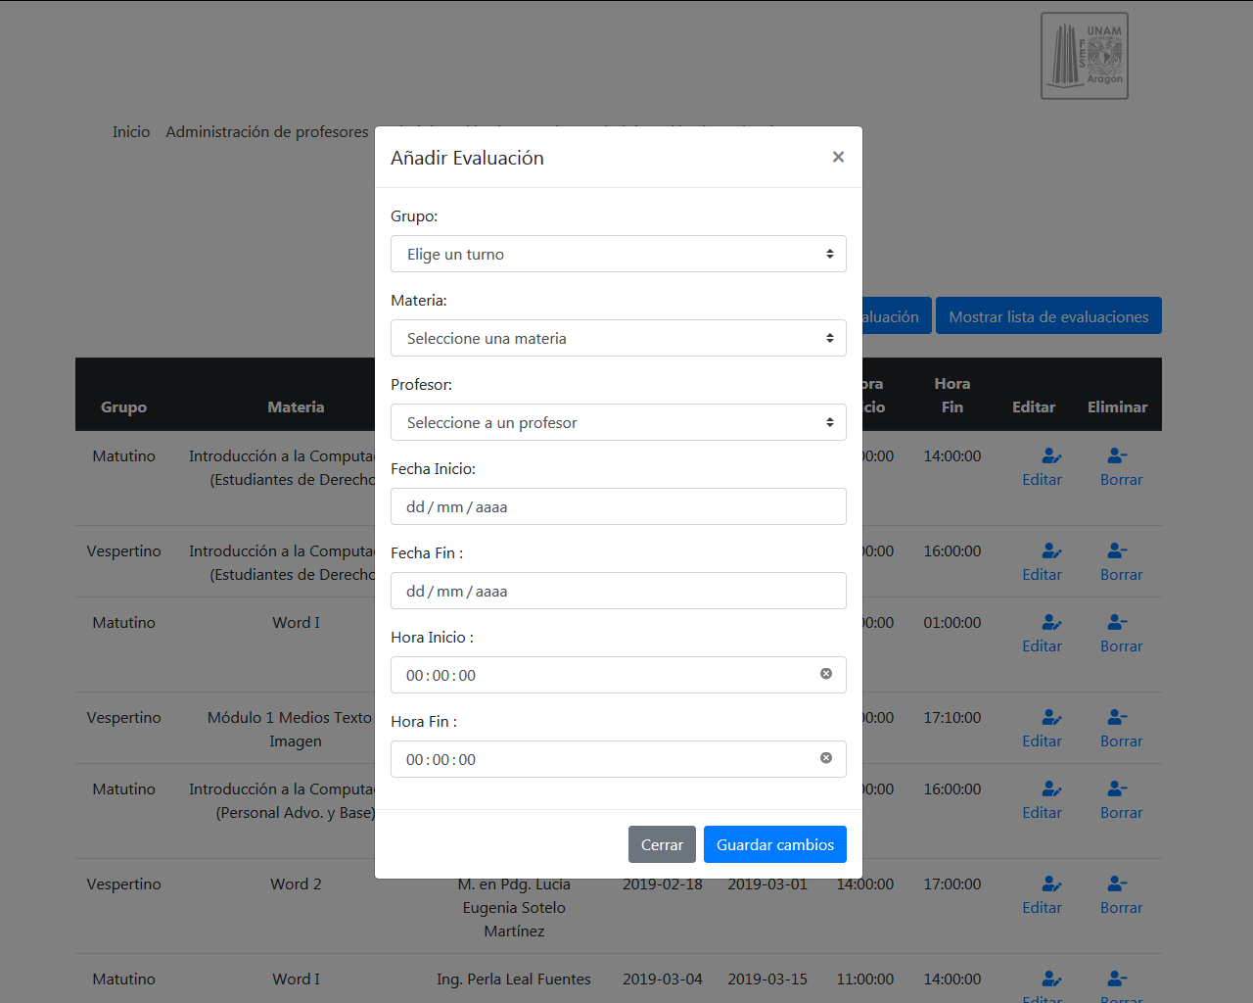

* **Grupo:** corresponde a dos opciones en grupo Matutino y grupo Vespertino.
* **Materia:** se desplegará la lista de materias activas para este periodo.
* **Profesor:** se desplegará la lista de profesores activos que impartirán las materias.
* **Fecha Inicio:** corresponde a la fecha de inicio del curso con formato dd/mm/aaaa.
* **Fecha fin:** corresponde a la fecha de término del curso con formato dd/mm/aaaa.
* **Hora Inicio:** corresponde a la hora de inicio del curso correspondiente en formato hh:mm:ss.
* **Hora fin:** corresponde a la hora de término del curso correspondiente en formato hh:mm:ss.

**NOTA:** **para poder guardar la evaluación se deben de cumplir, que la fecha de inicio sea menor a la fecha de término de la evaluación y todos los campos deben de estar completos.**

* No se podrá guardar dos evaluaciones iguales.

En caso de no cumplir con estos requerimientos se mostrará la siguiente alerta

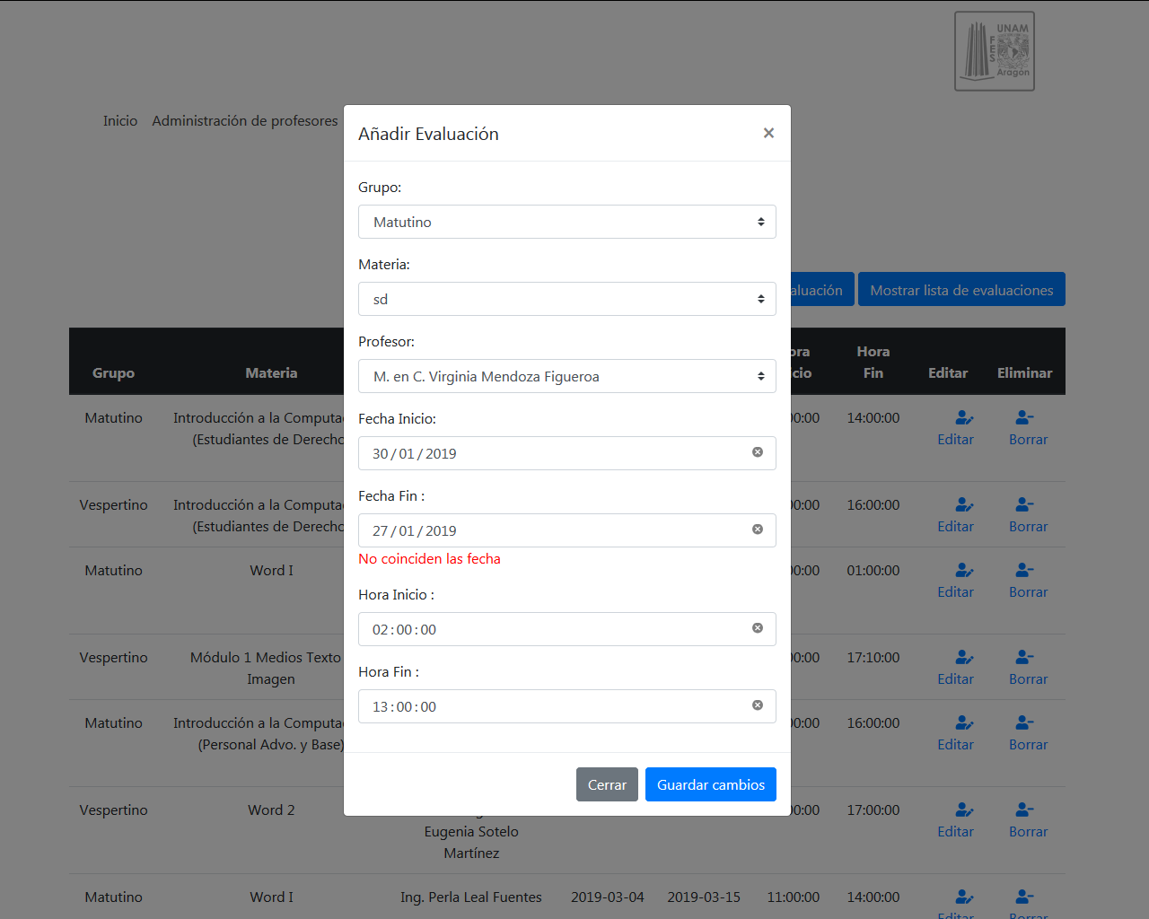Al llenar la evaluación de forma correcta al dar clic en el botón de [Guardar cambios] se mostrará el siguiente mensaje.

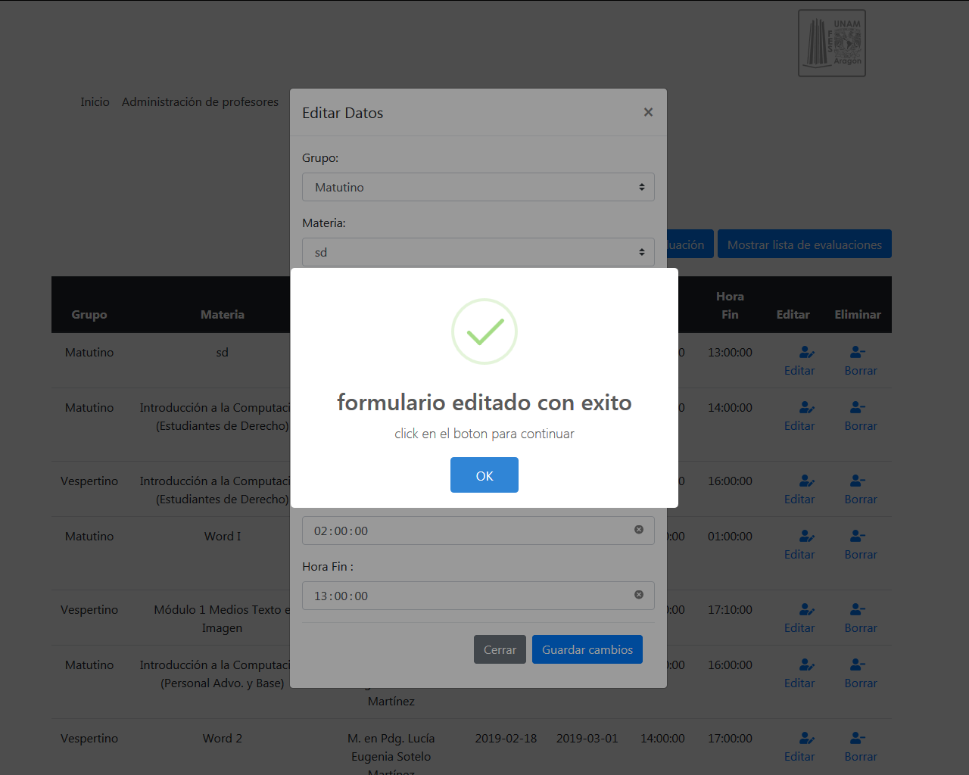

Dentro de la lista de evaluaciones se encuentra dos columnas para la eliminación y edición de evaluaciones.

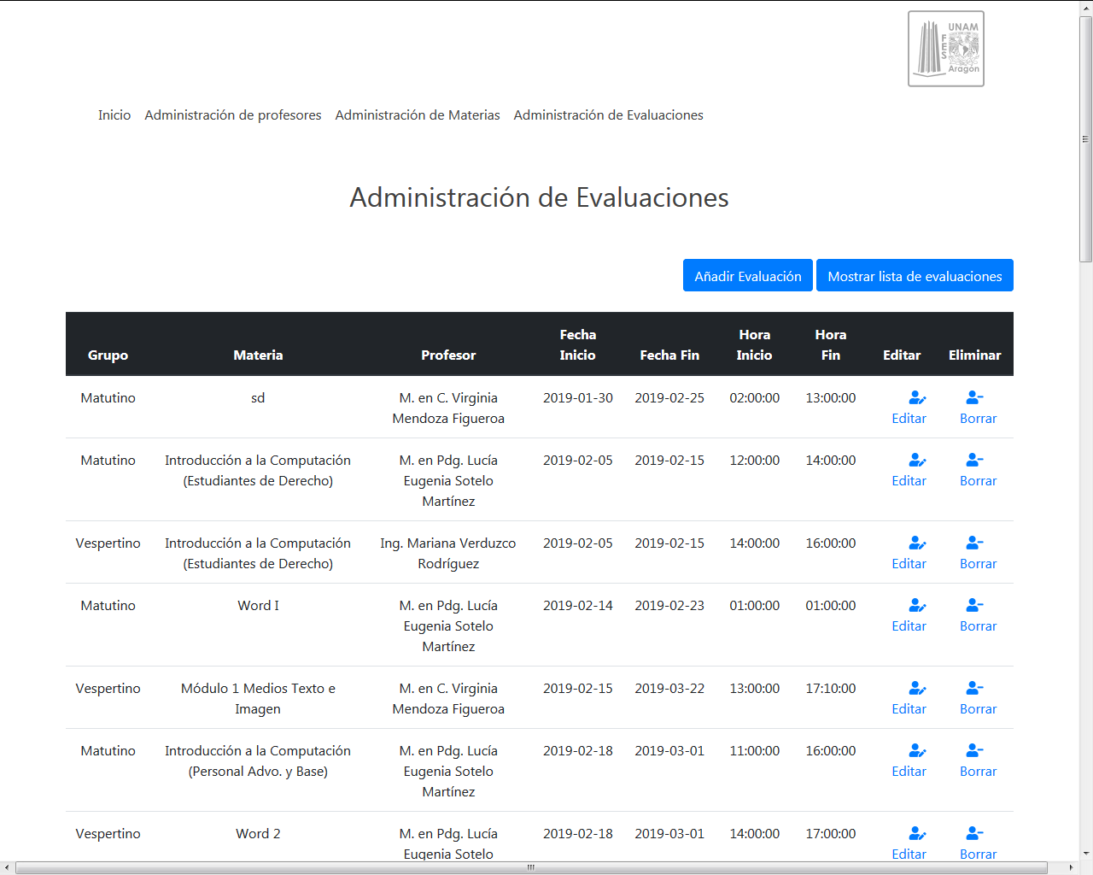

Al dar clic el botón de [Editar] se abrirá un modal para su respectiva edición de la evaluación.

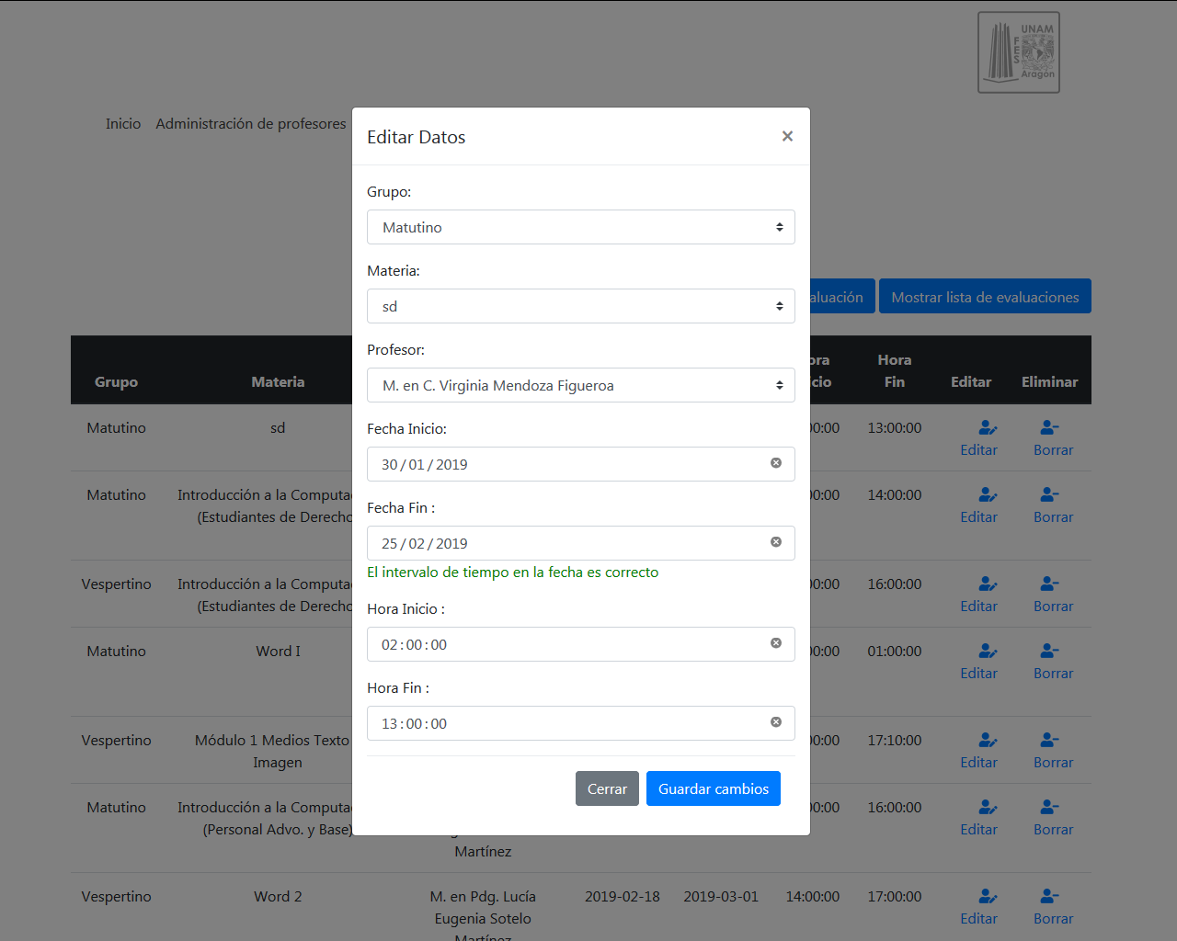

Un ves actualizados los datos al dar clic en [Guardar cambios] y si los campos están completos correctamente se mostrará un mensaje de confirmación y se guardara el registro.



Al dar clic en el botón de eliminar nos abrirá una ventaja de confirmación

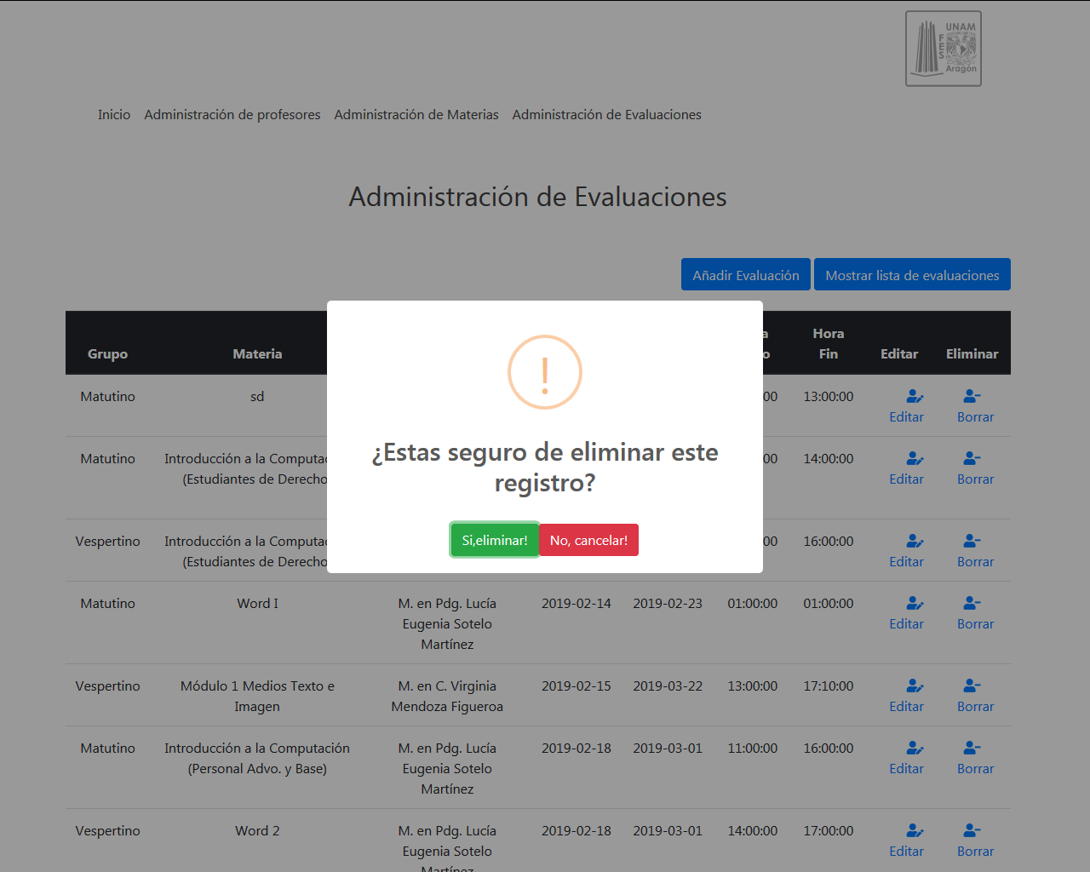

Al dar click en [si, eliminar ] en automatico se eliminará el registro de la evaluación dentro del sistema y se actualizará la tabla de materias.

En caso de dar click en [ no, Cancelar] nos aparecerá un alerta de confirmación y se cerrará la ventana.

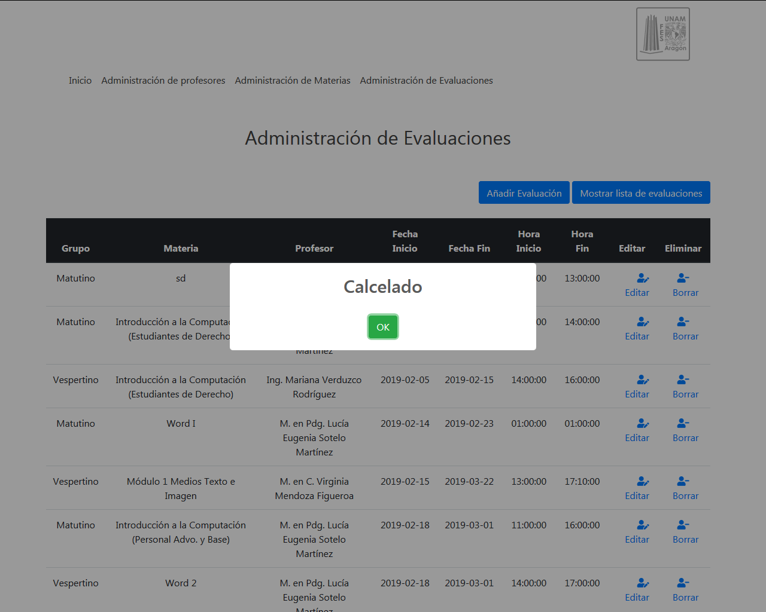

**LLENADO DE CUESTIONARIO**

Para ingresar a la pagina para contestar el cuestionario de evaluaciones, deberá ingresar a atraves del siguiente link :

[**http://132.248.44.79/funamaragon/index.php/formulario**](http://132.248.44.79/funamaragon/index.php/formulario)

Nos aparecerá el siguiente formulario que contendrá:

Una lista de los profesores que impartieron algun curso, deberá de elegir al profesor que desse evaluar.

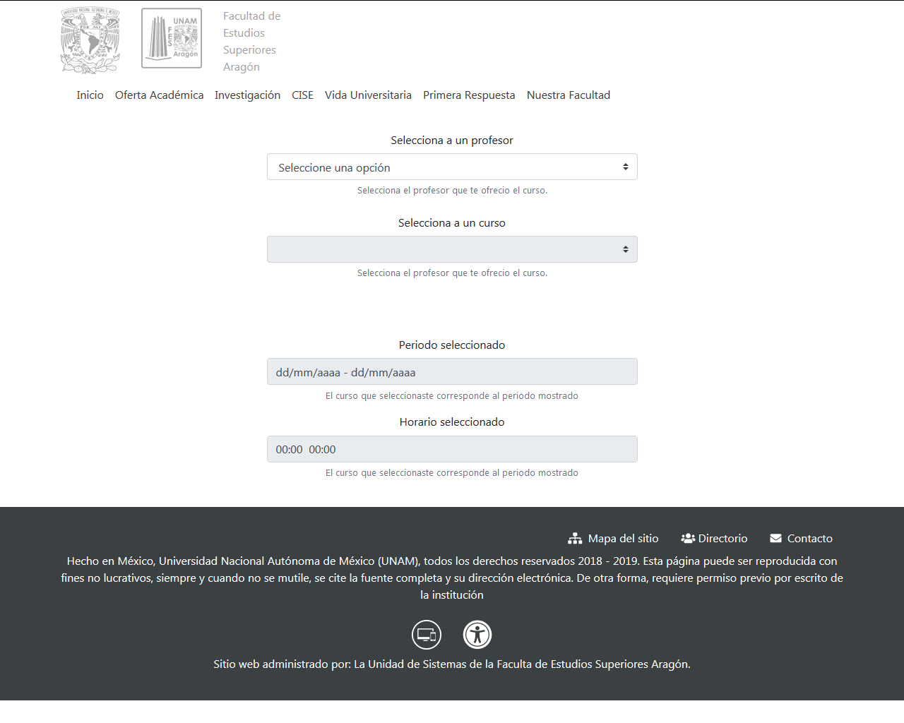El siguiente es la opcion de cursos, al seleccionar al profesor, en automatico aparecerán los cursos que dio el profesor, deberá elegir al que desea evaluar.

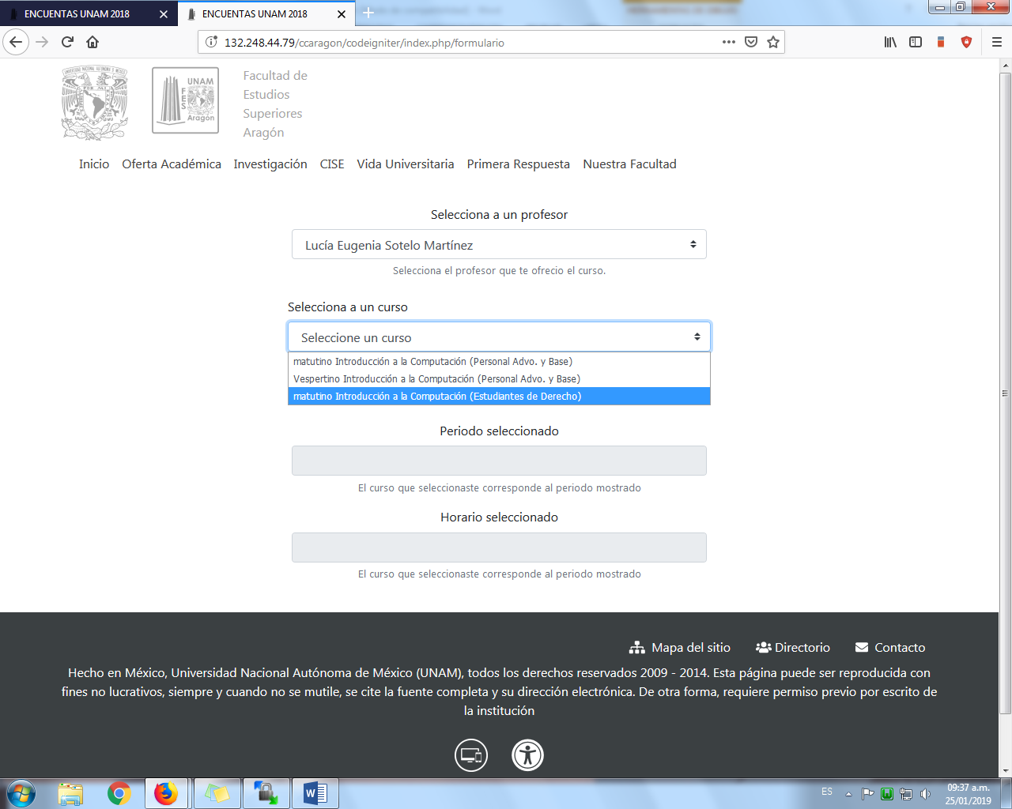

Al seleccionar el curso en automatico en périodo y horario se mostrarán la fecha de inicio y la fecha fin con su hora de inicio y hora de termino correspondiente

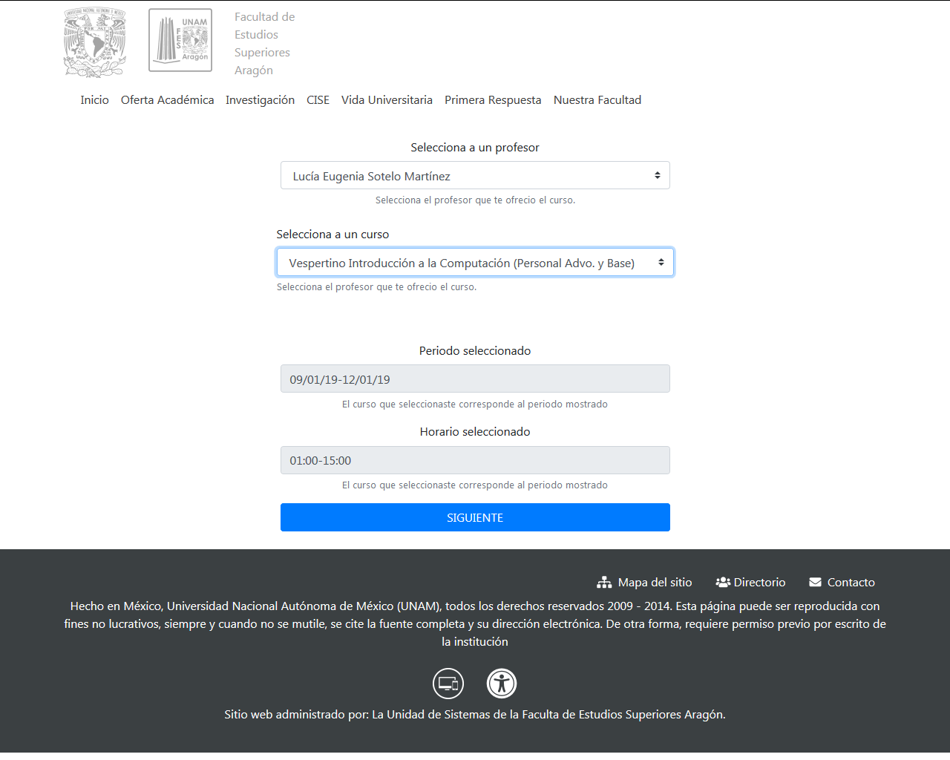

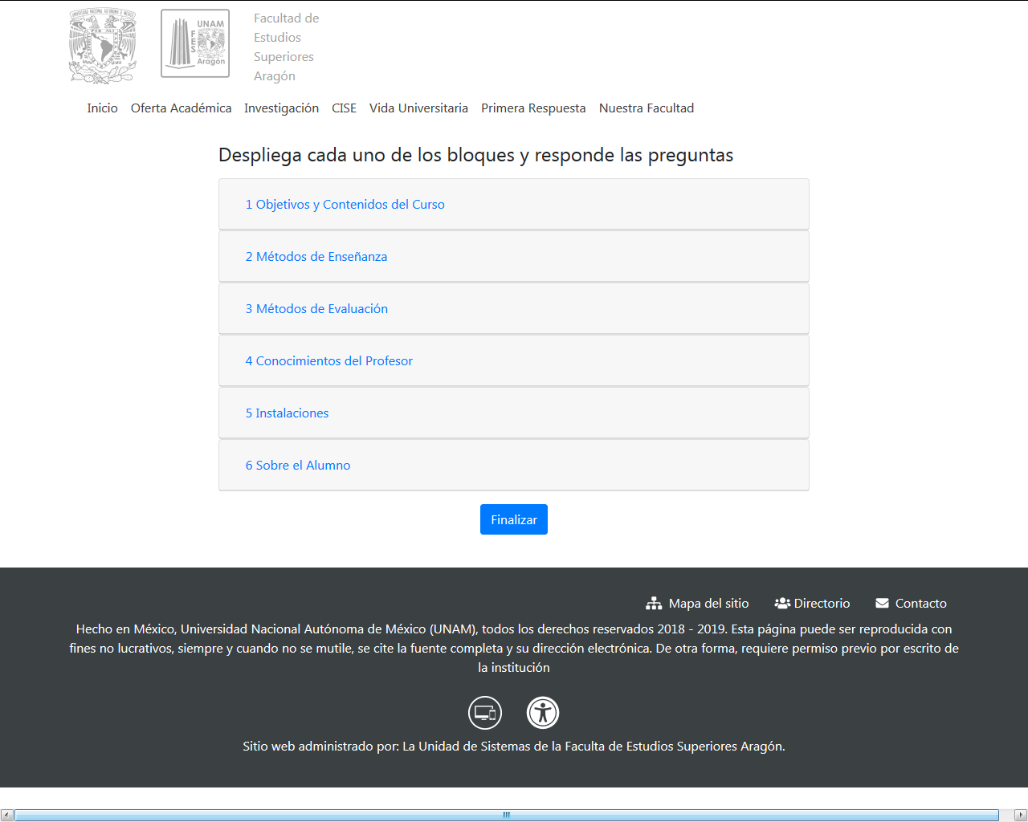Una vez seleccionado el curso daremos clic en [Siguiente] y nos enlazará al cuestionario de la correspondiente evaluacion seleccionada.

Se mostrará una lista de 6 bloques de preguntas, deberá hacer clic en cada enlace y se desplegará la lista de preguntas por cada bloque.

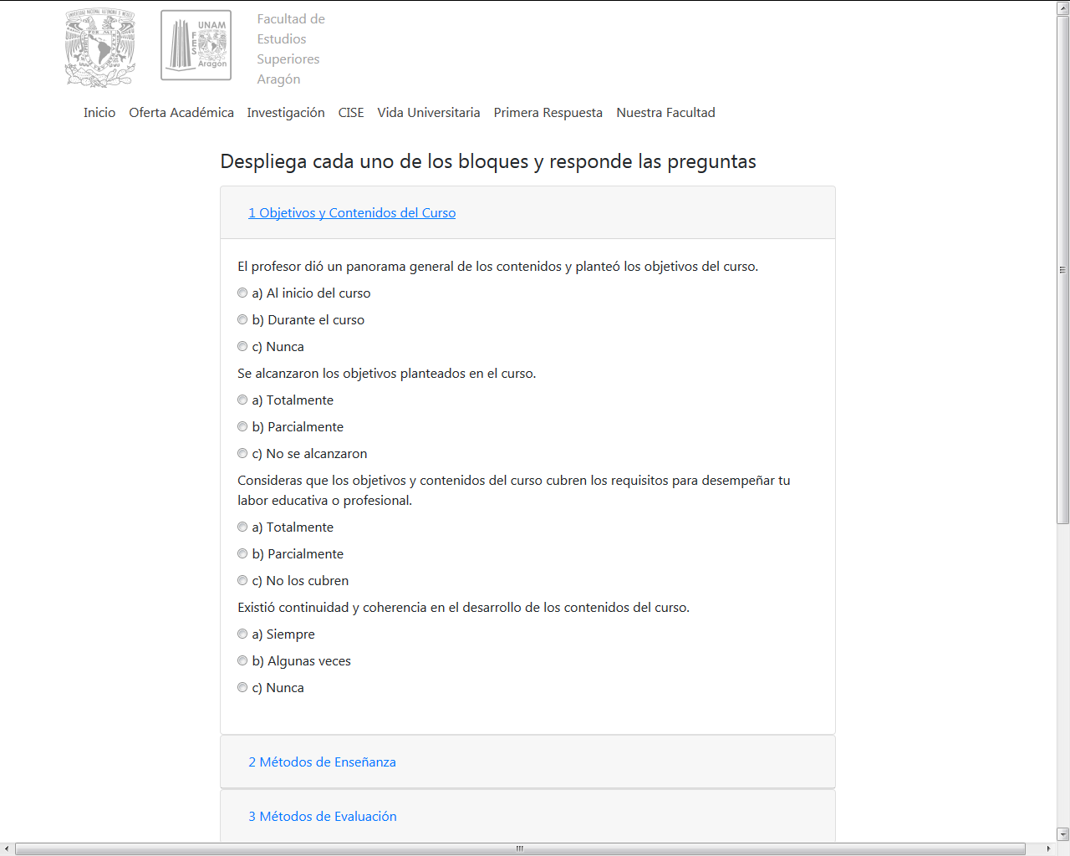

Deberá elegir una opción por cada pregunta , una vez terminado de llenar todas las preguntas.

**NOTA:** Todas las preguntas deben de terner una opción seleccionada, en caso contrario nos mostrará un alerta indicando que nos falta algún/ algunos campos.

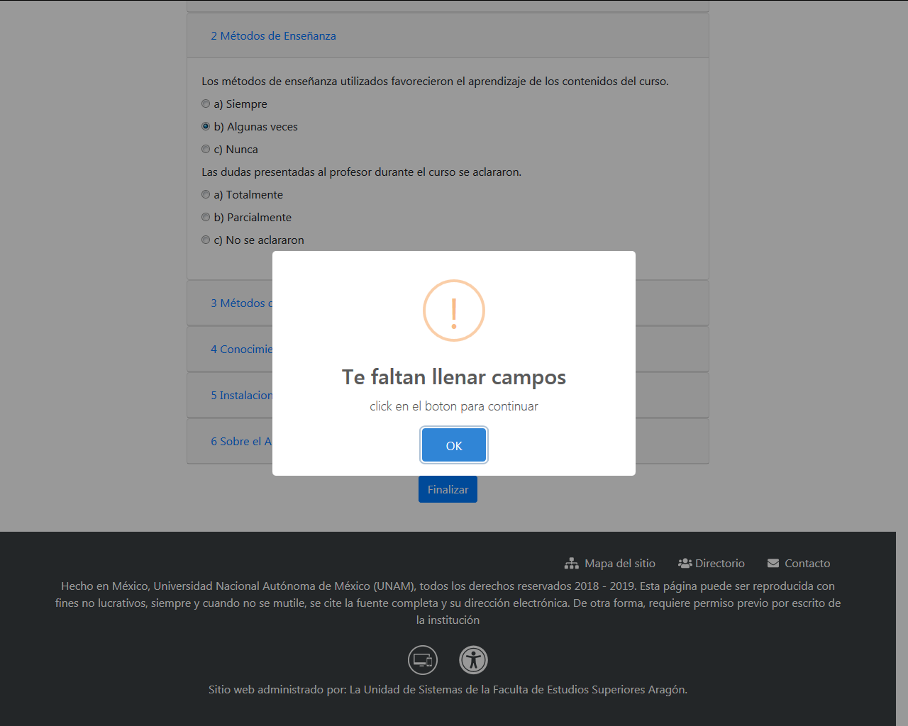

Una vez llenado el formaulario y dar click en guardar se mostrará un alerta de confirmacion de éxito.

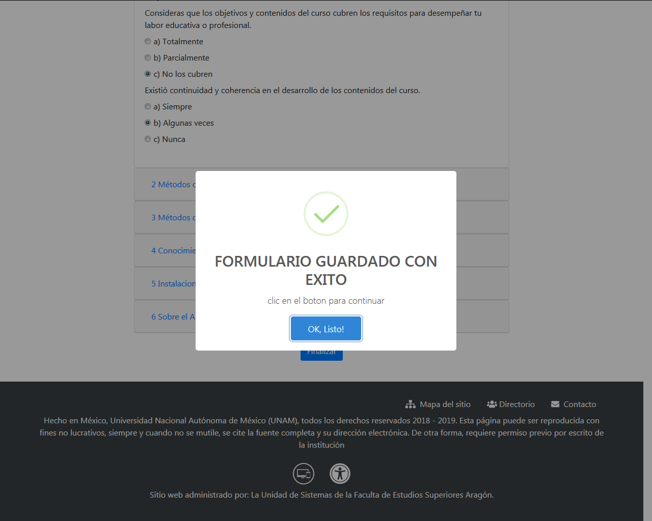

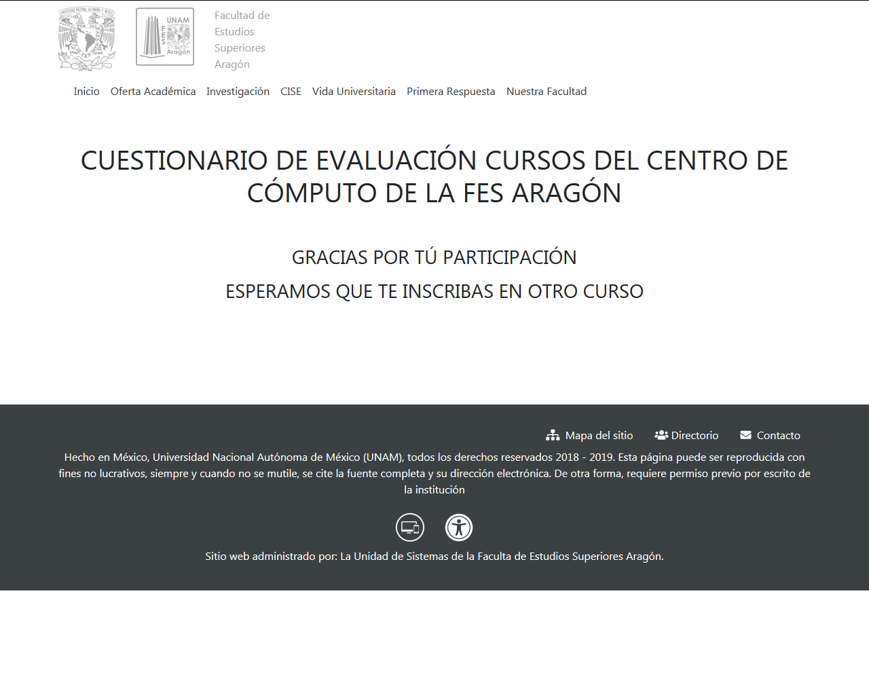Al dar clic en [OK,Listo] el cuestionario se guardará y nos enlazará a una pagina de termino.

**GRAFICAS Y ESTADISTICAS**

Para acceder al modulo de graficas y estadisiticas es atraves del siguiente link:

<http://132.248.44.79/funamaragon/index.php/Login/home_user_estadisticas>

Nos mostrará la siguiente pagina principal que consta de dos modulos :

* **Promedio de cursos por profesor.**
* **cantidad de cursos por profesor.**

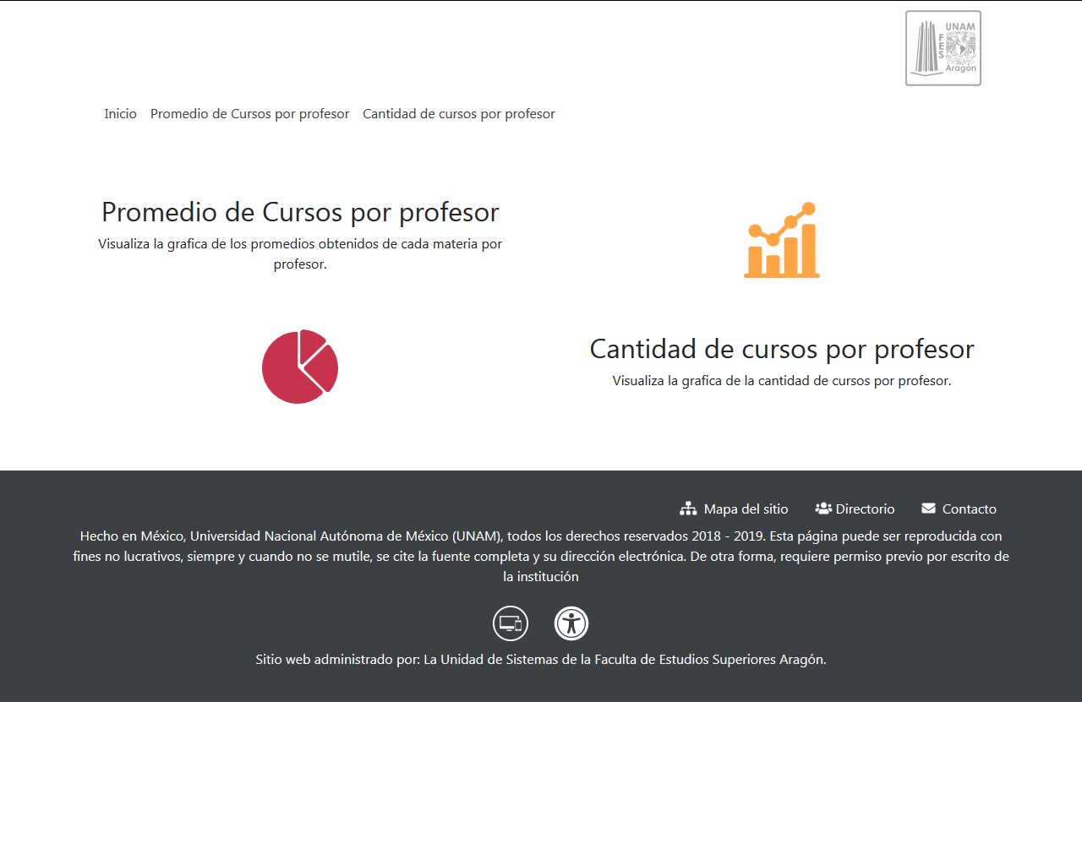

**Cantidad de cursos por profesor**



En este apartado nos mostrara en grafica de pastel la cantdad de cusos impartidos por cada profesor.

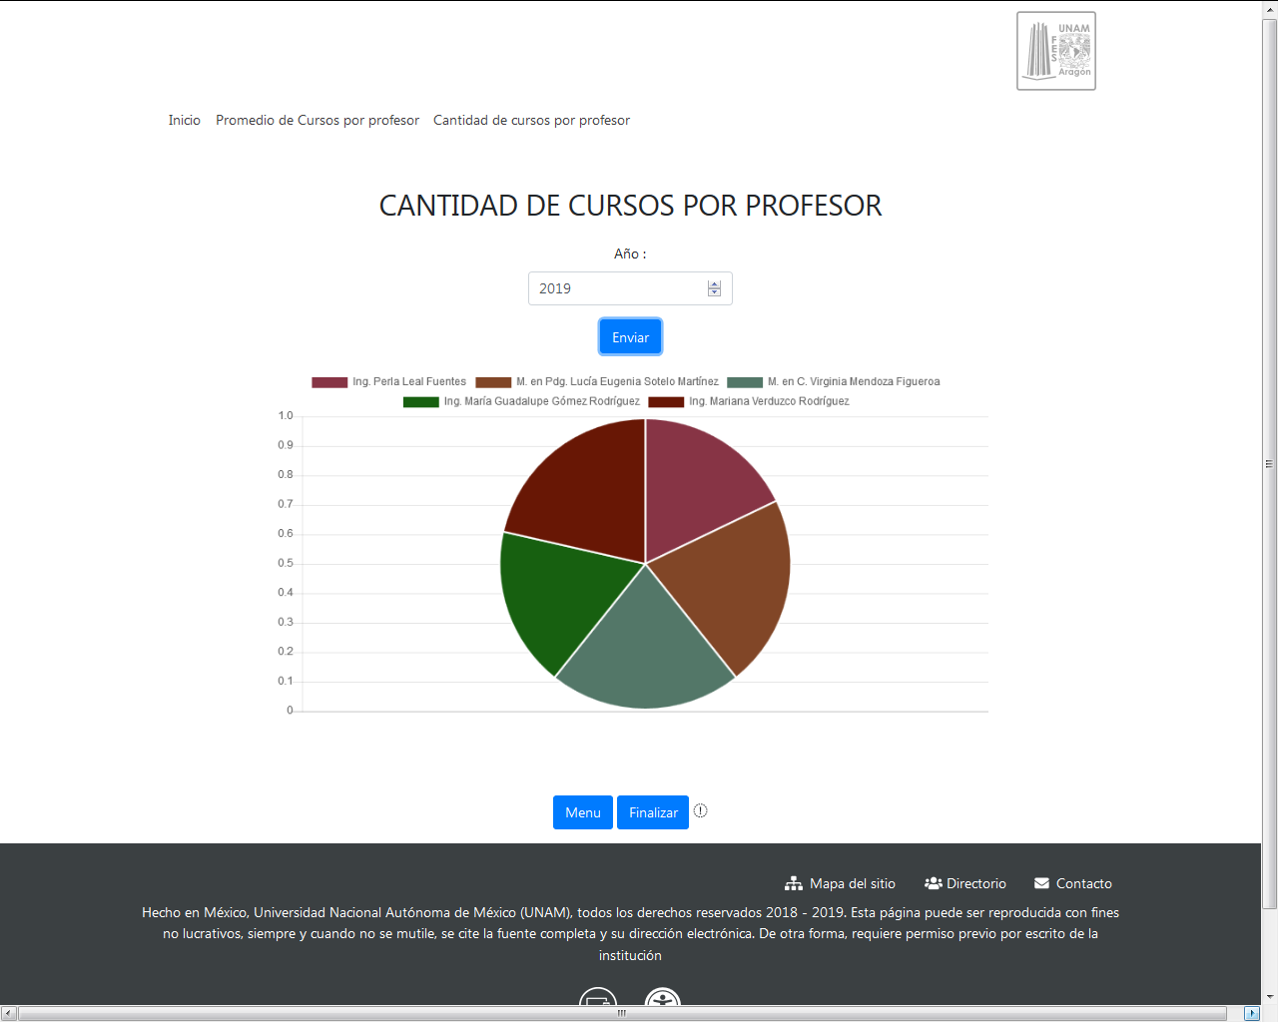

Contendrá un campo año el cual se debe de ingresar un año de 4 digitos y como maximo la fecha de 2050.

Una vez seleccionada la fecha daremos clic en enviar y nos mostrará los resultados en forma de grafica de pastel, al pasar el puntero sobre cada parte de la grafica se mostrará el nombre del profesor y su respectiva cantidad de cursos impartidos conbase a la fecha seleccionada.

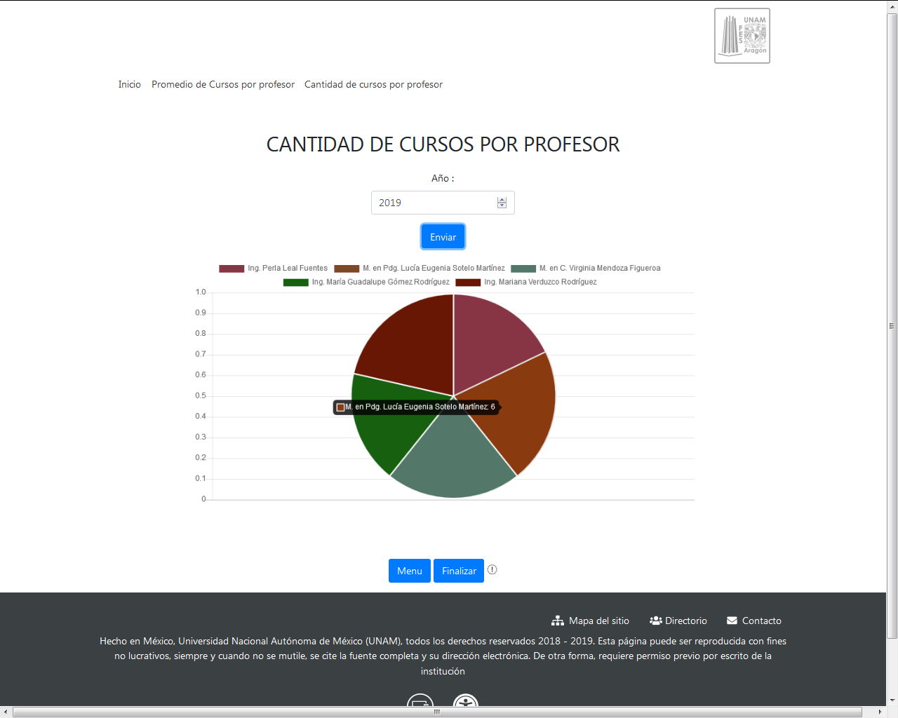

En caso de no encontrar resultado se mostrará un alerta:

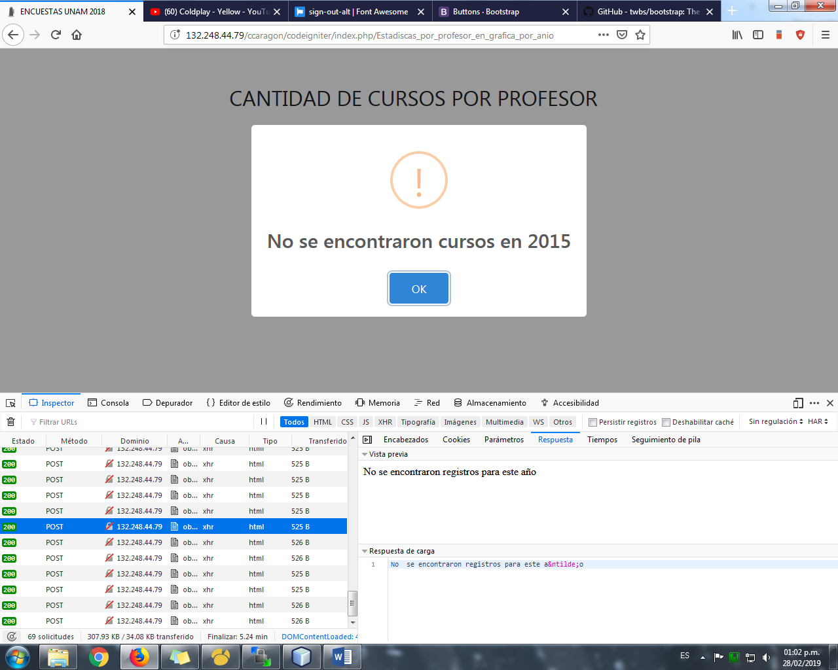

**Promedio de cursos por profesor**



En este apartado podremos ver la calificación general obtenida con base a las encuentas realizadas por los alumnos de cada curso impartido.Al dar clic en el icono nos abrira una pagina para realizar la busqueda.

Contendrá un campo con la lista de los profesores que fueron evaluados, el cual se deberá seleccionar para realizar la busqueda de calificaciones

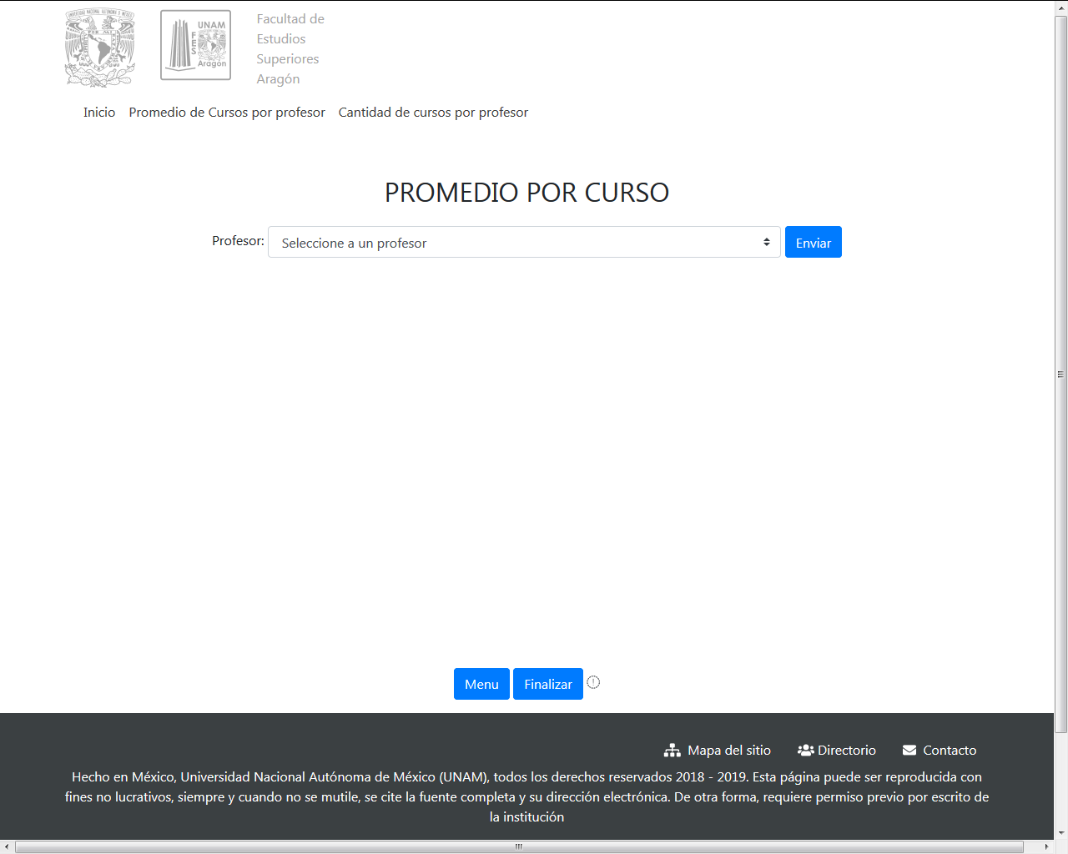

Al seleccionar al profesor y dar clic en [Enviar] se mostrarán los resultados en grafica de barras.

